ACTA APROBADA
SESIÓN ORDINARIA No. 3080
FECHA: Martes 24 de julio de 2018
HORA: 7:30 a.m.
LUGAR: SALA DE SESIONES DEL CONSEJO INSTITUCIONAL
PRESENTES
Dr. Julio Calvo Alvarado Rector y Presidente Consejo Institucional
Dr. Luis Gerardo Meza Cascante Representante Docente
M.Sc. María Estrada Sánchez Representante Docente
M.S.O. Miriam Brenes Cerdas Representante Docente
Ing. Luis Alexander Calvo Valverde Representante Docente
M.Sc. Ana Rosa Ruiz Fernández Representante Administrativa
M.A.E. Nelson Ortega Jiménez Representante Administrativo
Srta. Verónica Vargas Mora Representante Estudiantil
Srta. Melanny Tencio Pereira Representante Estudiantil
Sr. Henry Alfaro Arias Representante Estudiantil
Ing. Carlos Roberto Acuña Esquivel Representante de los Egresados
Dr. Freddy Araya Rodríguez Representante Sedes y Centros Académicos
FUNCIONARIOS
M.A.E. Ana Damaris Quesada Murillo Directora Ejecutiva, Secretaría Consejo Institucional
Lic. Isidro Álvarez Salazar Auditor Interno
ÍNDICE
PÁGINA
ASUNTOS DE TRÁMITE
ARTÍCULO 1. Aprobación de Agenda  ARTÍCULO 2. Aprobación del Acta No. 3079  ARTÍCULO 3. Informe de Correspondencia (documento anexo)  ARTÍCULO 4. Informe de Rectoría  ARTÍCULO 5. Propuestas de Comisiones  ARTÍCULO 6. Propuestas de Miembros del Consejo Institucional | 2  3  4  12  13  13
ASUNTOS DE FONDO
ARTÍCULO 7. Integración de una Comisión Especial que elabore una propuesta para dar viabilidad legal al Proyecto Piloto “Semestre Propedéutico”, en la Sede Regional San Carlos. (A cargo de la Comisión de Asuntos Académicos y Estudiantiles)  ARTÍCULO 8. Respuesta a consulta planteada en el oficio RH-653-2018. Artículo 5, Reglamento de Concursos de antecedentes internos y externos del personal del ITCR. (A cargo de la Comisión de Planificación y Administración)  ARTÍCULO 9. Solicitud a la Administración de una propuesta sobre la estructura programática que responda a la nueva estructura de Campus Tecnológicos y Centros Académicos. (A cargo de la Comisión de Planificación y Administración)  ARTÍCULO 10. Análisis y acciones remediales para atender los resultados de la ejecución presupuestaria. (A cargo de la Comisión de Planificación y Administración)  ARTÍCULO 11. Consulta a la Comunidad Institucional y a la AFITEC de la Propuesta de Reglamento contra el acoso laboral en el ITCR. (A cargo de la Comisión de Planificación y Administración).  ARTÍCULO 12. Ampliación de plazo otorgados en el “Plan de acción de las auditorías externas: Calidad de la liquidación presupuestaria 2016 y sobre los estados financieros al 31 de diciembre del 2016, aprobado en la Sesión Ordinaria No. 3037, Artículo 14, del 06 de setiembre de 2017. (A cargo de la Comisión de Planificación y Administración)  ARTÍCULO 13. Autorización al Dr. Julio César Calvo Alvarado, Rector, para que participe en la toma de posesión de la MSc. Etelvina Medianero de Bonagas como Rectora de la UNACHI y en la CXII Sesión Ordinaria del CSUCA, a realizarse en David, Panamá; así como el pago de viáticos, seguro médico, transporte interno, impuestos de salida de ambos países (Costa Rica-Panamá) y pasajes aéreos al exterior. (A cargo de la Presidencia) | 23  30  34  37  44  55  58
ASUNTOS DE FORO
ARTÍCULO 14. Segunda Parte Fondos FEES (a cargo de la Presidencia y del Dr. Humberto Villalta Solano) | 60
ASUNTOS VARIOS
ARTÍCULO 15. Acuerdo de la Junta de Relaciones Laborales de la sesión No. 31-2018 que anula concurso para el nombramiento indefinido de profesores/as en la Escuela de Matemática  ARTÍCULO 16. Reactivación del grupo de baile popular de Funcionarios del TEC  ARTÍCULO 17. Definición de priorización y una agenda común  ARTÍCULO 18. Sobre el uso del carné en servicio de buses y su impacto en la comunidad y actividades del TEC.  ARTÍCULO 19. apoyo de la Administración para poder revisar las plazas que entraron al CI para renovación y reconversión de plazas 2018 | 73  74  75  75  76

El señor Julio Calvo Alvarado, quien preside, inicia la sesión a las siete de la mañana con cuarenta minutos, con la presencia de la M.Sc. Ana Rosa Ruiz Fernández, M.S.O. Miriam Brenes Cerdas, Máster María Estrada Sánchez, Dr. Luis Gerardo Meza Cascante, Ing. Luis Alexander Calvo Valverde, M.A.E. Nelson Ortega Jiménez, Dr. Freddy Araya Rodríguez, Srta. Verónica Vargas Mora, Sr. Henry Alfaro Arias y el Ing. Carlos Roberto Esquivel Acuña.
CAPÍTULO DE AGENDA
ARTÍCULO 1. Aprobación de la Agenda
La señora María Estrada, en nombre de la Comisión de Asuntos Académicos y Estudiantiles, solicita retirar el punto número 7 denominado: “Modificación del artículo 17 del “Reglamento de Creación, Modificación y Eliminación de Unidades”. Requisitos para ejercer la Coordinación de Unidades con categoría 3 y 4 que desarrollan programas académicos, en razón de que a pesar de que la solicitud de reforma es por parte de la Rectoría y la Oficina de Planificación Institucional, aún no se ha enviado a consulta a los entes académicos vinculados, a saber: Consejo de Posgrado y Consejo de Docencia. Se retira el punto.
El señor Julio Calvo somete a votación la agenda del día y se obtiene el siguiente resultado: 11 votos a favor, 0 en contra.
Por lo tanto, la agenda se aprueba de la siguiente manera:
ASUNTOS DE TRÁMITE

Asistencia

Aprobación de Agenda

Aprobación del Acta No. 3079

Informe de Correspondencia (documento anexo)

Informes de Rectoría

Propuestas de Comisiones

Propuestas de miembros del Consejo Institucional

ASUNTOS DE FONDO

Integración de una Comisión Especial que elabore una propuesta para dar viabilidad legal al Proyecto Piloto “Semestre Propedéutico” en la Sede Regional San Carlos. (A cargo de la Comisión de Asuntos Académicos y Estudiantiles)

Respuesta a consulta planteada en el oficio RH-653-2018. Artículo 5 Reglamento de Concursos de antecedentes internos y externos del personal del ITCR. (A cargo de la Comisión de Asuntos Académicos y Estudiantiles)

Solicitud a la Administración de una propuesta sobre la estructura programática que responda a la nueva estructura de Campus Tecnológicos y Centros Académicos. (A cargo de la Comisión de Planificación y Administración)

Análisis y acciones remediales para atender los resultados de la ejecución presupuestaria. (A cargo de la Comisión de Planificación y Administración)

Consulta a la Comunidad Institucional y a la AFITEC de la Propuesta de Reglamento contra el acoso laboral en el ITCR. (A cargo de la Comisión de Planificación y Administración)

Ampliación de plazo otorgados en el “Plan de acción de las auditorías externas: Calidad de la liquidación presupuestaria 2016 y sobre los estados financieros al 31 de diciembre del 2016, aprobado en la Sesión Ordinaria No. 3037, Artículo 14, del 06 de setiembre de 2017. (A cargo de la Comisión de Planificación y Administración)

Autorización al Dr. Julio César Calvo Alvarado, Rector, para que participe en la toma de posesión de la M.Sc. Etelvina Medianero de Bonagas como Rectora de la UNACHI y en la CXII Sesión Ordinaria del CSUCA, a realizarse en David, Panamá; así como el pago de viáticos, seguro médico, transporte interno, impuestos de salida de ambos países (Costa Rica-Panamá) y pasajes aéreos al exterior. (A cargo de la Presidencia)
ASUNTOS DE FORO

Segunda Parte Fondos FEES (a cargo de la Presidencia y del Dr. Humberto Villalta Solano)
ASUNTOS VARIOS

Varios
La discusión de este punto consta en el archivo digital de la Sesión No. 3080.
ARTÍCULO 2. Aprobación del Acta No. 3079
El señor Julio Calvo, somete a votación el Acta No. 3079 y se obtiene el siguiente resultado: 11 votos a favor, 0 en contra y se incorporan las modificaciones externadas por los(as) miembros del Consejo Institucional.

CAPITULO DE CORRESPONDENCIA
ARTÍCULO 3. Informe de Correspondencia (documento anexo)

La señora Ana Damaris Quesada da a conocer la correspondencia recibida por la Secretaría del Consejo Institucional, la cual incluye:
Correspondencia remitida al Presidente del Consejo Institucional:
- EM-837-2018 Memorando con fecha de recibido 18 de julio de 2018, suscrito por el M.Sc. Manuel Tsijli, Profesor Escuela de Matemática, dirigido al Dr. Julio Calvo Alvarado, Rector y Presidente del Consejo Institucional, en el cual postula su nombre para que sea considerado en la convocatoria, para llenar la plaza vacante de la Comisión de Carrera Profesional. Adjunta curriculum vitae (SCI-0855-7-18)
Se toma nota. Futuro punto de agenda.
- SIN FEFERENCIA-2018 Memorando con fecha de recibido 17 de julio de 2018, suscrito por la MSc. Tannia Araya Solano, Profesora Escuela de Ingeniería en Seguridad Laboral e Higiene Ambiental, dirigido al Dr. Julio Calvo Alvarado, Presidente Consejo Institucional, en el cual externa su interés en participar en la elección de un Miembro Titular del Tribunal Institucional Electoral. Adjunta el curriculum vitae f(SCI-0848-7-18)
Se toma nota. Futuro punto de agenda.

Correspondencia remitida al Consejo Institucional
- ViDa-466-2018 Memorando con fecha de recibido 17 de julio de 2018, suscrito por el Ing. Luis Paulino Méndez, Vicerrector de Docencia, dirigido a la Máster Ana Damaris Quesada Murillo, Directora Ejecutiva Secretaria del Consejo Institucional, en el cual se solicita proceder con la convocatoria “Nombramiento de un/a representante académico, para llenar una vacante titular Comité Institucional para el Reconocimiento y Equiparamiento de Títulos y Grados (CIRE) (SCI-0849-7-18)
Se toma nota. Futuro punto de agenda.
- TIE-525-2018 Memorando con fecha de recibido 17 de julio de 2018, suscrito por la M.Sc. Ingrid Herrera Jiménez, Presidente Tribunal Institucional Electoral, dirigido a la M.A.E. Ana Damaris Quesada Murillo, Directora Ejecutiva Secretaria del Consejo Institucional, mediante el cual informa que mantendrá a la actual Directora de la Oficina de Planificación Institucional como miembro de “Oficio” en el podrán general definitivo del proceso de elección de dos representantes del sector docente y un administrativo ante el Consejo Institucional. Asimismo, solicita interpretación al Consejo Institucional, sobre los alcances de la modificación del Artículo 71 del Estatuto Orgánico, en cuanto al sector en que debe ser ubicado el puesto de la dirección de la OPI en los padrones institucionales plebiscitarias. (SCI-0850-7-18)
NOTA: Se presenta a la sesión la señora Melanny Tencio Pereira, a las 7:47 a.m. (12)
Se toma nota. Se traslada a la Comisión de Estatuto Orgánico.
- TIE-527-2018 Memorando con fecha de recibido 17 de julio de 2018, suscrito por la M.Sc. Ingrid Herrera Jiménez, Presidente Tribunal Institucional Electoral, dirigido a la M.A.E. Ana Damaris Quesada Murillo, Directora Ejecutiva Secretaria del Consejo Institucional, mediante el cual solicita interpretación al Consejo Institucional, sobre el Artículo 19 del Reglamento de creación, modificación y eliminación de unidades de los departamentos del ITCR. (SCI-0851-7-18)
Se toma nota. Se traslada a la Comisión de Estatuto Orgánico.
- SIN REFERENCIA INVITACIÓN ESCUELA DE ADMINISTRACIÓN DE EMPRESAS, con fecha de recibido 18 de julio de 2018, suscrito por el Dr. José Martínez Villavicencio, Coordinador Programa Actualización Empresarial y el Dr. Alejandro Masís Arce, Director Escuela de Administración de Empresas, dirigido al Consejo Institucional, en el cual cursan invitación al Acto de Graduación, correspondiente a los Programas Técnicos II Semestre 2017 y Especialistas del I Semestre 2018. Se llevará a cabo el 13 de setiembre 2018 en el Hotel Wyndham San José Herradura, a las 6:00 p.m. Informan que han reservado un espacio en la mesa principal para un representante de este Consejo. (SCI-0860-6-18)
Se toma nota. Se informa al pleno. Asistirá el señor Carlos Roberto Acuña
La señora Ana Damaris Quesada consulta si hay algún integrante interesado en participar.
El señor Carlos Roberto Acuña manifiesta su interés de participar de la actividad.
- IA-158-2018 Memorando con fecha de recibido 19 de julio de 2018, suscrito por el Ing. Marvin Villalobos Araya, M.Sc. Director Escuela de Ingeniería Agrícola, dirigido a la M.A.E. Ana Damaris Quesada Murillo, Directora Ejecutiva Secretaria del Consejo Institucional, en el cual remite el criterio sobre el Proyecto de Ley de Promoción de la Conciencia Agraria y la Agricultura Urbana, Expediente No 20.561. (SCI-0867-7-18)
Se toma nota. Futuro punto de agenda.
- CDPAL-22-2018 Memorando con fecha de recibido 19 de julio de 2018, suscrito por la Máster Maria Carolina Peláez Gil, Licda. Maria de los Ángeles Medaglia Gómez, Lic. Pablo Bonilla Siles, Ing. Luis Gómez Gutiérrez, Comisión Asesora para Dictaminar Proyectos de Ley, dirigido a la M.A.E. Ana Damaris Quesada Murillo, Directora Ejecutiva Secretaria del Consejo Institucional, mediante el cual remiten dictamen sobre el Proyecto de Ley Fortalecimiento de las Finanzas Públicas, Expediente No. 20.580. (SCI-0868-7-18)
Se toma nota. Futuro punto de agenda.
- R-807-2018 Memorando con fecha de recibido 20 de julio de 2018, suscrito por el Dr. Julio Calvo Alvarado, Rector, dirigido al Lic. Manuel Corrales Umaña, Gerente Área de Servicios Sociales, Contraloría General de la República, con copia al Consejo Institucional, mediante el cual remite el Informe de la Evaluación del Plan Anual Operativo al 30 de junio del 2018 e informa que este documento fue conocido por el Consejo Institucional en la Sesión Ordinaria No. 3079, Artículo No 8 del 18 de julio del 2018 (SCI-0871-7-18)
Se toma nota. Se traslada a la Comisión de Planificación y Administración.
- R-808-2018 Memorando con fecha de recibido 20 de julio de 2018, suscrito por el Dr. Julio Calvo Alvarado, Rector, dirigido al Lic. Manuel Corrales Umaña, Gerente Área de Servicios Sociales, Contraloría General de la República, con copia al Consejo Institucional, mediante el cual remite el Informe de la Ejecución Presupuestaria al 30 de junio del 2018, y comunica que este Informe fue conocido el Consejo Institucional en la Sesión Ordinaria No. 3079, Articulo No. 10 del 18 de julio del 2018. (SCI-0870-7-18)
Se toma nota. Se traslada a la Comisión de Planificación y Administración.
- R-809-2018 Memorando con fecha de recibido 20 de julio de 2018, suscrito por el Dr. Julio Calvo Alvarado, Rector, dirigido al Lic. Manuel Corrales Umaña, Gerente Área de Servicios Sociales, Contraloría General de la República, con copia al Consejo Institucional, mediante el cual remite el Informe de Modificación Presupuestaria No 02-2018, conocido en la Sesión Ordinaria No 3079, del Consejo Institucional, Artículo 11, del 18 de julio del 2018, el cual contiene las variaciones presupuestarias que están realizando las diversas Unidades Ejecutorias, esto con el fin de que sea conocido por la Comisión General de la República. (SCI-0869-7-18)
Se toma nota. Se traslada a la Comisión de Planificación y Administración.
- TIE-521-2018 Memorando con fecha de recibido 16 de julio de 2018, suscrito por la M.Sc. Ingrid Herrera Jiménez, Presidente Tribunal Institucional Electoral, dirigido a la M.A.E. Ana Damaris Quesada Murillo, Directora Ejecutiva Secretaria del Consejo Institucional, mediante el cual remite respuesta al oficio SCI-442-2018, sobre coordinaciones de las unidades adscritas a las Vicerrectorías que se eligen por Asamblea Plebiscitarias, y comunica que, en el marco de sus competencias, analizará las actuaciones en los procesos electorales que se desarrollaron, para la elección de los coordinadores de la Unidad de Gestión Ambiental Seguridad Laboral (GASEL), y la Unidad del TEC Digital, respectivamente, y además revisará cuidadosamente los expedientes de los procesos precitados para la toma de decisiones. (SCI-0843-7-18)
Se toma nota. Se traslada a la Comisión de Estatuto Orgánico.
- TIE-536-2018 Memorando con fecha de recibido 20 de julio de 2018, suscrito por la M.Sc. Ingrid Herrera Jiménez, Presidente Tribunal Institucional Electoral, dirigido a la M.A.E. Ana Damaris Quesada Murillo, Directora Ejecutiva Secretaria del Consejo Institucional, mediante el cual remite respuesta al oficio SCI-460-2018, Sesión Ordinaria No 3078 “Consulta a la Comunidad Institucional Interpretación del inciso b, del Artículo 64 del Estatuto Orgánico del ITCR”, indica que, al respecto consideran que, al no ser un tema de carácter electoral, no le compete manifestarse como Órgano. Sin embargo, se les ha indicado a los miembros del TIE que se manifiesten al respecto a título personal. (SCI-0881-7-18)
Se toma nota. Se traslada a Comisión de Estatuto Orgánico.
- TIE-537-2018 Memorando con fecha de recibido 20 de julio de 2018, suscrito por la M.Sc. Ingrid Herrera Jiménez, Presidente Tribunal Institucional Electoral, dirigido a la M.A.E. Ana Damaris Quesada Murillo, Directora Ejecutiva Secretaria del Consejo Institucional, mediante el cual remite respuesta sobre oficio SCI-462-2018, Sesión Ordinaria No 3078 “Someter a consulta de la AFITEC y a la Comunidad Institucional la propuesta de reforma del “Reglamento de Teletrabajo en el Instituto Tecnológico de Costa Rica”. Al respecto consideran que, al no ser un tema de carácter electoral, no le compete manifestarse como Órgano. Sin embargo, se les ha indicado a los miembros del TIE que se manifiesten al respecto a título personal. (SCI-0882-7-18)
Se toma nota. Se traslada a Comisión de Planificación y Administración.
- TIE-538-2018 Memorando con fecha de recibido 20 de julio de 2018, suscrito por la M.Sc. Ingrid Herrera Jiménez, Presidente Tribunal Institucional Electoral, dirigido a la M.A.E. Ana Damaris Quesada Murillo, Directora Ejecutiva Secretaria del Consejo Institucional, mediante el cual remite respuesta al oficio SCI-464-2018, Sesión Ordinaria No 3078 “Consulta a la Comunidad Institucional y a la AFITEC de la Propuesta de Reglamento de Carrera de Méritos del ITCR. Al respecto consideran que, al no ser un tema de carácter electoral, no le compete manifestarse como Órgano. Sin embargo, se les ha indicado a los miembros del TIE que se manifiesten al respecto a título personal. (SCI-0882-7-18)
Se toma nota. Se traslada a Comisión de Planificación y Administración.
- TIE-540-2018 Memorando con fecha de recibido 20 de julio de 2018, suscrito por la M.Sc. Ingrid Herrera Jiménez, Presidente Tribunal Institucional Electoral, dirigido a la M.A.E. Ana Damaris Quesada Murillo, Directora Ejecutiva Secretaria del Consejo Institucional, mediante el cual informa que el TIE acordó trasladar al Consejo Institucional la consulta del Rector (Oficio R-724-2018), sobre “cuál es el procedimiento, la norma que me respalda y los tiempos de nombramiento del director interino de la Sede Regional San Carlos. Lo anterior, tomando en cuenta la discusión pendiente sobre Campus Tecnológicos, que se debe resolver en la próxima Asamblea Institucional Representativa de septiembre del 2018”. (SCI-0885-7-18)
Se toma nota. Se traslada a la Comisión de Estatuto Orgánico.
- R-816-2018 Memorando con fecha de recibido 20 de julio de 2018, suscrito por el Dr. Julio Calvo Alvarado, Rector, dirigido a la Máster Ana Damaris Quesada Murillo, Directora Ejecutiva Secretaria del Consejo Institucional, mediante el cual solicita someter a consideración y aprobación por parte los Miembros del Consejo Institucional, su visita a David, Panamá del 5 al 8 de agosto del presente año, para asistir a la toma de posesión de la MSc. Evelina Medianero de Bonagas como Rectora de la UNACHI y a la CXII Sesión Ordinaria del CSUCA. (adjunta carta de invitación del CSUCA) (SCI-0886-7-18)
Se toma nota. Punto de agenda.

Correspondencia remitida con copia Consejo Institucional
- OPI-581-2018, Memorando con fecha de recibido 18 de julio de 2018, suscrito por la MAU. Tatiana Fernández Martín, Directora Oficina de Planificación Institucional, dirigido a la M.A.E. Ana Damaris Quesada Murillo, Directora Ejecutiva del Consejo Institucional, mediante el cual solicita ampliación de plazo para entrega de propuesta de Reglamento de creación, modificación y eliminación de unidades en Departamentos del ITCR., al 30 de setiembre de 2018. Adjunta Formulario de prórroga. (SCI-053-7-18)
Se toma nota. Se traslada a la Comisión de Asuntos Académicos
La señora María Estrada solicita que el tema se traslade a la Comisión de Asuntos Académicos y Estudiantiles, porque se ha estado trabajando como parte de la homologación.
- SCI-486-2018, Memorando con fecha de recibido 18 de junio de 2018, suscrito por la MSc. Ana Rosa Ruiz Fernández, Coordinadora Comisión de Planificación y Administración, dirigido a la Dra. Hannia Rodríguez Mora, Directora Departamento de Recursos Humanos, con copia al Consejo Institucional, mediante el cual emite respuesta al oficio RH-643-2018 sobre “Modificación al Artículo 11 del Reglamento Concursos Internos y Externos”. (SCI-0856-7-18)
Se toma nota.
- SCI-488-2018, Memorando con fecha de recibido 18 de junio de 2018, suscrito por la MSc. Ana Rosa Ruiz Fernández, Coordinadora Comisión de Planificación y Administración, dirigido a la Dra. Hannia Rodríguez Mora, Directora Departamento de Recursos Humanos, con copia al Consejo Institucional, en el cual hace el traslado de correspondencia a la Comisión, de la Sesión Ordinaria No 3077, Artículo 3, incisos 3, 8, 13 y 21, del 18 de julio de 2018 (SCI-0857-7-18)
Se toma nota.
- SCI-489-2018, Memorando con fecha de recibido 18 de julio de 2018, suscrito por la M.A.E. Ana Damaris Quesada Murillo, Directora Ejecutiva del Consejo Institucional, dirigido al Dr. Luis Gerardo Meza Cascante, Coordinador Comisión de Estatuto Orgánico, con copia al Consejo Institucional, en el cual hace el traslado de correspondencia a la Comisión, de la Sesión Ordinaria No 3079, Artículo 3, incisos 3, 8 y 13, del 18 de julio de 2018. (SCI-0824-6-18)
Se toma nota.
- SCI-490-2018, Memorando con fecha de recibido 18 de julio de 2018, suscrito por la M.A.E. Ana Damaris Quesada Murillo, Directora Ejecutiva del Consejo Institucional, dirigido a la Máster María Estrada Sánchez, Coordinadora Comisión de Asuntos Académicos y Estudiantiles, con copia al Consejo Institucional en el cual hace el traslado de correspondencia a la Comisión, de la Sesión Ordinaria No 3079, Artículo 3, incisos 1, 3, 8 y 13, del 18 de julio de 2018. (SCI-0859-7-18)
Se toma nota.
- SCI-498-2018, Memorando con fecha de recibido 19 de julio de 2018, suscrito por la M.A.E. Ana Damaris Quesada Murillo, Directora Ejecutiva del Consejo Institucional, dirigido a la Máster Carla Garita Gómez, Directora Oficina de Comunicación y Mercadeo, con copia al Consejo Institucional, en el cual solicita publicar mediante Comunicado de Prensa , que el Consejo Institucional requiere llenar una vacante de Miembro Titular Representante Académico, en el Comité Institucional para el Reconocimiento y Equiparación de Títulos y Grados-CIRE, por un periodo de 3 años. (SCI-0863-7-18)
Se toma nota.
- SCI-499-2018, Memorando con fecha de recibido 19 de julio de 2018, suscrito por la Ing. Maria Estrada Sánchez M.Sc. Coordinadora Comisión de Asuntos Académicos y Estudiantiles, dirigido al Dr. Luis Gerardo Meza Cascante, Coordinador Comisión de Asuntos Académicos y Estudiantiles, con copia al Consejo Institucional, en el cual hace traslado del oficio IMT-146-2018 “Seguimiento al Perfil de Maestría Académica y Maestría Profesional en Ingeniería Biomédica”. (SCI-0864-7-18)
Se toma nota.
- SCI-500-2018, Memorando con fecha de recibido 19 de julio de 2018, suscrito por la Ing. Maria Estrada Sánchez M.Sc. Coordinadora Comisión de Asuntos Académicos y Estudiantiles, dirigido a la M.A.E. Ana Damaris Quesada Murillo, con copia al Consejo Institucional, en el cual se solicita dar seguimiento al acuerdo de la Sesión Ordinaria No. 2997, Artículo 7, del 09 de noviembre de 2016, inciso c. (SCI-0865-7-18)
Se toma nota. Se informa de la revisión por condición de atendido.
- SCI-501-2018, Memorando con fecha de recibido 19 de julio de 2018, suscrito por la Ing. Maria Estrada Sánchez M.Sc. Coordinadora Comisión de Asuntos Académicos y Estudiantiles, dirigido a la Ing. Arys Carrasquilla Batista, Coordinadora Área Académica de Ingeniería Mecatrónica, en el cual remite respuesta al oficio IMT-146-2018 “Seguimiento al Perfil de Maestría Académica y Maestría Académica y Maestría Profesional en Ingeniería Biomédica”. Se dispone trasladar el mismo a la Comisión de Estatuto Orgánico y verlo en conjunto. (SCI-0866-7-18)
Se toma nota.
- SCI-503-2018, Memorando con fecha de recibido 20 de julio de 2018, suscrito por la M.Sc. Ana Rosa Ruiz Fernández, Coordinadora Comisión de Planificación y Administración, dirigido al Dr. Julio Calvo Alvarado, Rector con copia al Consejo Institucional, en el cual solicita la entrega de la formulación departamental/Vicerrectoría METAS, a que debió recibirse el 18 de julio anterior. (SCI-0874-7-18)
Se toma nota.
- SCI-504-2018, Memorando con fecha de recibido 20 de julio de 2018, suscrito por la M.Sc. Ana Rosa Ruiz Fernández, Coordinadora Comisión de Planificación y Administración, dirigido a la MAU. Tatiana Fernández Martín, Directora Oficina Planificación Institucional, con copia al Consejo Institucional, mediante el cual se hace devolución de Propuesta de Restructuración de la OPI, ya que de acuerdo con la revisión se considera que está pendiente la inclusión de algunos aspectos conversados, para la presentación de esta propuesta de reestructuración (SCI-0875-7-18)
Se toma nota.
- SCI-505-2018, Memorando con fecha de recibido 20 de julio de 2018, suscrito por la MSc. Ana Rosa Ruiz Fernández, Coordinadora Comisión de Planificación y Administración, dirigido al Dr. Julio Calvo Alvarado, Rector, con copia al Consejo Institucional, en el cual se le informa para la entrega de lo solicitado en el acuerdo de la Sesión Ordinaria No. 3049, Artículo 11 del 29 de noviembre de 2017, “Solicitud Planes Maestros por Sedes y Centros”, se le concede prórroga al 31 de agosto de 2018. (SCI-0876-7-18)
Se toma nota.
- SCI-506-2018, Memorando con fecha de recibido 20 de julio de 2018, suscrito por la MSc. Ana Rosa Ruiz Fernández, Coordinadora Comisión de Planificación y Administración, dirigido al Dr. Julio Calvo Alvarado, Rector, con copia al Consejo Institucional, en el cual se informa del cambio de fechas para la entrega al Consejo Institucional de las Políticas Específicas y las Disposiciones de Ejecución y Formulación Presupuestaria. (SCI-0877-7-18)
Se toma nota.
- SCI-507-2018, Memorando con fecha de recibido 20 de julio de 2018, suscrito por la MSc. Ana Rosa Ruiz Fernández, Coordinadora Comisión de Planificación y Administración, dirigido al Ing. Luis Paulino Méndez Badilla, Vicerrector de Docencia, con copia al Consejo Institucional, en el cual se solicita ampliar información sobre distribución carga académica adjunta al oficio ViDa-375-2018. (SCI-0878-7-18)
Se toma nota.
- SCI-508-2018, Memorando con fecha de recibido 20 de julio de 2018, suscrito por la MSc. Ana Rosa Ruiz Fernández, Coordinadora Comisión de Planificación y Administración, dirigido al Dr. Julio Calvo Alvarado, Rector, con copia al Consejo Institucional, en el cual se hace recordatorio de seguimiento al oficio SCI-323-2018 Observaciones a la Propuesta Disposiciones para Ejecución Presupuestaria para el 2019. (SCI-0879-7-18)
Se toma nota.
- SCI-509-2018, Memorando con fecha de recibido 20 de julio de 2018, suscrito por la MSc. Ana Rosa Ruiz Fernández, Coordinadora Comisión de Planificación y Administración, dirigido al Dr. Julio Calvo Alvarado, Rector, con copia al Consejo Institucional, mediante el cual se solicita el detalle de las acciones que la Administración está realizando, para el control del tiempo extraordinario en las Unidades de Vigilancia, Transporte y Departamento de Administración de Mantenimiento 2017. (SCI-0880-7-18)
Se toma nota.
Correspondencia remitida a Comisiones Permanentes
- ASESORÍA LEGAL-355-2018, Memorando con fecha de recibido 19 de julio de 2018, suscrito por la MSc. Grettel Ortíz Álvarez, dirigido al Dr. Gerardo Meza Cascante, Coordinador Comisión Estatuto Orgánico, mediante el cual emite respuesta a oficio SCI-448-2018, sobre consulta acerca de si es procedente aplicar la figura del Consejo de Departamento, que establece el Artículo 64 del Estatuto Orgánico a la Editorial Tecnológica. (SCI-0862-7-18)
Se toma nota.
- OPI-556-2018, Memorando con fecha de recibido 16 de julio de 2018, suscrito por el MAE. Marcel Hernández Mora Director a.i., Oficina de Planificación y Administración, dirigido a la Máster Ana Rosa Ruiz Fernández, Coordinadora Comisión de Planificación y Administración, con copia al Consejo Institucional, mediante el cual remite la Propuesta del Reglamento contra el acoso laboral, indica que el mismo se presenta en prosa y que se adjunta el criterio de a Oficina de Planificación y el de la Asesoría Legal, según oficio AL-301-2018 del 15 de junio de 2018. (SCI-0842-7-18)
Se toma nota.
Correspondencia remitida con copia a Comisiones Permanentes
- AUDI-AS-007-2018, Memorando con fecha de recibido 19 de julio de 2018, suscrito por el Lic. Isidro Álvarez Salazar, Auditor Interno, dirigido a MAU. Tatiana Fernández Martín, Directora Oficina de Planificación Institucional, mediante el cual remite observaciones a la propuesta de modificación del “Reglamento General de Tesorería del ITCR” (SCI-0854-7-18)
Se toma nota. Se traslada a Comisión de Planificación y Administración
- IC-476-2018, Memorando con fecha de recibido 20 de julio de 2018, suscrito por el Ing. Mauricio Arroyo Herrera, Director Escuela de Computación, dirigido al Ing. Luis Paulino Méndez, Vicerrector de Docencia con copia a la Máster María Estrada, Coordinadora Comisión de Asuntos Académicos y Estudiantiles, en el cual remite consulta sobre el Informe por parte del SINAES Análisis de Revisión 2 Informe de Avance de Cumplimiento del Compromiso de Mejoras y realización de actividades conjuntas entre la Escuela y la Carrera de Administración de Tecnologías de Información. (SCI-0872-7-18)
Se toma nota.
ADDENDUM DE CORRESPONDENCIA
- SCI-510-2018, Memorando con fecha de recibido 23 de julio de 2018, suscrito por la M.Sc. Ana Rosa Ruiz Hernández, Coordinadora Comisión de Planificación y Administración, dirigido al Dr. Humberto Villalta Solano, Vicerrector de Docencia, mediante el cual solicita la entrega del formulario de prórroga para atender el Hallazgo 11, Artículo 11, Acción a Desarrollar No1, para la entrega del Estudio de Cargas de Trabajo, establecidas ene l “Plan de acción de las autorías externas: Calidad de la liquidación presupuestaria 2016 y sobre los estados financieros al 31 de diciembre del 2016”. (SCI-0887-7-18)
Se toma nota.
- FORMULARIO DE PRÓRROGA, con fecha de recibido 23 de julio de 2018, suscrito por el Dr. Humberto Villalta Solano, Vicerrector de Administración, dirigido al Consejo Institucional, mediante el cual solicita prórroga al 31 de diciembre de 2018, para la realización del estudio de revisión de procedimientos y de los procesos actuales de la Sede Regional San Carlos. (SCI-0888-7-18)
Se toma nota. Se traslada a Comisión de Planificación y Administración.
Presentado el Informe de Correspondencia por parte de la señora Ana Damaris Quesada; con las observaciones correspondientes, se procede a tomar nota en el Seguimiento de Acuerdos y se direccionan los oficios a las diferentes Comisiones, según corresponda.
La discusión de este punto consta en el archivo digital de la Sesión No. 3080.
ARTÍCULO 4. Informes de Rectoría
El señor Julio Calvo, informa lo siguiente:
Situación de la imposibilidad de proceder con la elección de un Director de Sede, al igual que la situación de no poder nombrar un director interino, al no existir norma que regule.
El señor Julio Calvo explica que, el pasado miércoles se presentó a la Sede Regional San Carlos, para explicar a los funcionarios que, en calidad de Rector, le corresponde asumir las potestades de Director en la Sede, mientras se resuelve la situación. Igualmente informa que, les comunicó que el Tribunal Institucional Electoral le hará solicitud al Consejo Institucional, que es la única instancia que puede resolver sobre lo no normado, que defina como debe actuarse. En tanto se cuenta con la respuesta, El estableció un mecanismo de coordinación con la Dirección Administrativa de Sede y desde Cartago, para atender lo operativo día a día. Agrega que, la Comunidad de la Sede de San Carlos reclama tener un Director lo antes posible, porque efectivamente hay una estrecha comunicación de las todas las direcciones con esta Jefatura, para la toma de decisiones cotidianas, relacionadas con presupuesto, uso de infraestructura, relaciones públicas con la Comunidad de la Zona Norte y otros temas; manifiesta que hay preocupación, pero la Sede sigue trabajando de forma normal, y que en estos días se han tomado algunas decisiones sobre temas urgentes. Espera que, el Consejo Institucional resuelva este tema lo antes posible, para tener la posibilidad de nombrar una dirección interina, y que además se resuelva definitivamente la elección de un director, a través de la participación de toda la Comunidad. Amplía que, se reunió con el señor Luis Gerardo Meza y el señor Freddy Araya quienes han presentado propuestas al respecto, las cuales agradece.
Presupuesto 2019
Indica que, ha participado en reuniones relacionadas con el presupuesto 2019 y que el sábado anterior, se analizaron temas como: remuneraciones, cómo hacer ajustes de algunos disparadores del gasto y plazas; agrega que, probablemente el día siguiente se reunirán para estudiar el presupuesto operativo, identificando las líneas con mayores subejecución en los últimos dos años, para iniciar la construcción de una estrategia, para plantear un presupuesto 2019, que permita operar con normalidad.
Nuevas Sedes del Tecnológico
El señor Julio Calvo comenta que ha estado atendiendo varias reuniones, con los diputados de la Asamblea Legislativa, por el interés que existe, de que el TEC tenga sedes en la Región Brunca, en Pérez Zeledón, en Guanacaste y en el Pacífico Central.
Proyecto de Ley de la modificación de la Ley Orgánica del Tecnológico para el propósito de las empresas auxiliares
Comenta que, ha sostenido varias reuniones para impulsar el Proyecto de Ley de la modificación de la Ley Orgánica del Tecnológico, con el propósito de que se creen las empresas auxiliares; al respecto informa que, ya se logró contactar con la Comisión de Asuntos Económicos, y está concedió audiencia al TEC y a CINDE, y se está consultando a las universidades para que se pronuncien; señala que, la idea es que sea aprobado a más tardar en el primer semestre del 2019.
Solicitudes de información por parte de la Prensa y CONARE
Informa que, hay muchas solicitudes de información de presupuesto, matrícula y otros temas, por parte de la Prensa Nacional; la cual tiene potestad para hacerlo y se tiene un plazo de diez días para dar respuesta; agrega que, en este aspecto la Sala IV siempre está pendiente. Asimismo, CONARE solicita información de cómo se está atendiendo la provincia de Puntarenas; acota que, se trata de solicitudes que deben ser atendidas.
Pronóstico de la economía para el próximo año
Informa que, el día anterior el Banco Central publicó un pronóstico para la economía del próximo año, y que es preocupante porque el déficit va aumentar significativamente; asimismo menciona que, también divulgó un reportaje sobre la recaudación de impuestos, la cual este semestre creció 1%.
La señora Ana Rosa Ruiz consulta sí le fue posible conversar con el Diputado, que hizo comentarios sobre las decisiones de las autoridades del Instituto, con respecto a la Sede Regional.
El señor Julio Calvo responde que, se trata de dos diputados, uno es el señor Pedro Muñoz del PUSC de Guanacaste, quien manifestó su anuencia para colaborar, por lo que le hizo saber que el Tecnológico está haciendo estudios, en todas las regiones para proyectar la Institución en esas regiones, y que no hay nada concreto, ni se cuenta con recursos; además señala que le explicó que la prioridad es el cumplimiento de la Ley que financia al Centro Académico de Limón, así como también atender la solicitud de la Región Brunca. Agrega que, conversó con dos diputados del Partido Restauración, quienes están muy preocupados porque consideran que el Tecnológico debe estar presente en los cantones del Sur, ante esto, informa que les indicó que no hay recursos y que debe haber una Ley que lo respalde.
La discusión de este punto consta en el archivo digital de la Sesión No. 3080.

ARTÍCULO 5. Propuestas de Comisiones
No se presentan Propuestas de Comisiones.
ARTÍCULO 6. Propuestas de Miembros del Consejo Institucional
El señor Luis Gerardo Meza comenta que, esta propuesta coincide con otra que propuesta que presentarán algunos compañeros; sin embargo, considera que las dos pueden ser recibidas y se pueden afinar en el transcurso de la semana para tratar de conciliarlas, ya que tienen la misma intención. Presenta la propuesta denominada “Autorización al señor Rector para que proceda al nombramiento de un Director Interino de la Sede Regional San Carlos”. Agrega que, propone el nombramiento hasta el 18 de enero del 2018, ya que hay que considerar lo que pase en octubre, y que una vez resuelto deberá valorarse si el Tribunal Institucional Electoral convoca a la elección de un Director de Sede Regional o a la elección de un Director de Campus Tecnológico local o ninguna de las anteriores, en caso de que la figura del Centro Académico, que es la otra posibilidad, no requiera proceso electoral; estima que, el proceso tardará aproximadamente tres meses, aunque lo más sensato, a su criterio, es que la elección sea en febrero, de manera que los estudiantes ya se hayan incorporado.
PROPUESTA
Se somete a consideración del Consejo Institucional la siguiente propuesta:
ASUNTO: Autorización al señor Rector para que proceda al nombramiento de un Director interino de la Sede Regional San Carlos
RESULTANDO QUE:
- El Dr. Edgardo Vargas Jarquín, quien ocupaba el cargo de Director de la Sede Regional San Carlos, se acogió a la jubilación a partir del 16 de julio de 2018, razón por la que el cargo de Director de Sede Regional San Carlos se encuentra vacante.
- La Asamblea Institucional Representativa aprobó, en la Sesión Ordinaria AIR-94-2018, la modificación de varios artículos del Estatuto Orgánico para atender el acuerdo del III Congreso Institucional referente a los Campus Tecnológicos.
- La Asamblea Institucional Representativa también aprobó en la Sesión Ordinaria AIR-94-2018, lo siguiente:
Solicitar a la comisión de análisis que presente la información de cada Sede y Centro Académico, la cual debe contemplar, al menos los siguientes aspectos: Oferta académica de grado y posgrado, actividades de investigación y extensión, cantidad de personal administrativo y docente, servicios brindados de apoyo a la academia, cantidad de estudiantes de grado y posgrado; para que esta Asamblea determine en setiembre del 2018 las Sedes o Centros Académicos a transformarse en Campus Tecnológicos.
- Mediante el oficio R-274-2018 del 19 de junio de 2018, el señor Rector Dr. Julio Calvo Alvarado consultó al Tribunal Institucional Electoral sobre cómo debe proceder con el nombramiento de un director interino de la Sede Regional San Carlos, en los siguientes términos:
Por medio del presente oficio, me permito solicitarle me indiquen cómo proceder con el nombramiento de un director interino de la Sede Regional de San Carlos, debido a que el Dr. Edgardo Vargas Jarquín se acogerá a su jubilación a partir del 16 de julio del presente año.
Considero conveniente, que el Tribunal Institucional Electoral me informe cuál es el procedimiento, la norma que me respalda y los tiempos de nombramiento del director interino de la Sede Regional de San Carlos. Lo anterior, tomando en cuenta la discusión pendiente sobre Campus Tecnológicos, que se debe resolver en la próxima Asamblea Institucional Representativa de setiembre del 2018.
Es mi responsabilidad, además señalar lo inconveniente que resultaría realizar un proceso de elección del director de sede durante el primer semestre del 2019, periodo en el cual se está dando en simultáneo la elección del próximo rector. Por lo tanto, solicito se considere también este nuevo elemento.
- La M.Sc. Ingrid Herrera Jiménez, Presidenta del Tribunal Institucional Electoral, consultó en el oficio TIE-501-2018 del 21 de junio de 2018, a la Oficina de Asesoría Legal sobre el contenido del oficio R-274-2018, en los siguientes términos:
El Tribunal Institucional Electoral (TIE) en la sesión ordinaria Núm. 726-2018, celebrada el 20 de junio de 2018, conoció el oficio R-724-2018 emitido por el Dr. Julio Calvo Alvarado, Rector; en el cual consulta sobre el nombramiento del director interino de la Sede Regional San Carlos.
Resultando que:
1. El martes 19 de junio de 2018, el TIE recibe Oficio R-724-2018, del Dr. Julio C. Calvo Alvarado, Rector, con el Asunto: Consulta sobre nombramiento de director interino Sede Regional San Carlos. El Dr. Calvo informa que el Dr. Edgardo Vargas Jarquín, Director de la Sede Regional San Carlos, se acogerá a su jubilación a partir del 16 de julio de 2018. Específicamente indica:
“Considero conveniente que el Tribunal Institucional Electoral me informe cuál es el procedimiento, la norma que me respalda y los tiempos de nombramiento del director interino de la seden Regional San Carlos. Lo anterior, tomando en cuenta la discusión pendiente sobre campus Tecnológicos, que se debe resolver en la próxima Asamblea Institucional Representativa de setiembre del 2018.”
2. No existe normativa institucional expresa que se refiera a los procedimientos ante una renuncia, jubilación, destitución, evento fortuito que lo inhabilite o fallecimiento del Director de la Sede Regional. Tampoco se norma, si ante una situación como las precitadas debe elegirse una persona como directora para concluir el periodo de la persona que deja su cargo o para un periodo completo (cuatro años).
3. La Asamblea Institucional Representativa, en su sesión ordinaria 94-2018, celebrada el 25 de abril de 2018, aprobó la propuesta denominada “Modificación de varios artículos del Estatuto Orgánico para atender el Acuerdo del III Congreso Institucional referente a los Campus Tecnológicos en el ITCR”, cuyo texto fue publicado en las Gacetas del Instituto Tecnológico de Costa Rica Nos. 511 y 513. En los puntos 2, 3 y 4, se indica:
…
2. Solicitar a la comisión de análisis que presente la información de cada Sede y Centro Académico, la cual debe contemplar, al menos los siguientes aspectos: Oferta académica de grado y posgrado, actividades de investigación y extensión, cantidad de personal administrativo y docente, servicios brindados de apoyo a la academia, cantidad de estudiantes de grado y posgrado; para que esta Asamblea determine en setiembre del 2018 las Sedes o Centros Académicos a transformarse en Campus Tecnológicos.
3. Solicitar a la comisión de análisis, en coordinación con la Oficina de Planificación Institucional, que presente a esta Asamblea una propuesta de procedimiento para la transformación de Centros Académicos a Campus Tecnológicos para setiembre 2018.
4. Encomendar al señor Rector el apoyo para realizar las acciones necesarias para el cumplimiento de los puntos anteriores.
…
De lo anterior se desprende que, la Asamblea Institucional Representativa, en la sesión ordinaria de octubre de 2018, podría aprobar cambiar el status de la Sede regional de San Carlos a Campus Tecnológico.
Considerando que:
1. El TIE requiere asesoría jurídica para poder resolver lo que a materia electoral se refiera ante la situación antes mencionada.
2. La Oficina de Asesoría Legal es el ente que asesora tanto a la administración de la institución como al TIE en asuntos legales.
El TIE acuerda:
1. Consultar a la Oficina de Asesoría Legal los procedimientos a seguir ante la situación descrita en los “resultandos”, sobre los siguientes aspectos:
- ¿Cuál normativa se debe utilizar para proceder al nombramiento del director de la Sede Regional de San Carlos, cuando el que se encuentra en ejercicio y renuncia, se jubila, destituye, se inhabilite en sus funciones por un evento fortuito o fallece?
- Si el director de la Sede Regional renuncia, se jubila, se destituye, se inhabilita por un evento fortuito o fallece, ¿el nuevo director debe ser nombrado para concluir el periodo del que presente alguna de las situaciones mencionadas, o en su defecto, por un periodo de cuatro años?
- Ante la jubilación del actual director de la Sede Regional, el TIE debe iniciar a la mayor brevedad el proceso para la elección del nuevo director; sin embargo, este proceso se denominaría “Proceso de elección para la dirección de la Sede Regional San Carlos (periodo por definir según recomendación de la Oficina de Asesoría Legal)”. ¿Qué sucedería si se aprueba en la Sesión Ordinaria 95-2018 de la AIR del próximo 03 de octubre de 2018, el cambio de “status” de Sede Regional a Campus Tecnológico?
- La Oficina de Asesoría Legal respondió las consultas del oficio TIE-501-2018 mediante el oficio Asesoría Legal-323-2018, de la siguiente manera:
En atención a su oficio TIE-501-2018 de fecha 21 de junio de 2018 se procede a atender las siguientes consultas en el orden en que se han presentado:
Consulta el Tribunal Electoral se indique, cómo proceder con el nombramiento de un director interino de la Sede Regional de San Carlos, en vista de que el Dr. Edgardo Vargas Jarquín se acogerá a su jubilación a partir del 16 de julio del presente año.
Solicita el TIE se indique, cuál es el procedimiento o norma que pueda respaldar al señor Rector, así como los tiempos de nombramiento del director interino estando aún pendiente ante el AIR la discusión sobre la modificación de las sedes y centros académicos a Campus Tecnológicos, tema que está por resolverse en el mes de setiembre del presente año.
En respuesta a sus dos primeras consultas esta instancia asesora tiene claro que mientras el señor Vargas Jarquín este gozando de vacaciones, quien debe nombrar un director o directora de sede de manera interina, es el señor Rector Dr. Julio Cesar Calvo Alvarado. Terminado el disfrute de este derecho laboral, no existe norma dentro del ordenamiento jurídico institucional que resuelva con claridad la situación específica de la sustitución del Director (a) de Sede, por cuanto hay un vació jurídico en el Estatuto Orgánico al no prever las acciones a realizar, ya sea por renuncia jubilación, destitución, evento fortuito que lo inhabilite o por fallecimiento. Es decir, por el momento este proceso escapa de las competencias del Tribunal que Ud. Preside.
Ahora bien, en un análisis detallado del Estatuto Orgánico se ha encontrado que un procedimiento que podría aplicarse de manera analógica es el regulado por el artículo 25 Bis para nombrar de manera interina a un Rector por haber renunciado, jubilado, o fallecido, reiterando que, de igual forma no le correspondería al TIE vigilar o fiscalizar dicho proceso. Podría eventualmente el Consejo Institucional asumir el caso en consulta, esto por cuanto el artículo 18 inciso u estatutario dispone que el Consejo Institucional, podría resolver sobre lo no previsto en el Estatuto Orgánico, y ejercer otras funciones necesarias para la buena marcha de la Institución, siempre que no hayan sido atribuidas a ningún otro órgano, de tal suerte que para el caso por Ud. consultado, al no existir norma procedimental atribuible al TIE la recomendación por parte nuestra es remitir esta consulta del señor Rector quien gestionó ante esta misma Asesoría las mismas inquietudes, lo más pronto posible para que sea gestionada ante la instancia respectiva.
Se advierte que este criterio no es vinculante
- En el memorando TIE-540-2018, recibido el 20 de julio de 2018, suscrito por la M.Sc. Ingrid Herrera Jiménez, Presidente Tribunal Institucional Electoral, dirigido a la M.A.E. Ana Damaris Quesada Murillo, Directora Ejecutiva Secretaria del Consejo Institucional, se informa que el TIE acordó trasladar al Consejo Institucional la consulta del Rector (Oficio R-724-2018), sobre “cuál es el procedimiento, la norma que me respalda y los tiempos de nombramiento del director interino de la Sede Regional San Carlos. Lo anterior, tomando en cuenta la discusión pendiente sobre Campus Tecnológicos, que se debe resolver en la próxima Asamblea Institucional Representativa de septiembre del 2018 (SIC).
- Un grupo de 18 funcionarios de la Sede Regional San Carlos, integrantes de la AIR, presentaron un recurso de revocatoria con apelación en subsidio contra la actuación del Directorio sobre la declaratoria de los resultados obtenidos en la votación del punto 15 de la agenda de la sesión ordinaria de la Asamblea Institucional Representativa 94-2018, relacionada con la “Propuesta base conciliada No. 4-2, Modificación de varios artículos del Estatuto Orgánico para atender el acuerdo del III Congreso Institucional referente a los Campus Tecnológicos en el ITCR.
- El 16 de mayo de 2018 el Directorio de la Asamblea Institucional Representativa conoció el recurso indicado en el punto anterior y resolvió lo siguiente:
“…
- Acoger parcialmente el recurso de revocatoria, ya que el Estatuto Orgánico en su artículo 140 dispone la necesidad de contar con una votación favorable de las dos terceras partes de los asambleístas presentes para modificar los fines y principios del ITCR. De tal manera que se tiene por no aprobada la modificación de los artículos 2 y 3 del Estatuto Orgánico referidos a los fines y principios del ITCR, manteniendo el acuerdo de la Asamblea Institucional Representativa para todos los demás artículos modificados.
- Rechazar la solicitud de la medida cautelar, por ser innecesaria, pues aun cuando se realice la publicación y entre en vigencia el acuerdo, mientras la Asamblea Institucional Representativa no defina los requisitos para calificar de campus tecnológicos o centros académicos, las funciones, competencias y responsabilidades de los actuales funcionarios de sedes regionales y centros académicos, se mantienen incólumes.
- Trasladar a la Asamblea Institucional Representativa el recurso de apelación en subsidio interpuesto por los recurrentes.”
- El artículo 18, inciso u, del Estatuto Orgánico dispone como función del Consejo Institucional, la siguiente:
u. Resolver sobre lo no previsto en este Estatuto Orgánico y ejercer otras funciones necesarias para la buena marcha de la Institución no atribuidas a ningún otro órgano

CONSIDERANDO QUE:
- Al estar vacante el cargo de Director de la Sede Regional San Carlos el señor Rector debe asumir las funciones por avocación, lo que conlleva un incremento en las responsabilidades y actividades que debe atender el señor Rector.
- En el mes de octubre de 2018 la AIR debe resolver, en la sesión 95-2018, si mantiene la resolución del Directorio de la AIR sobre el recurso presentado o si, por el contrario, acepta el recurso por el fondo y deroga las modificaciones al Estatuto Orgánico.
- Si la AIR acepta la decisión del Directorio sobre el recurso, entonces se mantendrán vigentes las reformas al Estatuto Orgánico aprobadas en la Sesión Ordinaria 94-2018, y se procederá a definir si la Sede Regional San Carlos se transforma en Campus Tecnológico Local o no. En caso de que la AIR acoja por el fondo el recurso entonces las reformas del Estatuto Orgánico aprobadas en la Sesión Ordinaria 94-2018 quedarían derogadas, y por tanto, la Sede Regional se mantendría como tal.
- Si la Sede Regional San Carlos se transforma en Campus Tecnológico Local deberá procederse al nombramiento del Director de Campus Local, con independencia de si existe o no nombrado un Director de Sede Regional. En caso de que se proceda al nombramiento del Director de la Sede Regional San Carlos antes de que la AIR resuelva sobre la transformación o no en Campus Tecnológico Local, y luego la Sede se transforma en Campus Tecnológico Local se deberá indemnizar a la que persona que ocupara el cargo de Director de Sede con el pago de seis meses del porcentaje de jefatura.
- De lo indicado en el punto anterior, se desprende que lo prudente y razonable es que se nombre a un director interino de la Sede Regional San Carlos, por el plazo necesario para que la AIR resuelva sobre el recurso presentado en contra del acuerdo de la Sesión 94-2018 sobre los campus tecnológicos y sobre la transformación o no de la Sede Regional San Carlos en Campus Tecnológico Local.
- Ni el Estatuto Orgánico ni algún otro reglamento institucional tiene previsto como se debe proceder para el nombramiento de un Director interino de una Sede Regional en los casos en que se produzca una vacante permanente. Por tratarse de una situación no prevista en el Estatuto Orgánico, se debe proceder para su atención a la aplicación del inciso u del artículo 18 del Estatuto Orgánico. En otros términos, al no estar previsto en el Estatuto Orgánico como se debe proceder para el nombramiento de un director interino de una Sede Regional ante una vacante permanente le corresponde resolver al Consejo Institucional, con fundamento en lo dispuesto en el artículo 18, inciso u, del Estatuto Orgánico.
SE PROPONE:
- Autorizar al señor Rector Dr. Julio Calvo Alvarado para que proceda al nombramiento de un Director Interino de la Sede Regional San Carlos, por el periodo del 06 de agosto del 2018 al 18 de enero de 2019.
El señor Freddy Araya informa que, un grupo de compañeros de la Sede Regional San Carlos se reunieron esta semana, por la preocupación de no tener un director en la Sede, puesto indispensable para las actividades que se desarrollan. Agrega que, analizaron lo que actualmente establece la Normativa Institucional, pero efectivamente hay un vacío para el nombramiento del director interino. Coincide en que se debe hacer el proceso de nombramiento en conjunto con el TIE, para que éste último, simultáneamente vaya tramitando lo necesario para la elección del nuevo director. Agrega que, además se debe trabajar en la Comisión de Estatuto Orgánico para que se puedan hacer las modificaciones necesarias al Estatuto Orgánico, para subsanar este tipo de vacío normativo. Procede a presentar la propuesta denominada: “Autorización al Rector para realizar Nombramiento del director interino de la Sede Regional San Carlos”.
PROPUESTA
Se somete a consideración del Consejo Institucional la siguiente propuesta:
ASUNTO: | Autorización al Rector para realizar Nombramiento del director interino de la Sede Regional San Carlos

RESULTANDO QUE:
- El inciso u) del Artículo 18, del Estatuto Orgánico, establece:
Son funciones del Consejo Institucional:
u. Resolver sobre lo no previsto en este Estatuto Orgánico y ejercer otras funciones necesarias para la buena marcha de la Institución no atribuidas a ningún otro órgano
- La Asamblea Institucional Representativa en la sesión ordinaria 94-2018 celebrada el miércoles 25 de abril de 2018, aprobó la propuesta base conciliada 4-2 denominada: Modificación a varios artículos del Estatuto Orgánico para atender el acuerdo del III Congreso Institucional referente a los Campus Tecnológicos en el ITCR, con la que se modifica el Estatuto Orgánico y a su vez se encomienda a la Comision de Análisis:
“ 2. … que presente la información de cada Sede y Centro Académico de al menos los siguientes aspectos: Oferta académica de grado y posgrado, actividades de investigación y extensión, cantidad de personal administrativo y docente, servicios brindados de apoyo a la academia, cantidad de estudiantes de grado y posgrado; para que esta Asamblea determine en setiembre del 2018 las Sedes o Centros Académicos a transformarse en Campus Tecnológicos.”
- El Ing. Edgardo Vargas PhD, Director de la Sede Regional de San Carlos, se acogió a su jubilación a partir del 16 de julio de 2016, dejando vacante su cargo.
- En el Oficio R-724-2018, del Dr. Julio C. Calvo Alvarado, Rector, realiza una consulta al TIE sobre nombramiento de director interino Sede Regional San Carlos. Donde indica que el Dr. Edgardo Vargas Jarquín, Director de la Sede Regional San Carlos, se acogerá a su jubilación a partir del 16 de julio de 2018. Específicamente indica:
“Considero conveniente que el Tribunal Institucional Electoral me informe cuál es el procedimiento, la norma que me respalda y los tiempos de nombramiento del director interino de la seden Regional San Carlos. Lo anterior, tomando en cuenta la discusión pendiente sobre campus Tecnológicos, que se debe resolver en la próxima Asamblea Institucional Representativa de setiembre del 2018.”
- En el Oficio TIE-501-2018, de la M.Sc. Ingrid Herrera Jimenez, presidenta del TIE, solicita a la Asesoría Legal el criterio con respecto a la dirección de la Sede San Carlos, cual es la reglamentación existente para el nombramiento de un director interino por renuncia, se jubila, destituye, se inhabilite en sus funciones por un evento fortuito o fallece.
- En el Oficio Legal-323-2018, de la M.Sc. Grettel Ortíz Álvarez, Directora, Asesoría Legal en respuesta al oficio TIE-501-2018, con respecto a la dirección de la Sede San Carlos, los procedimientos a seguir ante la situación:
Ahora bien, en un análisis detallado del Estatuto Orgánico se ha encontrado que un procedimiento que podría aplicarse de manera analógica es el regulado por el artículo 25 Bis para nombrar de manera interina a un Rector por haber renunciado, jubilado, o fallecido, reiterando que, de igual forma no le correspondería al TIE vigilar o fiscalizar dicho proceso. Podría eventualmente el Consejo Institucional asumir el caso en consulta, esto por cuanto el artículo 18 inciso u estatutario dispone que el Consejo Institucional, podría resolver sobre lo no previsto en el Estatuto Orgánico, y ejercer otras funciones necesarias para la buena marcha de la Institución , siempre que no hayan sido atribuidas a ningún otro órgano, de tal suerte que para el caso por Ud. consultado, al no existir norma procedimental atribuible al TIE la recomendación por parte nuestra es remitir esta consulta del señor Rector quien gestionó ante esta misma Asesoría las mismas inquietudes, lo más pronto posible para que sea gestionada ante la instancia respectiva.
- El Artículo 77 del Estatuto Orgánico señala que “El Campus Tecnológico de carácter local está bajo la jurisdicción del Rector por medio del Director de Campus.”
- La Asamblea Institucional Representativa, en sesión No. 69-2008, aprobó las “Orientaciones Generales del Instituto Tecnológico de Costa Rica en materia de Autonomía Universitaria, Autogobierno, Rendición de Cuentas, Clima Organizacional y Consejo Institucional y Conformación de Comisión de Defensa de la Autonomía”, mismas que señalan lo siguiente:
“A. Orientaciones respecto de la autonomía universitaria.
…
4. Las normas que emita la Asamblea Legislativa y que la institución considere importante incorporar debe hacerlo siempre de manera supletoria o complementaria, es decir, solo en aquellos casos en los que no exista norma interna o que la misma sea insuficiente.
Estas normas del legislador no pueden imponer limitaciones a las facultades constitucionales conferidas a la Institución. Nunca una ley externa puede utilizarse para modificar la estructura organizativa institucional. Cualquier cambio en la estructura debe ser de conocimiento obligatorio de la Asamblea Institucional Representativa.
- Los artículos 95 y 96 de la Ley General de la Administración Pública señalan lo siguiente con respecto a las suplencias:
“Artículo 95.-
1. Las ausencias temporales o definitivas del servidor podrán ser suplidas por el superior jerárquico inmediato o por el suplente que se nombre.
2. Si el superior jerárquico no quisiere hacer la suplencia o transcurridos los meses de iniciado su ejercicio por él, deberá nombrarse al suplente de conformidad con la ley.
3. Si la plaza está cubierta por el régimen especial del Servicio Civil el suplente será nombrado de conformidad con éste; si no lo está podrá ser nombrado libremente.
Artículo 96.-
1. El suplente sustituirá al titular para todo efecto legal, sin subordinación ninguna, y ejercerá las competencias del órgano con la plenitud de los poderes y deberes que las mismas contienen.
2. Toda suplencia requerirá el nombramiento del suplente, con la excepción prevista en el artículo anterior, en cuanto al superior jerárquico inmediato.
3. El nombramiento del suplente se hará siempre dejando a salvo la potestad de nombrar un nuevo titular, sin responsabilidad ninguna para la Administración.” (El énfasis es proveído)

CONSIDERANDOS:
- Tal y como se desprende del oficio de Asesoría Legal Oficio Legal-323-2018, la normativa institucional contempla cómo se nombra un Director de Sede para un nuevo período, sin embargo, en materia de sustitución temporal por renuncia, muerte u otro evento fortuito existe un vacío normativo.
- El Consejo Institucional es la única instancia autorizada para decidir sobre lo no normado a nivel institucional, siempre que no invada competencias que la misma normativa le ha otorgado a otras instancias, así establecido en el Artículo 18 inciso u del estatuto Orgánico.
- La sustitución temporal de la dirección de una Sede mientras se realiza el proceso de nombramiento de un nuevo Director, no está normado a nivel institucional, por tanto, el Consejo Institucional tendría la competencia para resolver sobre estos casos.
- En vista de que la persona que ejerce la Dirección de una Sede trabaja de manera directa con el Rector y es parte incluso del Consejo de Rectoría, resultaría conveniente que sea el propio Rector el que proceda con el nombramiento de esa persona.

SE PROPONE:
- Autorizar al Rector para que nombre una persona para que ocupe de forma interina el cargo de Director para la Sede regional de San Carlos por el período que se requiere para concretar el nombramiento de un nuevo Director por el período que requiera el Tribunal Institucional Electoral para nombrar al nuevo Director.
- Solicitar al Tribunal Institucional Electoral (TIE) realizar el proceso de elección del director de sede o Campus Tecnológico según corresponda.
- Solicitar a la Comisión Permanente de Estatuto Orgánico, realizar una revisión del Estatuto Orgánico para que realice una propuesta para modificar la normativa actual para atender este vacío normativo sobre el nombramiento de un director de Sede Regional o Campus Tecnológico de forma interina por renuncia, jubilación, destitución, imposibilidad para realizar sus funciones por un evento fortuito o fallecimiento.
El señor Julio Calvo consulta cuándo se reunirá la Comisión de Estatuto Orgánico. El señor Luis Gerardo Meza comenta que, han tenido problemas de agenda, y se tuvo que crear un espacio para otras Comisiones, considera que se puede buscar un espacio para adelantar ese mismo día la Comisión de Asuntos Académicos, o el próximo jueves, que se trabajará jornada completa en COPA, para poder votar la propuesta la próxima semana.
La señora María Estrada informa que, a raíz de una modificación de horario que se hizo por la jornada de COPA, para reunirse jueves y viernes todo el día; hoy martes se reunirá la Comisión de Asuntos Académicos y Estudiantiles, y considerando que están presentes todos los proponentes, extiende la invitación a participar en la reunión, a los compañeros que no integran la Comisión y que quieran apoyar en el tema.
La discusión de este punto consta en el archivo digital de la Sesión No. 3080.
ARTÍCULO 7. Integración de una Comisión Especial que elabore una propuesta para dar viabilidad legal al Proyecto Piloto “Semestre Propedéutico”, en la Sede Regional San Carlos
La señora María Estrada presenta la propuesta denominada: “Integración de una Comisión Especial que elabore una propuesta para dar viabilidad legal al Proyecto Piloto “Semestre Propedéutico”, en la Sede Regional San Carlos”; elaborada por la Comisión de Asuntos Académicos y Estudiantiles. (Adjunta al acta de esta Sesión).
Informa que, esta propuesta quedó presentada la semana anterior, que es un tema del cual estaban muy pendientes, y se trata de un informe amplio, detallado, de mucho trabajo que han venido realizando desde la Sede Regional de San Carlos, con apoyo de la Dirección de la Sede, Dirección de la Escuela de Idiomas y Ciencias Sociales, e inclusive en algunos momentos los han acompañado los compañeros de Ciencias Exactas. Amplía que, se visualiza la fortaleza académica del Proyecto, aunque falta la parte legal, para dar viabilidad y poder implementar.
El señor Luis Gerardo Meza apoya la propuesta y aclara que, no se trata de solo solicitar a la Comisión un dictamen legal, sino que se está solicitando una propuesta de viabilidad legal, esto significa que, en caso de que alguno de los elementos del documento legal no pudiera ser conciliados con la normativa, la Comisión sugiera la manera de modificarla, para que rescatando la esencia de la propuesta tenga carácter legal. Agrega que, lo que justifica es la gran oportunidad que significa este tipo de propuestas, para que jóvenes estudiantes costarricenses, que no tenga en principio opción de ingresar por las vías ordinarias del Instituto, tengan otra oportunidad.
La señora Ana Rosa Ruiz hace referencia al aspecto financiero, porque no le queda claro que significa la solicitud del pago docente y administrativo.
La señora María Estrada responde que, parte de la propuesta es que los profesores sean remunerados a través de los modelos de pago del TEC, lo que no es posible si el dinero se maneja a través de la FUNDATEC; señala que, esto es parte de la revisión que debe hacerse al documento, de manera que se defina la viabilidad legal del pago.
El señor Freddy Araya resalta que, este es un proyecto que no sólo viene de una Escuela en la Sede, sino que ha sido apoyado por el Consejo Asesor desde el inicio, el proyecto es de mucho interés para la Sede, debido a que tiene una zona de influencia de bajo índice de desarrollo en toda la parte fronteriza; este Proyecto permitiría tener un mayor impacto en la Región y en la parte de negociación presupuestaria.
El señor Henry Alfaro presenta una observación de forma en el propone, señala que se cambie por viabilidad legal a la propuesta y que se analicen todos los elementos. Se modifica.
El señor Julio Calvo somete a votación la propuesta y se obtiene el siguiente resultado: 12 votos a favor, 0 en contra. Se somete a votación la firmeza del acuerdo y se obtiene el siguiente resultado: 12 votos a favor, 0 en contra.
Por lo tanto, el Consejo Institucional:
RESULTANDO que:
- El Reglamento del Consejo Institucional, en lo conducente señala:
“Artículo 24:
Para el estudio de asuntos especiales el Consejo puede constituir comisiones especiales, las cuales tienen carácter temporal, designando en el acto la persona que coordina y el plazo para entregar su dictamen. Además, el Consejo Institucional especificará las funciones.
Artículo 25
Los miembros de las Comisiones Especiales serán juramentados por la Presidencia del Consejo Institucional. La Comisión Permanente respectiva se encargará de dar el debido seguimiento.
Artículo 26
Las personas que coordinan las Comisiones Especiales serán los responsables de presentar a la Comisión Permanente del Consejo Institucional a la que le fue asignada el asunto, el dictamen o proyecto respectivo dentro del tiempo señalado por el Órgano. Sin embargo, antes del vencimiento del plazo la Comisión Permanente respectiva podrá ampliarlo hasta por un 50% del tiempo establecido, siempre y cuando medie justa causa.
Si el plazo excede del 50%, original deberá de elevarse al Consejo Institucional. Las solicitudes de prórroga deben remitirse en el respectivo formulario.
Artículo 28
Para un mejor funcionamiento y desarrollo del trabajo de las comisiones especiales, deberán elaborar una minuta de sus reuniones, rendir informes de avance a solicitud de las Comisiones Permanentes o de la Presidencia del Consejo Institucional y deberán presentar por escrito, un informe final de labores al cumplir el objetivo para el cual fueron creadas. En este informe debe reportarse también el porcentaje de asistencia de cada uno de sus integrantes”.
- La Secretaría del Consejo Institucional recibe el oficio ViDa-371-2018, con fecha de recibido 4 de junio de 2018, suscrito por el Ing. Luis Paulino Méndez Badilla, Presidente del Consejo de Docencia, dirigido al Dr. Julio Calvo Alvarado, Presidente Consejo Institucional, en el cual comunica el Acuerdo del Consejo de Docencia, Sesión 06-2018, inciso d, del 30 de mayo de 2018, artículo 5: “Aprobación propuesta Plan Piloto del Programa Académico del Semestre Propedéutico como modalidad de admisión a las carreras que se imparten en la Sede Regional San Carlos” , como se transcribe a continuación: (ver anexo)
“Resultando que:
- El artículo 35 del Reglamento de Admisión y Registro del ITCR establece que: “Si la Institución considera necesario podrá establecer otros criterios de admisión aprobados por el Consejo Institucional. Para cada programa cuyo criterio de admisión sea diferente al establecido en el Reglamento de Admisión se estipularán explícitamente los derechos y deberes de sus estudiantes. (Así reformado por el Consejo Institucional, en Sesión No. 1955, Art. 16, celebrada el 11 de setiembre de 1997)”.
- Desde el 2014 la antigua Escuela de Ciencias y Letras aprobó que, a partir del 01 de enero de 2015, la Escuela de Idiomas y Ciencias Sociales liderara la propuesta académica denominada Semestre Propedéutico (Acuerdo CLSC-26-2014).
- Este acuerdo establece que la Escuela de Idiomas y Ciencias Sociales y la Escuela de Ciencias Naturales y Exactas desarrollarán el programa académico como unidad académica coordinadora y unidad académica colaboradora, respectivamente.
- El Programa Académico Semestre Propedéutico se ha socializado en los Consejos de Docencia, Institucional y de la Vicerrectoría de Vida Estudiantil y Servicios Académicos.
- Se han incorporado las observaciones de la Rectoría en torno a transversalizar el género como uno de los objetivos generales del SP, así como otras observaciones de distintos profesionales de la Institución.
- Se han incorporado las observaciones sugeridas por el Consejo de Vida Estudiantil y el Departamento de Orientación y Psicología.
- Se ha trabajado en una actualización del presupuesto del Programa Académico Semestre Propedéutico.
Considerando que:
- El Plan Nacional de la Educación Superior (2016-2020) establece como uno de sus retos: “Ampliar la cobertura, la admisión y la equidad de oportunidades de la educación superior, como respuesta a las necesidades del país en lo concerniente a la formación del talento humano”.
- El Plan Nacional de la Educación Superior (2016-2020) establece meta estratégica 6.2.2.1: “Establecer nuevos mecanismos en el proceso de admisión, permanencia y graduación para la población con mayor vulnerabilidad”, y como objetivo estratégico para el desarrollo regional: “Implementar acciones articuladas en las distintas regiones del país, para ampliar la cobertura y el acceso a la Educación Superior Estatal contribuyendo así, al desarrollo integral del país”
- El Plan Estratégico Institucional (2017-2021) establece como una política general: “Se desarrollarán estrategias que contribuyan a mejorar el acceso, la vida estudiantil, la formación integral y el éxito académico para los estudiantes del TEC, procurando la equidad de condiciones para las poblaciones vulnerables y de bajo nivel socioeconómico.”
- El indicador de la meta estratégica anterior es el establecimiento de nuevos mecanismos de admisión.
- La Escuela de Idiomas y Ciencias Sociales ha presentado una propuesta que abarca la problemática, la justificación, las características y la malla curricular.
- En la sesión ordinaria ICSSC-11-2016, celebrada el 7 de junio, el Consejo de la Escuela de Idiomas y Ciencias Sociales acordó de manera unánime: “Aprobar el documento: "Propuesta para la admisión de estudiantes provenientes de distritos con bajo IDS: Semestre Propedéutico" y “Elevar la propuesta para la discusión, el análisis y la aprobación al Consejo de Docencia”
- El Instituto Tecnológico de Costa Rica como institución de educación superior está comprometido a responder a este marco de acción que Costa Rica se ha comprometido a respetar, por lo que:
El Consejo Institucional en Sesión 2075, Artículo 16, del 12 de agosto de 1999 acuerda
(Anexo 5: Resoluciones del II Congreso Institucional):
Aprobar la siguiente política de Equidad de Género para el Instituto Tecnológico de Costa
Rica:
"Incorporar la perspectiva de equidad de género en la formulación, aprobación, ejecución,
control y evaluación de planes de desarrollo y operativos de la Institución, específicamente
en los programas que atiendan el desarrollo de la docencia, investigación, extensión,
servicios académicos y estudiantes, venta de bienes y servicios, capacitación y la
administración."
ii. El Modelo Académico del ITCR, aprobado por la Asamblea Institucional Representativa,
en Sesión Ampliada del III Congreso Institucional celebrada los días 5, 6 y 7 de junio del 2007,
publicado en Gaceta N° 237; en su marco de referencia establece que el género como un
aspecto a ser considerado en diferentes ámbitos. A continuación, se detalla:
"1.1. UNA PERMANENTE VOCACIÓN DE SERVICIO Y DESARROLLO SOCIAL, TENIENDO COMO
GRANDES COMPROMISOS SOCIALES LOS SIGUIENTES (entre varios):
- El Instituto Tecnológico de Costa Rica es un elemento insustituible en la búsqueda permanente del progreso nacional, en el mejoramiento de la calidad de vida de la población, en la lucha contra la pobreza, en el mantenimiento del equilibrio ambiental, en el fortalecimiento de la identidad cultural, en la potenciación de la participación colectiva, en la igualdad de oportunidades sin diferencias, entre otras, de género, extracción social, necesidades especiales, etnia, religión, preferencia sexual y formas de aprender, en el respeto de la libertad de expresión, en la promoción de la cultura de paz y en el fortalecimiento de las instituciones democráticas del país.
- El Instituto Tecnológico de Costa Rica, con el propósito de velar por la persona, la igualdad, la excelencia y los principios democráticos, adopta los siguientes ejes transversales para que orienten su quehacer:
a. El ser humano como principio y fin de la acción institucional.
b. El respeto a las diferencias de todas las personas.
c. La necesidad de la formación integral de las personas
d. El acceso y permanencia en igualdad de oportunidades a las personas con potencial, sin distingos de etnia, religión, género, desarrollo psicoeducativo, necesidades especiales, condición socioeconómica y tendencia política.
e. El fomento y fortalecimiento de la protección y sostenibilidad ambiental.
f. La excelencia en sus diferentes actividades.
g. La planificación como parte sustantiva e integral orientada al logro de la misión y visión institucionales.
h. La rendición de cuentas, transparencia de la información y cultura de evaluación.
i. El fomento y fortalecimiento de la cultura de paz."
- Dentro de las Políticas Específicas del Instituto Tecnológico de Costa Rica, en lo que se refiere al eje de docencia se señala:
a. 1.3.2 Se continuará de manera permanente y exhaustiva el proceso de revisión y modificación de la normativa universitaria, estableciendo procedimientos oportunos, eficientes y flexibles que permitan a la institución cumplir su compromiso con la equidad, la calidad de vida, la responsabilidad social universitaria.
b. El Estatuto Orgánico del ITCR señala para cumplimiento de sus fines en el artículo 3, inciso g: "La igualdad de oportunidades para el ingreso y permanencia de los estudiantes en la Institución".
c. En el Tercer eje temático de Convivencia interna que señala en su artículo 15: "Aplicar la perspectiva de equidad de género, la dimensión ambiental, la igualdad de oportunidades, los valores éticos, humanísticos y el desarrollo del espíritu emprendedor en los planes, programas académicos y actividades institucionales". (El subrayado es para el presente documento).
- La inclusión del eje transversal de género se justifica a partir de las siguientes políticas, tanto las referidas a la normativa internacional como a la Institucional:
a. Convención de la Organización de las Naciones Unidas sobre la eliminación de todas las formas de discriminación contra las mujeres (1979) que en su artículo 10 señala: "Las mismas condiciones de orientación en materia de carreras y capacitación profesional, acceso a estudios y obtención de diplomas en las instituciones de enseñanza de todas las categorías, tanto zonas rurales como urbanas; esta igualdad deberá asegurarse en la enseñanza preescolar, general, técnica y profesional, incluida la educación técnica superior" (ONU, 1979).
b. Cuarta Conferencia Mundial sobre la Mujer de la ONU que establece que una relación de los Estados parte a través de la Declaración y Plataforma de Beijín 1995 es "Promover una política activa y visible de integración de una perspectiva de género en todas las políticas y programas, a fin de que se analicen, antes de adoptar decisiones, sus posibles efectos en las mujeres y los hombres" y además señala: “Muchas mujeres enfrentan barreras específicas que obedecen a diversos factores, además de su sexo. A menudo esos factores aíslan o marginan a la mujer y llevan, entre otras cosas, a la negación de sus derechos humanos y a su falta de acceso, o a la negación de su acceso, a la educación y la formación profesional” (Declaración de Beijing, 1995).
c. Tanto la CEDAW, como la plataforma Beijín, marcan los compromisos que se deben asumir en los procesos educativos, incluida la educación superior:
i. Eliminar toda discriminación al acceso y permanencia de hombres y mujeres en la educación y el trabajo. Para ello, se tiene el siguiente fundamento legal:
“Toda distinción, exclusión o restricción basada en el sexo que tenga por objeto o resultado menoscabar o anular el reconocimiento, goce o ejercicio por la mujer, independientemente de su estado civil, sobre la base de la igualdad del hombre y la mujer, de los derechos humanos y las libertades fundamentales en las esferas política, económica, social, cultural y civil o en cualquier otra esfera” (CEDAW, art. 1).
“El derecho de la mujer a ser libre de toda forma de discriminación, y el derecho de la mujer a ser valorada y educada libre de patrones estereotipados de comportamiento y prácticas sociales y culturales basadas en conceptos de inferioridad o subordinación” (Belém do Pará, 1995).
ii. Garantizar que los programas y proyectos académicos y servicios estudiantiles, académicos y administrativos incorporen la igualdad de derechos en hombres y mujeres
“Es indispensable diseñar, aplicar y vigilar, a todos los niveles, con la plena participación de la mujer, políticas y programas, entre ellos políticas y programas de desarrollo efectivos, eficaces y sinérgicos, que tengan en cuenta el género, y contribuyan a promover la potenciación del papel y el adelanto de la mujer;” (Beijín, 1995)
“el diseño de programas de educación formales y no formales apropiados a todo nivel del proceso educativo, para contrarrestar prejuicios y costumbres y todo otro tipo de prácticas que se basen en la premisa de la inferioridad o superioridad de cualquiera de los géneros o en los papeles estereotipados para el hombre y la mujer que legitiman o exacerban la violencia contra la mujer; (…)
En vista de que el sistema patriarcal ha permeado todas las áreas y que sigue existiendo, “un sesgo de género en los programas de estudio y el material didáctico y rara vez se atiende a las necesidades especiales de las niñas y las mujeres.” (Beijín, 1995)
- Existe amplia referencia y documentación acerca de los esfuerzos institucionales para propiciar mejores condiciones y oportunidades para que más mujeres se incorporen a las carreras de las ciencias y la tecnología con el objetivo de reducir la brecha de equidad de género, la brecha social y responder de esta manera a la construcción de una sociedad plural y equitativa.
- Del Modelo Académico se desprende la responsabilidad y el compromiso del Instituto Tecnológico de Costa Rica de contribuir con la promoción de la educación superior para la igualdad de oportunidades, la movilidad social y la no discriminación, de manera tal, que propiciar la inserción de jóvenes, mujeres y hombres, provenientes de los distritos con menor Índice de Desarrollo Social (IDS) de la Región Huetar Norte a la Sede Regional San Carlos es sin duda, un aporte sustantivo para el mejoramiento de la calidad de vida de los habitantes de esta región, además de ser una acción afirmativa símbolo de los altos valores humanistas que profesa esta Institución.
- El proyecto se presentó en el Consejo de VIESA el 24 de julio de 2017 con el objetivo de socializar el plan piloto y tomar en cuenta los puntos de vista de los miembros de esta Vicerrectoría.
- El proyecto se presentó ante el Consejo Asesor el día 17 de noviembre de 2017 con el objetivo de socializar el plan piloto y tomar en cuenta los puntos de vista de los miembros del Consejo
- EL proyecto se presentó en el Consejo de Docencia el 28 de junio de 2017 y el 22 de noviembre de 2017 para que los directores de las Escuela presentaran las dudas y observaciones respectivas. Se solicitó vía memorando ISCSC-310-2017 se facilitarán sugerencias u observaciones al documento con fecha límite del 11 de diciembre de 2017.
- Ser recibió realimentación por parte de parte de tres directores: el Mag. Randall Blanco Benamburg, Director de la Escuela de Matemática, la Dra. Rosaura Brenes Solano, Directora de la Escuela de Ciencias del Lenguaje y el Arq. Francisco Castillo Camacho, Director de la Escuela de Arquitectura.
Por tanto, se solicita:
- Avalar el Plan Piloto del Programa Académico Semestre Propedéutico como una modalidad de admisión piloto para la Sede Regional San Carlos, cuya responsabilidad, organización y desarrollo recaerá en la Escuela de Idiomas y Ciencias Sociales. Se adjunta la documentación respectiva.
- Apoyar las gestiones de la Escuela de Idiomas y Ciencias Sociales y la comisión respectiva para dar seguimiento y ejecución a los objetivos planteados en la propuesta, así como la búsqueda del presupuesto correspondiente.
Acuerdo en firme”
- El Artículo 35 del Reglamento de Admisión del Instituto Tecnológico de Costa Rica y sus Reformas, establece lo siguiente:
“Artículo 35
Si la Institución considera necesario podrá establecer otros criterios de admisión aprobados por el Consejo Institucional. Para cada programa cuyo criterio de admisión sea diferente al establecido en el Reglamento de Admisión se estipularán explícitamente los derechos y deberes de sus estudiantes”.
CONSIDERANDO QUE:
- La propuesta de “Plan Piloto del Programa Académico del Semestre Propedéutico como modalidad de admisión a las carreras que se imparten en la Sede Regional San Carlos”, remitida por el Consejo de Docencia, justifica la pertinencia del programa y describe detalladamente el componente académico y la problemática que se desea atender.
- No obstante, lo indicado en el considerando anterior, el desarrollo de esta iniciativa requiere de viabilidad legal y de recursos presupuestarios; dos elementos que no están resueltos en la propuesta remitida por el Consejo de Docencia.
- Previo a la resolución de los aspectos presupuestarios, ya sea mediante la gestión de financiamiento externo como se valora en la propuesta o con recursos propios del Instituto, es imprescindible superar los elementos de viabilidad legal del funcionamiento del “Programa Académico del Semestre Propedéutico, como modalidad de admisión a las carreras que se imparten en la Sede Regional San Carlos”.
SE ACUERDA:
- Conformar una Comisión Especial que elabore un informe para dar viabilidad legal a la propuesta que contemple por lo menos los aspectos de población a atender, así como para el pago docente y administrativo del “Programa Académico del Semestre Propedéutico”, como modalidad de admisión a las carreras que se imparten en la Sede Regional San Carlos, integrada de la siguiente manera:
- Máster Nelson Ortega Jiménez. Representante de la Comisión de Asuntos Académicos y Estudiantiles, quien coordina la Comisión.
- Bach. Shirley Alarcón Zamora. Profesora de la Escuela de Idiomas y Ciencias Sociales de la Sede Regional San Carlos.
- Bach. Karina Corella Esquivel. Profesora de la Escuela de Idiomas y Ciencias Sociales de la Sede Regional San Carlos
- Un representante de la Oficina de Asesoría Legal
- Un representante de la Vicerrectoría de Vida Estudiantil y Servicios Académicos
- Un representante estudiantil designado por FEITEC
- Solicitar a la Comisión Especial presentar la propuesta a más tardar el 14 de setiembre de 2018.
- Comunicar. ACUERDO FIRME.
La discusión de este punto consta en el archivo digital de la Sesión No. 3080
NOTA: Se realiza un receso a las 8:35 a.m.
NOTA: Se reinicia la sesión a las 9:00 a.m.
MOCIÓN DE ORDEN: El señor Julio Calvo solicita que el señor Luis Gerardo Meza asuma la Presidencia, para atender al señor Embajador de Israel.
NOTA: Se retira de la Sesión la señora Miriam Brenes, a la 9:00 a.m.
ARTÍCULO 8. Respuesta a la consulta planteada en el oficio RH-653-2018 “Interpretación artículo 5 del Reglamento para concursos de antecedentes internos y externos del personal del ITCR”.
El señor Luis Gerardo Meza presenta la propuesta denominada: “Respuesta a consulta planteada en el oficio RH-653-2018. Artículo 5, Interpretación artículo 5 del Reglamento de Concursos de antecedentes internos y externos del personal del ITCR”; elaborada por la Comisión de Planificación y Administración. (Adjunta al acta de esta Sesión).
El señor Luis Gerardo Meza recuerda que, la propuesta se dejó presentada la semana anterior, y responde a una solicitud del entonces Director del Departamento de Recursos Humanos, el señor Harold Blanco, quien señaló que por un recurso, no indica por quien fue presentado, en el que se plantea un reclamo por una aparente contradicción, entre lo que establece el Artículo 32 de la Segunda Convención Colectiva y sus Reformas y el Artículo 5 del Reglamento de Concursos, en concreto el Artículo 32, establece un mínimo de tiempo de laborar en el Instituto, para poder participar en los concursos internos, y el Artículo 5 del Reglamento, para el caso de los profesores, establece que haya laborado al menos durante un semestre en el puesto de profesor. Amplía que, se hizo el análisis y se encontró que no existe tal contradicción, porque la norma convencional dice un mínimo de tres meses, además se razonó que el Artículo 5, está asociado a otro artículo del Reglamento, que habla de un mínimo en el desempeño del puesto como profesor.
El señor Luis Gerardo Meza somete a votación la propuesta y se obtiene el siguiente resultado: 10 votos a favor, 0 en contra. Se somete a votación la firmeza del acuerdo y se obtiene el siguiente resultado: 10 votos a favor, 0 en contra.
Por lo tanto, el Consejo Institucional:
RESULTANDO QUE:
- Mediante el oficio RH-653-2018 del 20 de junio de 2018, recibido el 21 de junio de 2018, se hace el siguiente planteamiento:
“Considerando que:
- El artículo 18 del Estatuto Orgánico del ITCR, establece que:
“Son funciones del Consejo Institucional:
…
f. Aprobar, promulgar y modificar los reglamentos generales necesarios para el funcionamiento del Instituto, así como los suyos propios, excepto aquellos que regulen el funcionamiento de la Asamblea Institucional Representativa y del Congreso Institucional.
…”
- El artículo 32 de la Segunda Convención Colectiva y sus Reformas, establece que:
“En los concursos internos podrán participar los funcionarios que estén ocupando puestos en propiedad, y aquellos que tengan como mínimo tres meses de trabajar a plazo en forma interina ininterrumpidamente. Se considerará que no interrumpen la continuidad, los períodos no trabajados menores de treinta días naturales. (la negrita no es del original)”
- El artículo 5 del Reglamento para concursos de antecedentes internos y externos del personal del Instituto Tecnológico de Costa Rica, establece que:
“Tipos de concursos de antecedentes
Se definen tres tipos de concursos de antecedentes en el ITCR:
- Concurso interno administrativo: Concurso en que pueden participar únicamente los funcionarios del ITCR que cumplan con los requisitos del puesto y cuyo fin es divulgar las plazas vacantes administrativas, tanto profesionales como no profesionales.
- Concurso interno académico: Concurso cuyo fin es divulgar las plazas vacantes académicas cuando se trata de un nombramiento a plazo indefinido. En este caso podrán participar únicamente los funcionarios del ITCR que cumplan con los requisitos de publicación y que se hayan ocupada el puesto de Profesor(a) en la Institución, al menos durante un semestre lectivo. (la negrita no es del original)
- Concurso Externo: Concurso abierto a la participación del público en general, orientado a divulgar las plazas vacantes académicas a plazo definido, o aquellas vacantes en que el concurso interno se declara desierto.”
- Se ha presentado un recurso de apelación a un concurso interno académico argumentando una posible contradicción entre el requisito de participación señalado en el artículo 32 de la Segunda Convención Colectiva de Trabajo y sus Reformas y el artículo 5 del Reglamento para concursos de antecedentes internos y externos del personal del Instituto Tecnológico de Costa Rica.
- El Departamento de Recursos Humanos considera que la norma convencional presente en el artículo 32, es una referencia general que cubre bases mínimas de participación y por el contrario, lo dispuesto en el artículo 5 del Reglamento de Concursos de Antecedentes Internos y Externos del ITCR es un periodo referido a la experiencia requerida para, entre otras cosas, contar con calificaciones de evaluación del desempeño que permita conocer sobre el grado de idoneidad del funcionario previo a una contratación permanente.
- No obstante, el Departamento de Recursos Humanos no tiene competencia para interpretar auténticamente la norma o decidir de forma unilateral dejar de aplicar la norma anteriormente dicha.
Por lo tanto, se solicita:
- Determinar si existe contradicción entre el artículo 32 de la Segunda Convención Colectiva y sus reformas con el artículo 5 del Reglamento para concursos de antecedentes internos y externos del personal del Instituto Tecnológico de Costa Rica.
- En caso de que exista contradicción, señalar como debe proceder el Departamento de Recursos Humanos en adelante en este tipo de concursos. (ver anexo)”
- El Artículo 18, inciso f, del Estatuto Orgánico, dispone como función del Consejo Institucional:
“f. Aprobar, promulgar y modificar los reglamentos generales necesarios para el funcionamiento del Instituto, así como los suyos propios, excepto aquellos que regulen el funcionamiento de la Asamblea Institucional Representativa y del Congreso Institucional”.
- El Artículo 22 del Estatuto Orgánico del ITCR, establece lo siguiente:
“Artículo 22
La ejecución y cumplimiento de las decisiones del Consejo Institucional serán obligatorios para todos los miembros de la Comunidad Institucional”.
- El Artículo 151 del Estatuto Orgánico, establece lo siguiente:
“Artículo 151
Ningún miembro de la Comunidad Institucional podrá alegar ignorancia de las disposiciones de este Estatuto Orgánico ni de los reglamentos vigentes en la Institución”.
- El Artículo 32 de la Segunda Convención Colectiva de Trabajo y sus reformas, establece lo siguiente:
“Artículo 32
En los concursos internos podrán participar los funcionarios que estén ocupando puestos en propiedad, y aquellos que tengan como mínimo tres meses de trabajar a plazo en forma interina ininterrumpidamente. Se considerará que no interrumpen la continuidad, los períodos no trabajados menores de treinta días naturales”.
- El Artículo 5, inciso b, del “Reglamento para concursos de antecedentes internos y externos del personal del Instituto Tecnológico de Costa Rica”, establece lo siguiente:
“b. Concurso interno académico: Concurso cuyo fin es divulgar las plazas vacantes académicas cuando se trata de un nombramiento a plazo indefinido. En este caso podrán participar únicamente los funcionarios del ITCR que cumplan con los requisitos de publicación y que se hayan ocupado el puesto de Profesor(a) en la Institución, al menos durante un semestre lectivo”.
- El Artículo 8, inciso d, del “Reglamento para concursos de antecedentes internos y externos del personal del Instituto Tecnológico de Costa Rica”, establece lo siguiente:
“d. En el caso de plazas docentes a tiempo indefinido, el profesor deberá haber obtenido una calificación promedio en el desempeño docente, mayor o igual a 5 unidades por debajo de la parte entera de la calificación promedio del desempeño docente de los profesores con nombramiento a tiempo completo indefinido, de la Escuela en la que vaya a ser contratado. El periodo para el cálculo de la calificación promedio oficialmente disponible tanto del profesor como el de la Escuela, deberá ser el mismo número de semestres para todos los candidatos, hasta un máximo de cuatro semestres y la escala a utilizar de 0 a 100”.
- El Artículo 192 de la Constitución Política de la República de Costa Rica, establece que:
“Artículo 192.
Con las excepciones que esta Constitución y el estatuto de servicio civil determinen, los servidores públicos serán nombrados a base de idoneidad comprobada y sólo podrán ser removidos por las causales de despido justificado que exprese la legislación de trabajo, o en el caso de reducción forzosa de servicios, ya sea por falta de fondos o para conseguir una mejor organización de los mismos”.
CONSIDERANDO QUE:
- Los tres meses que establece el Artículo 32 de la Segunda Convención Colectiva de Trabajo como requisito para poder participar en un concurso interno constituyen un plazo mínimo, como textualmente señala el propio artículo. En consideración de este plazo mínimo, la reglamentación interna del Instituto no puede permitir la participación de funcionarios que no tengan como mínimo tres meses de trabajar a plazo en forma interina ininterrumpidamente en los concursos internos, más nada impide que la reglamentación pueda establecer periodos superiores a los tres meses, pues en esos casos se estaría respetando el mínimo establecido en el artículo 32 de la Segunda Convención Colectiva de Trabajo.
- Lo dispuesto en el Artículo 5, inciso b, del “Reglamento para concursos de antecedentes internos y externos del personal del Instituto Tecnológico de Costa Rica”, debe considerarse de manera armoniosa e integral con lo dispuesto en el artículo 8, inciso d, de ese reglamento, pues de no exigirse el haberse desempeñado al menos un semestre lectivo como profesor(a) en el Instituto no es posible que el oferente cuente con una “calificación promedio en el desempeño docente, mayor o igual a 5 unidades por debajo de la parte entera de la calificación promedio del desempeño docente de los profesores con nombramiento a tiempo completo indefinido, de la Escuela en la que vaya a ser contratado”.
- El Artículo 8, inciso d, del “Reglamento para concursos de antecedentes internos y externos del personal del Instituto Tecnológico de Costa Rica “responde a las exigencias de idoneidad, para la contratación de servidores públicos, a que se refiere el artículo 192 de la Constitución Política de la República de Costa Rica.
- De lo indicado en los considerandos anteriores se puede determinar, con total certeza, que no existe contradicción entre lo dispuesto en el artículo 32 de la “Segunda Convención Colectiva de Trabajo y sus reformas” y el artículo 5, inciso b, del “Reglamento para concursos de antecedentes internos y externos del personal del Instituto Tecnológico de Costa Rica”, sino que, por el contrario, se trata de disposiciones complementarias.
SE ACUERDA:
- Responder el oficio RH-653-2018 en los siguientes términos:
- No existe contradicción entre lo dispuesto en el artículo 32 de la “Segunda Convención Colectiva de Trabajo y sus reformas” y el artículo 5, inciso b, del “Reglamento para concursos de antecedentes internos y externos del personal del Instituto Tecnológico de Costa Rica”. Se trata de disposiciones complementarias.
- Los concursos internos para plazas con puesto de profesor deben realizarse en estricto apego a lo dispuesto en el “Reglamento para concursos de antecedentes internos y externos del personal del Instituto Tecnológico de Costa Rica”
- Comunicar. ACUERDO FIRME.
La discusión de este punto consta en el archivo digital de la Sesión No. 3080.
NOTA: Ingresa la señora Miriam Brenes, a las 9:10 a.m.
ARTÍCULO 9. Solicitud a la Administración de una propuesta sobre la estructura programática que responda a la nueva estructura de Campus Tecnológicos y Centros Académicos
La señora Ana Rosa Ruiz presenta la propuesta denominada: “Solicitud a la Administración de una propuesta sobre la estructura programática que responda a la nueva estructura de Campus Tecnológicos y Centros Académicos”; elaborada por la Comisión de Planificación y Administración. (Adjunta al acta de esta Sesión).
El señor Isidro Álvarez indica que, si en la AIR, a realizarse en el mes de octubre, se resolviera de forma positiva el recurso de apelación interpuesto, la estructura programática que se propone y la eventual planificación operaría a partir del año 2020 y no a partir del año 2019.
La señora Ana Rosa Ruiz responde que es correcto.
El señor Gerardo Meza señala que debe considerarse que hay un acuerdo vigente de la AIR, a partir del cual es obligación de este Consejo resolver en un máximo de dos años, el tema de la estructura programática, por lo que considera que no se puede esperar a octubre o a otro momento. Agrega que, el señor Julio Calvo acaba de enviar un mensaje mediante correo electrónico, en el cual señala que la Administración tiene mucho trabajo en materia presupuestaria; sin embargo, debe considerarse que este es un acuerdo de la AIR que hay que ejecutar, y que se propone un plazo hasta febrero del 2019. Aclara que, naturalmente si el recurso es acogido por la AIR todo lo que se acuerde quedará derogado, pero en tanto no esté derogado se debe ir trabajando en el tema. Acota que, el tema de la estructura programática es sumamente importante, la que está vigente ha sido señala reiteradamente como no adecuada, y está es una obligación y oportunidad de revisarla en función de la figura de campus.
La señora Ana Rosa Ruiz manifiesta que, le llama la atención el correo y la posición del señor Julio Calvo, porque se trata de una tarea de revisión permanente, que permita ajustar lo que se requiera; y en este caso obedece a que se acaba de tomar la decisión de transformar a campus tecnológicos, después de muchos años de análisis. Cuestiona cómo una Institución puede tomar una decisión con semejante agrupamiento, es decir todo incluido en un programa de administración; enfatiza en que, si realmente se quiere una Institución que vaya creciendo en la que se pueda tomar decisiones, se deberían tener las categorías separadas, con programas a los que se les pueda hacer valoraciones futuras importantes. Señala que, hace mucho tiempo debió haberse revisado la estructura programática. Se pone a disposición de la Administración para dar apoyo y seguimiento al tema desde COPA.
El señor Luis Gerardo Calvo somete a votación la propuesta y se obtiene el siguiente resultado: 11 votos a favor, 0 en contra. Se somete a votación la firmeza del acuerdo y se obtiene el siguiente resultado: 11 votos a favor, 0 en contra.
Por lo tanto, el Consejo Institucional:

RESULTANDO QUE:
- La Secretaría del Consejo Institucional recibe oficio DAIR-073-2018, con fecha de recibido 10 de mayo de 2018, suscrito por el MBA. Nelson Ortega, Presidente del Directorio de la Asamblea Institucional Representativa, dirigido al Dr. Julio Calvo Alvarado, Presidente del Consejo Institucional, en el cual transcribe el acuerdo tomado por la Asamblea Institucional Representativa, en la Sesión Ordinaria 94-2018, del 25 de abril de 2018, sobre la propuesta base conciliada No. 4-2 titulada “Modificación de varios Artículos del Estatuto Orgánico para atender el acuerdo del III Congreso Institucional, según se transcribe a continuación:
“RESULTANDO QUE:
- En la Sesión Ordinaria N° 94-2018, de la Asamblea Institucional Representativa, celebrada el miércoles 25 de abril de 2018, se presentó la propuesta base conciliada N°4-2 titulada “Modificación de varios artículos del Estatuto Orgánico para atender el acuerdo del III Congreso Institucional referente a los Campus Tecnológicos en el ITCR”.
- La Asamblea aprobó su procedencia.
- En la parte resolutiva, en los puntos 5 y 6, el acuerdo indica textualmente:
“5. Encomendar al Consejo Institucional que analice y adecue, en caso necesario, la estructura programática actual con el fin que responda a la nueva estructura de Campus Tecnológicos y Centros Académicos, a más tardar dos años a partir de la aprobación de esta propuesta.

6. Encomendar al Consejo Institucional se ajuste la normativa institucional necesaria para asegurar la correcta implementación de lo aprobado en esta propuesta”.
CONSIDERANDO QUE:
- Corresponde al Directorio de la AIR proceder con las acciones que el acuerdo tomado por la Asamblea lleve implícito.
POR TANTO, EL DIRECTORIO DE LA ASAMBLEA INSTITUCIONAL REPRESENTATIVA ACUERDA:
- Encomendar al Consejo Institucional que analice y adecue, en caso necesario, la estructura programática actual con el fin que responda a la nueva estructura de Campus Tecnológicos y Centros Académicos, a más tardar dos años a partir de la aprobación de esta propuesta.
- Encomendar al Consejo Institucional se ajuste la normativa institucional necesaria para asegurar la correcta implementación de lo aprobado en Campus Tecnológicos y Centros Académicos.
- Mantener informado a este Directorio sobre las acciones que se tomen para atender este acuerdo.
- Dar firmeza al acuerdo.
- Tramitar el acuerdo.”
- El Reglamento de la Asamblea Institucional Representativa, Artículo 2, establece:
“Atribuciones generales de la Asamblea … Los acuerdos tomados por la Asamblea no podrán ser modificados por el Consejo Institucional ni por ninguna otra autoridad de nivel inferior a ésta, salvo que así el Estatuto Orgánico expresamente lo autorice y conforme a las restricciones en tiempo y cantidad mínima de votos requerida que el mismo establezca.”

CONSIDERANDO QUE:
- La Asamblea Institucional Representativa, en Sesión Ordinaria No. 94-2008, realizada el 25 de abril de 2018, tomó el siguiente acuerdo:
“…
5. Encomendar al Consejo Institucional que analice y adecue, en caso necesario, la estructura programática actual con el fin que responda a la nueva estructura de Campus Tecnológicos y Centros Académicos, a más tardar dos años a partir de la aprobación de esta propuesta.

6. Encomendar al Consejo Institucional se ajuste la normativa institucional necesaria para asegurar la correcta implementación de lo aprobado en Campus Tecnológicos y Centros Académicos.
…
- La Comisión de Planificación y Administración en la reunión No. 770-2018, realizada el jueves 24 de mayo de 2018, revisó el acuerdo de la Sesión de la AIR No. 94-2018, adjunto al oficio DAIR-073-2018, sobre la propuesta base conciliada No. 4-2 titulada “Modificación de varios Artículos del Estatuto Orgánico para atender el acuerdo del III Congreso Institucional y consideró pertinente atender el acuerdo de la AIR, por lo que dispone elevar la propuesta al Consejo Institucional.
- En la Sesión No. 3072 del Consejo Institucional, realizada el 30 de mayo de 2018, la Comisión de Planificación y Administración elevó la propuesta al Pleno; sin embargo, en la votación de la Agenda se discute sobre un Recurso de Revocatoria con Apelación en Subsidio, presentado a la propuesta base conciliada No. 4-2., por lo que la señora Ana Rosa Ruiz, Coordinadora de la Comisión de Planificación y Administración, de forma provisoria retiró la propuesta, con el fin de hacer la consulta al Directorio.
- La Comisión de Planificación y Administración en la reunión No. 777-2018, realizada el jueves 24 de mayo de 2018, retomó la propuesta y en apego al Artículo 148 de la Ley General de Administración Pública, que indica que un Recurso no suspende el acto de aprobación, dispuso elevar la propuesta al Consejo Institucional.
“Ley General de la Administración Pública.
Artículo 148.-Los recursos administrativos no tendrán efecto suspensivo de la ejecución, pero el servidor que dictó el acto, su superior jerárquico o la autoridad que decide el recurso, podrán suspender la ejecución cuando la misma pueda causar perjuicios graves o de imposible o difícil reparación.”
SE ACUERDA:
- Solicitar a la Administración una propuesta sobre la estructura programática que responda a la nueva organización de Campus Tecnológicos y Centros Académicos y la presente en un plazo no mayor al mes de febrero del 2019, con el fin de atender el acuerdo de la AIR.
- Comunicar. ACUERDO FIRME.
La discusión de este punto consta en el archivo digital de la Sesión No. 3080.
ARTÍCULO 10. Análisis y acciones remediales para atender los resultados de la ejecución presupuestaria
La señora Ana Rosa Ruiz presenta la propuesta denominada: “Análisis y acciones remediales para atender los resultados de la ejecución presupuestaria”; elaborada por la Comisión de Planificación y Administración. (Adjunta al acta de esta Sesión).
El señor Carlos Roberto Acuña señala que, en el pasado había mecanismos que se implementaban y funcionaban, y si se eliminaron tienen una responsabilidad muy grande y se requieren los elementos para poder evaluar, porque se ejecutan procesos que llevan a inoperancia. Manifiesta que, le deja un sinsabor cada vez que se solicita un nuevo trabajo a la Administración, la cual tiene agendas muy saturadas.
La señora Miriam Brenes expresa que entiende que hay una preocupación de parte de la Administración, en cuanto a que las decisiones que se tomen ahora y que darán paso al futuro de la Institución, en asuntos presupuestarios. Además, se refiere a la solicitud del señor Julio Calvo, solicita que se defina si se le da cabida o no.
El señor Luis Gerardo Meza responde que, procedimentalmente no hay nada que atender, porque el señor Julio Calvo envió un correo, que no es una moción de orden, por lo que no hay procedimiento por resolver, cada uno lee el correo, valora lo manifestado por el Rector y decide si de alguna manera influye en la votación.
La señora María Estrada considera que, parte de las preocupaciones que indica el señor Julio Calvo en su correo, les ayudará en la formulación de ese presupuesto, ajuste y contención de gastos, ya que incluye parte de la reflexión y análisis que se les está solicitando, por lo que este sería un insumo muy importante.
El señor Luis Gerardo Meza considera que, el señor Rector y Vicerrector de Administración han tenido mucha acogida en COPA y en todas las Comisiones Permanentes. Resalta que, la situación presupuestaria anteriormente ha sido distinta, a la que se tiene ahora y a la que se tendrá en los próximos años; con antelación había capacidad interna de respuesta a cualquier partida que creciera, y ya no es así, como Consejo se necesita precisión en los análisis, debido a que la capacidad de respuesta es muy baja.
El señor Isidro Álvarez señala que, comprende la intencionalidad de la propuesta en relación con lo que la señora Ana Rosa Ruiz ha señalado, sobre la obligación que tiene el Consejo en cuanto al control presupuestario; manifiesta que, su preocupación se centra en el inciso b, ya que el análisis debe hacerse ya, para que tanto la Institución como el Consejo Institucional, tengan la posibilidad real de tomar algunas decisiones o de emprender acciones en relación con el adecuado manejo del presupuesto, si fuera para el año 2018.
El señor Nelson Ortega señala que, efectivamente el Consejo de Rectoría conocía la propuesta y ellos plantean una imposibilidad material, puesto que están trabajando con el tema de formulación presupuestaria, que se plantea octubre y el recurso humano es limitado. Considera importante que, como órgano vayan direccionando algunas acciones, que permitan salirse del trabajo operativo, y basarse en elementos más estratégicos que permitan determinar adonde influir, como órgano directivo. Agrega que, no duda de la capacidad técnica del personal de un Departamento como Financiero Contable, de hecho, la experiencia de los compañeros es muy valiosa, pero comprende el recargo que tiene el señor Humberto Villalta liderando el proceso; sin embargo, también cuenta con un equipo técnico en el cual debe apoyarse. Amplía que, la información que brindan los informes de ejecución con el formato de la Contraloría, deja una visión muy limitada y cortoplacista para tomar decisiones. Considera que, en otro momento habrá que valorar la posibilidad de agilizar el trabajo operativo, para aligerar lo urgente y poder atender lo importante.
La señora Ana Rosa Ruiz indica que, cuando se señala la palabra control o ejecución, se trata de una función de la Administración; señala que, cuando se presentan partidas con subejecución en un año y en el siguiente, se cuestiona si no se está considerando el comportamiento de esas partidas para el año la presupuestación del año posterior, esto se ha podido identificar en la información que se suministra y con base en la cual se hacen comparativos. Llama a la atención que, para hacer una formulación del año siguiente, se analiza el comportamiento pasado de las partidas, incluso la valoración de las metas y al Consejo debería llegar como recomendación, pero no es así.
El señor Luis Gerardo Meza somete a votación la propuesta y se obtiene el siguiente resultado: 11 votos a favor, 0 en contra. Se somete a votación la firmeza del acuerdo y se obtiene el siguiente resultado: 11 votos a favor, 0 en contra.
Por lo tanto, el Consejo Institucional:

RESULTANDO QUE:
- El inciso b) del Artículo 18, del Estatuto Orgánico, establece:
“Son funciones del Consejo Institucional:
…
b. Aprobar el Plan estratégico institucional y los Planes anuales operativos, el presupuesto del Instituto, y los indicadores de gestión, de acuerdo con lo establecido en el Estatuto Orgánico y en la reglamentación respectiva.
- Las Normas Técnicas sobre el Presupuesto Público, disponen:
“…
4.4.4 Control previo, concomitante y posterior del presupuesto. Deberán establecerse actividades de control que se apliquen de forma previa, concomitante y posterior a la ejecución del presupuesto de acuerdo con la naturaleza de las transacciones y de conformidad con las directrices establecidas por los niveles jerárquicos superiores y las instancias externas competentes.
…
4.4.7 Productos de la fase de control presupuestario. De esta fase se obtendrán como productos: la identificación de desviaciones de lo ejecutado con respecto a lo aprobado, la identificación de deficiencias en la gestión del subsistema de presupuesto y del proceso presupuestario, así como su posible desvinculación con lo planificado. Estos elementos serán de utilidad para implementar las medidas de corrección pertinentes…”
- El Consejo Institucional en Sesión 3052 del 17 de enero del 2018 da por conocido el Informe de Ejecución Presupuestaria al 31 de diciembre de 2017.
- El Consejo Institucional en Sesión 3055 del 7 de febrero del 2018 aprueba la propuesta denominada “Revisión del comportamiento de los egresos del ITCR según Ejecución Presupuestaria 2017”, en los siguientes términos:
- “Solicitar a la Administración lo siguiente:
a.1. Un análisis por Programa donde se justifique las razones por las cuales logró menos de un 90% de ejecución y un plan que detalle las acciones para mejorar la ejecución del presupuesto del 2018.
a.2. Presentar una propuesta de Disposiciones de Ejecución 2018, con el fin de mejorar los resultados para el 2018.
a.3. Solicitar un informe de las razones de la ejecución del 2017, en los siguientes proyectos.

PROYECTO | %
MENOS DEL 20%
Reserva 1.5 contrapartida Fondos Mixtos 51.2 | 0
Reserva Fondos Mixtos 86 millones | 0
DATIC 855 millones y se gastó 33 millones | 4
Centros de Formación Humanística | 12
Revista comunicación | 20
MENOS DEL 50%
Sistema de matrícula 58 millones y se gastó 16 millones | 28
Centro Transferencia Zona Sur 20 % 22 millones y gasto 4 mill | 20
Trabajo Comunal | 22
Proyectos de Desarrollo de la VIC. ADM. | 30
Área docencia ciencias naturales 44 millones y gastó 14 millones | 32
Servicio Bibliotecario SC | 36
Programa Sostenibilidad y Excel | 37
Fondo de proyectos estudiantiles 5 millones presupuestados y 1,8 gastados | 38
Centro Académico Institucional | 42
MENOS DEL 70%
Partidas Institucionales SC 659 millones presupuestado y gastado 368 millones | 56

- Solicitar a la Administración presentar esta información a más tardar un mes calendario a partir de la aprobación de esta propuesta”.
- El Consejo Institucional en Sesión 3055 del 7 de febrero del 2018 aprueba la propuesta denominada “Revisión del comportamiento de los ingresos del ITCR según Ejecución Presupuestaria 2017”, en los siguientes términos:
- “Solicitar a la Administración lo siguiente:
a.1. Detallar las acciones que se están realizando para cumplir con las siguientes metas:
  - PROGRAMA 1: ADMINISTRACIÓN
    - SUB-PROGRAMA 1.1: DIRECCIÓN SUPERIOR

Cuadro 8. Consolidado del PAO 2018 del Sub-Programa 1.1 Dirección Superior

EJE | OBJETIVOS ESTRATÉGICOS | POLÍTICAS ESPECÍFICAS | METAS | TIPO DE META | DEPENDENCIA
GESTION | 8. Generar proyectos y acciones viables y sostenibles que promuevan la consecución de recursos complementarios al FEES.
GESTION |  | 2.1, 7.2, 11.1, 16.2 | 8.1.1.2 Mantener 5 alianzas para la atracción de recursos complementarios al FEES. | Estratégica PETEC 17-21 | Rectoría

  - PROGRAMA 4: INVESTIGACIÓN Y EXTENSIÓN

Cuadro 25. Consolidado del PAO 2018 del Programa 4 VIE

EJE |  | OBJETIVOS ESTRATÉGICOS | POLÍTICAS ESPECÍFICAS | METAS | TIPO DE META | DEPENDENCIA
GESTION | 8. Generar proyectos y acciones viables y sostenibles que promuevan la consecución de recursos complementarios al FEES. |  | 2.1, 7.2, 11.1, 16.2 | 8.4.0.1 Realizar 12 actividades para fomentar la consecución de recursos adicionales al FEES. | Estratégica PETEC 17-21 | Centro de Vinculación Universidad Empresa  Dirección de Cooperación  Programa de Regionalización Interuniversitaria  Vicerrectoría de Investigación y Extensión

a.2. Presentar un informe de las razones por las cuales algunas de las actividades de venta y servicios no lograron la meta de ingresos presupuestados en el 2017. Además, qué expectativas se tienen para el futuro.

a.3. Motivar al Departamento Financiero Contable a continuar trabajando en el incremento de los ingresos en la partida de intereses y recuperación de préstamo y se le reconoce los logros alcanzados”.

CONSIDERANDO QUE:
- La Secretaría del Consejo Institucional recibe oficio R-582-2018, con fecha de recibido 18 de mayo de 2018, suscrito por el Dr. Julio C. Calvo Alvarado, Rector, dirigido al Consejo Institucional, con copia a la MSc. Ana Rosa Ruiz Fernández, Coordinadora de la Comisión de Planificación y Administración, en el cual remite Respuesta sobre SCI-079-2018 Revisión del comportamiento de los egresos del ITCR, según Ejecución Presupuestaria 2017.
- La Secretaría del Consejo Institucional recibe oficio R-568-2018, con fecha de recibido 17 de mayo de 2018, suscrito por el Dr. Julio C. Calvo Alvarado, Rector, dirigido al Consejo Institucional, con copia a la MSc. Ana Rosa Ruiz Fernández, Coordinadora de la Comisión de Planificación y Administración, en el cual remite respuesta sobre SCI-079-2018 Revisión del comportamiento de los ingresos del ITCR, según Ejecución Presupuestaria 2017.
- La Comisión de Planificación y Administración en Reunión No. 774-2018, celebrada el 14 de junio de 2018, Ana Rosa Ruiz presenta la respuesta de la Rectoría y propone que cada vez que se presente la ejecución presupuestaria se entregue al Consejo Institucional lo siguiente:
- A nivel de ingresos:
  - Comportamiento de la partida del FEES
  - Comportamiento de la Ley que financia el Centro Académico de Limón y su relación con la inversión y gasto total asignado. Con el fin de relación la relación entre fondos del TEC y Fondo de la Ley
  - Comportamiento esperado del resto de las partidas.
  - Análisis del monto otorgado en préstamos a estudiantes y la recuperación 2018 y próximos años.
- A nivel de egresos:
Solicitar a la Administración lo siguiente:
  - Un análisis del comportamiento de la partida de remuneraciones y sus sub-partidas. Señalando proyecciones de cierre de año
  - Un análisis por Programa donde se justifique las razones por las cuales logró menos de un 90% de ejecución y las acciones realizadas para mejorar la ejecución del presupuesto del 2018.
  - La ejecución de todos los proyectos que están recibiendo fondos.
  - La ejecución de todas las partidas institucionales y en qué actividades se han destinado.
- La Comisión de Planificación y Administración en Reunión No. 776-2018, celebrada el 17 de julio de 2018, retoma la discusión sobre el análisis y acciones remediales que se requieren una vez conocidos los resultados de las ejecuciones presupuestarias y considera conveniente definir acciones que permitan:
  - Profundizar sobre el análisis de resultados y las acciones remediales que brindan los informes de ejecución sin que este análisis impida la presentación oportuna de dichos informes ante la Contraloría General de la República.
  - Otorgar un plazo mayor a la Administración, para realizar un análisis de las desviaciones de lo ejecutado con respecto a lo aprobado y planeado, así como las acciones remediales que garanticen el cumplimiento de los objetivos planteados.
  - Contar con información oportuna y pertinente que permita tomar las dirigir la toma de decisiones sobre elementos estructurales o coyunturales del quehacer institucional que garanticen su normal funcionamiento.
- En la Sesión del Consejo Institucional No. 3079, del miércoles 18 de julio de 2018, en el apartado de Propuestas de Miembros del Consejo Institucional, se dejó presenta la propuesta “Análisis y acciones remediales para atender los resultados de la ejecución presupuestaria” y se trasladó a la Comisión de Planificación y Administración para su análisis.
- El Consejo Institucional durante el último año, ha venido dando seguimiento y prestando mucha atención al plan anual operativo y su impacto presupuestario dentro de la Institución. Por ello, el Consejo Institucional ha estado trabajando para promover indicadores de gestión a partir de una definición clara de metas dentro del Plan. Por este motivo, la información solicitada a la Administración pretende medir si estamos en condiciones de sostenibilidad financiera y garantizar que se están promoviendo acciones para un mejor control y ejecución del presupuesto y plan.
- La Comisión de Planificación y Administración en la reunión No. 777-2018, del 19 de julio de 2018, analiza la propuesta y dispone elevarla al Consejo Institucional del miércoles 31 de julio de 2018.
SE ACUERDA:
- Solicitar a la Administración presentar al Consejo Institucional, a partir de los resultados de los informes de Ejecución Presupuestaria del 30 de junio y 31 de diciembre la siguiente información:
  - A nivel de ingresos:
    - Un análisis comparativo de los ingresos de al menos los últimos dos años, a nivel de partida y sub-partida.
    - Comportamiento de los desembolsos de la partida del FEES y sus expectativas.
    - Comportamiento de la Ley que financia el Centro Académico de Limón y su relación con la inversión y gasto total asignado. Identificar la relación entre fondos del TEC y Fondo de la Ley.
    - Comportamiento esperado del resto de las partidas y de aquellas que están en función de Leyes.
    - Análisis del monto otorgado en préstamos a estudiantes y la recuperación proyectada para los próximos años.
    - Acciones y medidas a tomar durante el año o próximos años.
  - A nivel de egresos:

Solicitar a la Administración lo siguiente:
    - Análisis comparativo de los egresos de al menos los últimos dos años, a nivel de partida y sub-partida.
    - Comportamiento de la partida y sub-partidas de remuneraciones, señalando las proyecciones para el cierre de año. Proyección del comportamiento esperado para los próximos tres años y los supuestos correspondientes.
    - Análisis de cada programa presupuestario donde se justifique las razones del comportamiento de aquellas partidas y sub-partidas con baja ejecución en función de la meta que están atendiendo.
    - La ejecución y metas alcanzadas de todos los proyectos financiados con fondos específicos o restringidos.
    - La ejecución de todas las partidas institucionales, con el correspondiente detalle de las actividades o metas vinculadas.
    - Acciones y medidas a tomar durante el año o próximos años.

- La presentación de esta información debe realizarse a más tardar la última semana de los meses de febrero y agosto de cada año, en el caso de la ejecución presupuestaria a junio del 2018, deberá ser presentada en el mes de octubre del 2018.
- Comunicar. ACUERDO FIRME.
La discusión de este punto consta en el archivo digital de la Sesión No. 3080.
ARTÍCULO 11. Consulta a la Comunidad Institucional y a la AFITEC de la Propuesta de Reglamento contra el acoso laboral en el ITCR
La señora Ana Rosa Ruiz presenta la propuesta denominada: “Consulta a la Comunidad Institucional y a la AFITEC de la Propuesta de Reglamento contra el acoso laboral en el ITCR”; elaborada por la Comisión de Planificación y Administración. (Adjunta al acta de esta Sesión).
Comenta que, esta propuesta fue presentada al Consejo Institucional, se envió a la COPA y se solicitó a la Oficina de Planificación Institucional la revisión, según el procedimiento. Posteriormente, se recibió la respuesta y corresponde que el Reglamento sea consultado a la AFITEC y también a la Comunidad Institucional.
El señor Julio Calvo somete a votación la propuesta y se obtiene el siguiente resultado: 11 votos a favor, 0 en contra. Se somete a votación la firmeza del acuerdo y se obtiene el siguiente resultado: 11 votos a favor, 0 en contra.
Por lo tanto, el Consejo Institucional:

RESULTANDO QUE:
- El Estatuto Orgánico del Instituto Tecnológico de Costa Rica en su artículo 18, señala:
“Son funciones del Consejo Institucional:
…
f. Aprobar, promulgar y modificar los reglamentos generales necesarios para el funcionamiento del Instituto, así como los suyos propios, excepto aquellos que regulen el funcionamiento de la Asamblea Institucional Representativa y del Congreso Institucional.
- La Segunda Convención Colectiva y sus Reformas en su Artículo 2, indica lo siguiente:
Artículo 2
Con fundamento en el artículo 62 de la Constitución Política de Costa Rica y el artículo 54 y siguientes del Código de Trabajo y artículo 15 de la Ley Orgánica, se negocia la presente Convención Colectiva de Trabajo entre el Instituto Tecnológico de Costa Rica y la AFITEC, con el propósito de consolidar y mejorar las condiciones y relaciones laborales y lograr, así, que las partes contratantes alcancen de la mejor manera sus propios fines.
- El Artículo 3 de la Segunda Convención Colectiva de Trabajo y sus Reformas, establece:
“…
Antes de la emisión de disposiciones de carácter general por parte del Instituto, que incidan en las condiciones y relaciones de trabajo, éste dará audiencia a la AFITEC por un plazo de 10 días hábiles, para que emita su criterio. Una vez vencido el término anterior y de ser aprobada la disposición correspondiente, se procederá al cumplimiento de lo dispuesto por el artículo 48 de la presente Convención Colectiva de Trabajo. La obligación del Instituto de conferir la audiencia al Sindicato se dará siempre que no se presenten motivos de urgencia o emergencia, en cuyo caso se conferirá la audiencia por un plazo no inferior a un día hábil; en tal caso los motivos indicados deberán ser consignados en la respectiva resolución.”
- La Ley procesal Laboral, indica lo siguiente:
“Artículo 404.
Se prohíbe toda discriminación en el trabajo por razones de edad, etnia, sexo, religión, raza, orientación sexual, estado civil, opinión política, ascendencia nacional, origen social, filiación, discapacidad, afiliación sindical, situación económica o cualquier otra forma análoga de discriminación.
Artículo 405.
Todas las personas trabajadoras que desempeñen en iguales condiciones subjetivas y objetivas un trabajo igual gozarán de los mismos derechos, en cuanto a jornada laboral y remuneración, sin discriminación alguna.
Artículo 406.
Se prohíbe el despido de los trabajadores o las trabajadoras por las razones señaladas en el artículo 404.
Artículo 407.-
Queda prohibido a las personas empleadoras discriminar por edad al solicitar un servicio o seleccionar a un trabajador o una trabajadora.

Artículo 408.-
Todas las personas, sin discriminación alguna, gozarán de las mismas oportunidades para obtener empleo y deberán ser consideradas elegibles en el ramo de su especialidad, siempre y cuando reúnan los requisitos formales solicitados por la persona empleadora o que estén establecidos mediante ley o reglamento.”
- El Estatuto Orgánico del Instituto Tecnológico de Costa Rica, establece que:
“Capítulo 2 RÉGIMEN DEL PERSONAL
Artículo 125
El personal del Instituto podrá organizarse en función de sus intereses y hacer valer sus derechos en forma individual o por medio de sus organizaciones”.

CONSIDERANDO QUE:
- El llamado acoso psicológico y moral en el trabajo (lo que los anglosajones conocen como “mobbing”), se define como un proceso de interacción social en el cual un trabajador es agredido por una o varias personas, con una frecuencia al menos semanal y por un tiempo prolongado, colocando a la víctima en un estado de indefensión y exclusión en su entorno laboral.
Lamentablemente, este es un fenómeno que se incrementa cada vez con más fuerza en la sociedad mundial y Costa Rica no escapa de él.
(Proyecto Ley en Costa Rica)
- En Alemania, las víctimas de este fenómeno tienden a pensionarse antes de tiempo y acceder a lo que llaman el “pre-pensionamiento”, generando graves daños, económicamente considerables; toda vez que un pensionado de cuarenta años, le cuesta a la sociedad 619.765 euros (¢275,287,492.00) de excedente, respecto a un sujeto que se pensione a la edad prevista. Sólo en Italia, se ha estimado que un millón y medio de trabajadores sufren de este mal; sin embargo, resultan involucrados 5 millones de personas entre familiares y amigos de la víctima. (Senato della Repubblica XIII Legislatura. Disegno di legge, no. 4313)
Además en esto último, se ha estimado que el 52% de los casos de “mobbing” corresponde a mujeres. El 62.5% involucra a empleados privados y el 52% de los afectados por acoso laboral poseen algún grado académico técnico o universitario. (18-01-2003 Corriere de la sera: “Un milione di lavoratori maltrattato dai capi”, Cronache.)
- Mobbing viene del verbo inglés “to mob” (2) o del sustantivo “mob” que significa manada, multitud, plebe. Se podría traducir como “acoso psicológico”, “psicoterror laboral” u “hostigamiento psicológico en el trabajo”.
- El acoso laboral es un proceso de alcance personal, laboral e institucional: representa una de las principales fuentes de estrés laboral y es considera una de las violencias más íntimas y clandestinas del mundo del trabajo, una de las experiencias más devastadoras que puede sufrir un ser humano en situaciones ordinarias hasta el punto de destruirlo física y psicológicamente. (Ma. France Hirigoyen).
- La Asamblea Legislativa ha estado analizando iniciativas con el fin de atender este fenómeno social, y una de estas fue la “Ley contra el acoso laboral”, Expediente No. 18140, el cual tuvo el criterio favorable de la Oficina de Equidad de Género Institucional.
- La Comisión de Planificación y Administración en la reunión No. 770-2018, del 24 de mayo de 2018, realizó el análisis de la propuesta de Reglamento contra el Acoso Laboral en el ITCR y en atención con lo estipulado en el artículo 14 del Reglamento de Normalización Institucional, dispone remitirla a la Oficina de Planificación Institucional, para la revisión correspondiente.
- Mediante oficio SCI-374-2018, con fecha de recibido 25 de mayo de 2018, suscrito por la MSc. Ana Rosa Ruiz Fernández, Coordinadora de la Comisión de Planificación y Administración, dirigido a la MAU. Tatiana Fernández Martín, Directora de la Oficina de Planificación Institucional, se solicita el dictamen de la propuesta de Reglamento contra el Acoso Laboral en el ITCR.
- La Secretaría del Consejo Institucional recibió oficio OPI-556-2018, con fecha de recibido 16 de julio de 2018, suscrito por la MAU. Tatiana Fernández Martín, Directora de la Oficina de Planificación Institucional, dirigido a la MSc. Ana Rosa Ruiz Fernández, Coordinadora de la Comisión de Planificación y Administración, en el cual adjunta propuesta de Reglamento contra el Acoso Laboral en el ITCR, el cual incluye el dictamen de la Asesoría Legal del ITCR, según oficio AL-301-2018 del 15 de junio de 2018.
- En la reunión de la Comisión de Planificación y Administración No. 777-2018, realizada el 19 de julio de 2018, revisó la propuesta del Reglamento, y dispone elevarla al Pleno, para someterla a consulta a la AFITEC, en apego al Artículo 3. de la Convención Colectiva de Trabajo y sus Reformas, por diez días hábiles y a la Comunidad Institucional por 30 días hábiles.
SE ACUERDA:
- Someter a consulta a la AFITEC, por un plazo de 10 días hábiles, y a la Comunidad Institucional por un plazo de 30 días hábiles, la propuesta de Reglamento contra el Acoso Laboral en el ITCR, según se detalla:
REGLAMENTO CONTRA EL ACOSO LABORAL DEL ITCR
CAPÍTULO I DISPOSICIONES GENERALES
ARTÍCULO 1. Tipo de Reglamento
Este Reglamento es de tipo general.
ARTÍCULO 2. Alcance del reglamento
El presente reglamento es de acatamiento obligatorio para todas las personas integrantes de la comunidad universitaria, personal docente y administrativo en todas las sedes y centros del Instituto Tecnológico de Costa Rica.
En caso de empresas o personas que prestan servicios al Instituto Tecnológico de Costa Rica, (en adelante ITCR), la Comisión Investigadora del Acoso Laboral (en adelante CIAL) procederá a realizar la investigación correspondiente y remitir la denuncia al patrono o empresa que presta el servicio, según el procedimiento establecido por el Ministerio de Trabajo y Seguridad Social.
ARTÍCULO 3. Objetivo general
El presente Reglamento tiene como objetivo prohibir, prevenir, investigar y sancionar el acoso laboral o “mobbing”, como una práctica discriminatoria contraria a la dignidad humana que atenta contra su dignidad, los derechos de igualdad ante la ley y no discriminación, al trabajo, la salud y a su integridad personal.
ARTÍCULO 4. Objetivo específico
- Establecer los procedimientos de denuncia, prevención, investigación y sanción de las conductas y situaciones de acoso laboral en el ITCR.
- Establecer los procedimientos de denuncia para las empresas que prestan servicios al ITCR en casos de acoso laboral.
ARTÍCULO 5. De la inclusión de cláusulas en los contratos
El Instituto Tecnológico de Costa Rica incluirá en sus contratos una cláusula de rescisión en caso de incumplimiento de la normativa interna y externa sobre acoso laboral a las empresas que le prestan servicios, en concordancia con el artículo 2 de este Reglamento.
ARTÍCULO 6. Definiciones
Acosado(a): Se entenderá por persona acosada o sujeto pasivo a la persona que es objeto de la conducta, acción u omisión abusiva, denigrante, injuriante por culpa ajena y que puede padecer de repercusiones en su salud física, psicológica, entre otras.
Acosador(a): Se entenderá por persona acosadora o sujeto activo a la persona o personas que realizan acciones, conductas u omisiones que atentan contra la integridad física o psicológica de la víctima o sujeto pasivo, pudiendo ser superior jerárquico o no.
Acoso laboral: Consiste en un patrón de conducta(s) agresiva(s) y abusiva(s), continua(s), sistemática(s), deliberada(s) y demostrable(s) de una o varias personas sobre otra u otras personas en el lugar de trabajo, independientemente del puesto que ocupe, que contempla acciones u omisiones contra la comunicación de la (s) persona (s) acosada (s), los contactos sociales, la reputación, el prestigio laboral o la salud física y psicológica. Esto con el fin de generar miedo, intimidación, angustia, perjuicio laboral, desmotivación o inclusive, inducir al traslado o renuncia.
Comité de Resolución de Conflictos: Es un comité para promover un espacio seguro de diálogo, conversación y acuerdos entre las partes.
Comisión Investigadora de Acoso Laboral (CIAL): Comisión técnica, de naturaleza investigativo-pericial, que funciona por denuncia o queja interpuesta ante la Junta de Relaciones Laborales
Denunciado(a): Es la persona contra quien se dirige la denuncia por presunto acoso laboral vinculado a su relación de trabajo.
Prevención: Conjunto de actividades o medidas adoptadas por la Institución, con el fin de evitar y disuadir cualquier conducta o situación de acoso laboral, así como tratar sus consecuencias.
Tiempo prolongado: aquellas acciones recurrentes que sucedan al menos durante seis meses.
Víctima: Es la persona que es objeto de la(s) conducta(s) constitutiva(s) de acoso laboral, quien podría sentirse afectada en su salud integral y sufrir consecuencias en diversas áreas de su vida.
ARTÍCULO 7. Tipos de acoso laboral
Para efectos de este reglamento se definen los siguientes tipos de acoso laboral:
- Descendentes, que son los que se dan entre superior jerárquico o jefe a subalterno
- Horizontal: el que se da entre compañeros,
- Ascendente: se da de un grupo de trabajadores hacia el patrono
- Hostigamiento: que se da entre médicos y pacientes, alumnos y profesores, es decir donde se manifieste algún tipo de poder.
ARTÍCULO 8. Modalidades del acoso laboral
El acoso laboral puede darse, bajo las siguientes modalidades generales:
- Maltrato laboral. Todo acto de violencia contra la integridad física o moral, la libertad física o sexual y los bienes de quien se desempeñe como funcionario; toda expresión verbal injuriosa o ultrajante que lesione la integridad moral o los derechos a la intimidad y al buen nombre, todo comportamiento tendiente a menoscabar la autoestima y la dignidad de quien participe en una relación de trabajo de tipo laboral.
- Persecución laboral: toda conducta cuyas características de reiteración o evidente arbitrariedad permitan inferir el propósito de inducir la renuncia del funcionario, mediante la descalificación, la carga excesiva de trabajo y cambios permanentes de horario que puedan producir desmotivación laboral.
- Discriminación laboral: todo trato diferenciado por razones de raza, género, origen familiar o nacional, credo religioso, preferencia política o situación social o que carezca de toda razonabilidad desde el punto de vista laboral.
- Entorpecimiento laboral: toda acción tendiente a entorpecer el cumplimiento de la labor, hacerla más gravosa, retardarla con perjuicio para el funcionario, tales como la privación, ocultación, inutilización de los insumos, documentos, instrumentos para la labor, el ocultamiento de correspondencia o mensajes electrónicos.
- Inequidad laboral: Asignación de funciones ajenas al cargo o a sus atribuciones específicas en menosprecio del funcionario.
- Desprotección laboral: Toda conducta tendiente a poner en riesgo la integridad y la seguridad del funcionario mediante órdenes o asignación de funciones sin el cumplimiento de los requisitos mínimos de protección y seguridad.
Otras conductas que pueden constituir acoso laboral: sin que se consideren específicas o especiales, las siguientes:
- Las expresiones injuriosas o ultrajantes sobre la persona, con utilización de palabras groseras o con alusión a la raza, al género, el origen familiar o nacional, la preferencia política, orientación sexual, situación de discapacidad, estatus social o cualquiera otra manifestación de discriminación.
- Los comentarios hostiles o humillantes de descalificación en el ejercicio de sus funciones y las amenazas de despido injustificadas.
- Las múltiples denuncias disciplinarias de cualquiera de los sujetos activos del acoso, cuya temeridad quede demostrada por el resultado de los respectivos procesos disciplinarios.
- Las burlas sobre la apariencia física o la forma de vestir.
- La alusión pública a hechos pertenecientes a la intimidad de la persona.
- La imposición de deberes ostensiblemente extraños a las obligaciones laborales o propias del cargo, las exigencias abiertamente desproporcionadas sobre el cumplimiento de la labor encomendada, el sometimiento a una situación de aislamiento social o el brusco cambio del lugar de trabajo o de la labor contratada sin ningún fundamento objetivo referente al interés público o a la necesidad técnica de la Institución.
- Desacreditar públicamente a la persona, atribuyéndole de manera injustificada y reiterada errores en su desempeño, descalificando su trabajo o haciendo comparaciones indebidas. Difamarla, extendiendo por la Institución rumores maliciosos o calumniosos que menoscaben su reputación, su imagen o su profesionalidad.
No constituye por ningún motivo acoso laboral, lo que corresponde legalmente a:
- La jefatura sobre los funcionarios: las órdenes dadas por la jefatura para el fiel cumplimiento de las labores; los actos destinados a ejercer la potestad disciplinaria; la formulación de exigencias razonables para la elaboración de un trabajo, o cumplimiento de funciones; la formulación de circulares o memorandos encaminados a mejorar la eficiencia laboral, conforme a la normativa interna y ley aplicable al caso; las actuaciones administrativas o gestiones encaminadas a dar por terminado el contrato de trabajo, con base en una causa legal o una justa causa, prevista en la normativa interna, Código de Trabajo o leyes conexas; la solicitud que realice una jefatura del acatamiento de las prohibiciones y deberes establecidos en la normativa interna, Código de Trabajo y leyes conexas.
- La formulación de comunicados (circulares, oficios, correos electrónicos u otros) encaminados a solicitar exigencias técnicas o mejorar la eficiencia laboral, así como la evaluación laboral periódica de la persona servidora conforme a objetivos e indicadores de rendimiento.
- La solicitud de cumplir deberes extraordinarios de colaboración con la Institución, cuando sean necesarios para garantizar la continuidad del servicio o para solucionar situaciones particulares en la gestión de la Institución.
- Las diferencias o conflictos personales o laborales aislados, de carácter pasajero, que se presenten en un momento concreto y en el marco de las relaciones interpersonales, de forma tal que afecte el ámbito laboral pero que su finalidad no sea la destrucción o el deterioro de las personas implicadas en el suceso.
- Denegar justificadamente ascensos, la tramitación de los estudios de clasificación y valoración de puestos, nombramientos en propiedad, capacitaciones, permisos o licencias, así como vacaciones, para los que no se cumplan con los requisitos de ley o los requerimientos institucionales según la necesidad de la prestación del servicio.
- El estrés laboral, como respuesta fisiológica y de comportamiento de una persona que intenta adaptarse y ajustarse a presiones internas y externas.
El desgaste profesional, entendido como un estado de agotamiento emocional, despersonalización y baja realización personal en el ámbito profesional
ARTÍCULO 9.
El funcionario podrá, en todo momento, acudir a las instancias superiores pertinentes si considera que su denuncia no ha sido atendida oportuna y diligentemente.
CAPÍTULO II CONDUCTAS DE ACOSO LABORAL
ARTÍCULO 10. De las conductas
Son conductas de acoso laboral, las siguientes:
- Asignar trabajo sin valor o utilidad alguna.
- Degradar al funcionario, asignándole funciones que subestiman sus destrezas, su capacidad profesional o sus competencias habituales y propias de la categoría del puesto que desempeña.
- Ejercer contra la persona una presión material, psicológica o física, indebida o arbitraria para la realización del trabajo.
- Asignar plazos de ejecución o cargas de trabajo materialmente irrealizables.
- Asignación injustificada de deberes ajenos o distintos a sus funciones propias.
- Imponer sanciones sin fundamento o sin seguir el debido proceso.
Cualquier otro acto u omisión de similar gravedad. Habrá reincidencia en la infracción de cualquiera de las conductas a que se refiere este artículo cuando ocurriera de nuevo dentro de un periodo de doce meses.
CAPÍTULO III CONDUCTAS ASOCIADAS AL ACOSO LABORAL
ARTÍCULO 11.
Constituyen conductas asociadas al acoso laboral el inducir o provocar en el funcionario lo siguiente:
- Estrés laboral
- Desgaste profesional
- Situaciones conflictivas laborales
- Agresión aislada
Tales conductas deberán ser tratadas mediante mecanismos alternos, propuestos por la CIAL, en el informe rendido ante Junta de Relaciones Laborales.
ARTÍCULO 12. De la queja
Si la queja tipifica como conducta asociada al acoso laboral determinado en este reglamento, se aplicarán los mecanismos alternos propuestos por la CIAL. En caso de que los elementos se tipifiquen como acoso laboral, esta comisión trasladará la queja mediante el Informe Final, a la Junta de Relaciones Laborales.
ARTÍCULO 13. Condiciones de la denuncia de acoso
La CIAL deberá estudiar cada denuncia de acoso y constatar si cumple con las siguientes condiciones:
- Intencionalidad: tiene como fin minar la autoestima y la dignidad del acosado.
- Sistemático y frecuente: se trata de un comportamiento regulado.
- Duración: el acoso se suscita durante un periodo prolongado.
- Fin: la agresión tiene como finalidad que el funcionario acosado abandone su trabajo. La CIAL podrá apreciar la presencia del acoso en los casos en los cuales exista dificultad para detectar la intencionalidad, con las demás condiciones.
CAPÍTULO IV COMISIÓN INVESTIGADORA DE ACOSO LABORAL (CIAL)
ARTÍCULO 14. Conformación de la Comisión Investigadora de Acoso Laboral
Esta comisión estará conformada por tres profesionales; uno en Derecho, uno en Trabajo Social y otro en Psicología. Este equipo de trabajo será nombrado por el Consejo Institucional, según los mecanismos establecidos, por un periodo de tres años renovables. Al iniciar labores, la Comisión nombrará de entre sus integrantes una persona coordinadora general. La CIAL podrá solicitar el asesoramiento de expertos en comunicación, que conozcan de las características normales y patológicas de la condición humana, u otros especialistas considerados necesarios.
ARTÍCULO 15. De las funciones y atribuciones de la Comisión
La Comisión Investigadora de Acoso Laboral tendrá las siguientes funciones y atribuciones:
- Recibir la queja o denuncia que ha sido trasladada por la Junta de Relaciones Laborales.
- Convocar al equipo de trabajo para iniciar la investigación pertinente.
- Levantar el expediente y documentar, mediante la presentación de un Informe Final, el estudio correspondiente al diagnóstico técnico-pericial de la queja o denuncia interpuesta por la persona acosada.
- Dictaminar, en el Informe Final, si se tipificó el acoso laboral o de conducta asociadas. Si los antecedentes del caso lo permiten, también debe dictaminar sobre la gravedad de las faltas. Este Informe Final, técnico-pericial, será la base para el análisis del expediente que realizará la Junta de Relaciones Laborales.
- La persona denunciante y la denunciada podrán acompañarse de un abogado, si lo considera necesario.
- Trasladar el caso al Comité de Resolución de Conflictos
CAPÍTULO V COMITÉ DE RESOLUCIÓN DE CONFLICTOS (CORECO)
ARTÍCULO 16. De la convocatoria del Comité
Este Comité funciona si la Comisión Investigadora lo convoca presentándole un expediente. Este Comité estará conformado por dos personas seleccionados de un listado de funcionarios que se han capacitado para este tipo de estrategias, según constancias del Departamento de Recursos Humanos.
ARTÍCULO 17. De las funciones y atribuciones del Comité
El Comité de Resolución de Conflictos tendrá las siguientes funciones y atribuciones:
- Recibir la queja o denuncia por parte de la CIAL.
- Convocar al equipo de trabajo para iniciar el diálogo con las personas ya sea en forma individual o grupal.
- Iniciar una dinámica de resolución, según los criterios que las personas expertas establezcan.
- Levantar el expediente y documentar, mediante la presentación de un Informe Final, el estudio correspondiente al diagnóstico interpuesta por el funcionario denunciante de acoso.
- Dictaminar, en el Informe Final, si se logró la resolución y en qué términos y sino recomendar las medidas a seguir, será la base para el análisis del expediente que analizará el CIAL.
- Trasladar el informe final al CIAL.
CAPÍTULO VI DEL TRAMITE DE LA DENUNCIA
ARTÍCULO 18. Trámite de la denuncia
- La denuncia debe ser interpuesta por la víctima de acoso laboral ante la Junta de Relaciones Laborales o la Comisión Investigadora de Acoso Laboral; estas instancias deberán resolver si le da trámite y ser firmada por quien o quienes la interpongan o, por el contrario, será trasladada a CORECO.
- El procedimiento que se inicia con la denuncia no podrá exceder el plazo ordenatorio de tres meses, contados a partir de la interposición de la denuncia, exceptuando los periodos de receso oficiales del ITCR cuando podrán ser suspendidos los plazos.
- Se informará a la persona denunciante que tiene derecho a contar con el asesoramiento y el acompañamiento del equipo interdisciplinario institucional.
- El expediente administrativo contendrá toda la documentación relativa a la denuncia, la prueba recabada en su investigación, las actas, las resoluciones pertinentes dictadas por las autoridades universitarias y sus constancias de notificación.
- El expediente deberá encontrarse foliado con numeración consecutiva y existirá un registro de su consulta, en el que se indicará el nombre de la persona consultante, número de identificación, firma, hora de inicio de la consulta y devolución.
- El expediente será custodiado y permanecerá para todos los efectos en las instalaciones de la CIAL.
- El expediente podrá ser consultado por:
- Integrantes de las Junta de Relaciones Laborales.
- La parte denunciante y denunciada
- Los abogados de las partes, debidamente autorizados por medio de poder especial administrativo.
- El Comité de Resolución de Conflictos (CORECO)
ARTÍCULO 19. Audiencia
La Junta de Relaciones Laborales, dará audiencia a las partes. Una vez analizado el caso, si encontrare motivo suficiente para ello, lo trasladará de oficio a la CIAL, que será de índole investigativo/pericial, para que prepare un informe.
ARTÍCULO 20.
El Informe Final de la CIAL dictaminará ante la Junta de Relaciones Laborales, si se constituye o no el acoso laboral o pasará a ser atendido por el CORECO.
ARTÍCULO 21.
Tomando como base el Informe Final de la CIAL, la Junta de Relaciones, dará audiencia a las partes, según la normativa procedimental. Las personas que interponen denuncias por hostigamiento laboral como las denunciadas, deben ser consideradas como parte en el proceso administrativo.
ARTÍCULO 22.
Verificada la audiencia mencionada en el artículo anterior y tomando en cuenta todos los argumentos del caso, la Junta de Relaciones Laborales recomendará al superior jerárquico del demandado, las sanciones o acciones correspondientes, de acuerdo con lo que establezca la Segunda Convención Colectiva y el presente reglamento al Departamento de Recursos Humanos.
ARTÍCULO 23.
Si el superior jerárquico rechaza la recomendación, deberá presentar por escrito, ante la Junta de Relaciones Laborales, según corresponda, en un plazo no mayor a cinco días hábiles, los motivos por los cuales se opone a aplicar la sanción.
ARTÍCULO 24.
Rechazada la recomendación o establecida la sanción por el superior jerárquico, tanto la persona denunciante como la persona denunciada, podrán interponer los recursos referidos en el Estatuto Orgánico.
CAPÍTULO VII MEDIDAS CAUTELARES
ARTÍCULO 25. Medidas preventivas y cautelares
La Junta de Relaciones Laborales solicitará a la autoridad competente de la persona denunciante o de la persona denunciada, las medidas preventivas y cautelares. La CIAL, previo al traslado de la denuncia, le otorgará a la persona denunciante un plazo de cinco días hábiles para que se presente a ratificarla, ampliarla u ofrecer prueba.
Se tomarán como medidas preventivas y cautelares las siguientes:
- Suspensión con goce de salario de la persona denunciada,
- Traslado temporal de la persona denunciante a otro lugar de trabajo, en su misma unidad base o en otra, con su consentimiento y comunicación al superior jerárquico correspondiente.
- Otras medidas que recomiende la Junta de Relaciones Laborales o el Departamento de Recursos Humanos.
CAPÍTULO VIII PREVENCIÓN
ARTÍCULO 26. Toma de medidas de carácter organizativo
El Departamento de Recursos Humanos es el responsable, en coordinación con las diferentes instancias de planificar, diseñar y ejecutar las estrategias de prevención efectivas y eliminación de conductas de acoso laboral dentro de la Institución.
CAPÍTULO IX DE LAS SANCIONES
ARTÍCULO 27. Sanciones
De conformidad con el dictamen de la Comisión Investigadora sobre la gravedad de la situación analizada, la Junta de Relaciones Laborales o el Departamento de Recursos Humanos, según corresponda, además de las dispuestas en la Convención Colectiva, recomendará las siguientes sanciones, según corresponda cuando sean aplicables:
- Amonestación verbal frente a un testigo.
- Amonestación escrita con copia al expediente.
- Suspensión de hasta ocho días sin goce de salario cuando la persona acosadora reincida en cometer la falta de la misma clase.
- Despido sin responsabilidad patronal.
ARTÍCULO 28. Otras medidas correctivas
Podrán aplicarse otras medidas correctivas por una única vez, ya sea por solicitud de la persona acosadora, o por iniciativa del superior jerárquico o por recomendación de la Junta de Relaciones Laborales, según corresponda. Para la aplicación de esta alternativa, es necesario:
- que la persona acosadora haya reconocido la comisión de la falta.
- que la persona acosadora se haya caracterizado por un buen desempeño en el pasado, y que en su expediente no conste ninguna otra falta cometida.
- que las otras sanciones por aplicar no sean más gravosas que la sanción que debería imponerse.
ARTÍCULO 29. Garantías del denunciante y los testigos
Ninguna persona que amparada en este reglamento haya denunciado acoso laboral o comparecido como testigo de las partes, podrá ser objeto de represalias por ese motivo.
CAPÍTULO X FALSAS DENUNCIAS
ARTÍCULO 30.
Quien denuncie acoso laboral y sea falso, se expondrá de inmediato a la apertura de un expediente por parte de la autoridad superior y la aplicación de las sanciones, de conformidad con la Convención Colectiva de Trabajo. Lo anterior no impide que la persona que se sienta afectada pueda recurrir a vía judicial.
CAPÍTULO XI DISPOSICIONES TRANSITORIAS
Transitorio único
Solicitar al Departamento de Recursos Humanos elaborar en un plazo de tres meses a partir de entrado en vigencia este reglamento, los protocolos y/o procedimientos necesarios para la puesta en marcha de la estrategia institucional para la prevención y eliminación del acoso laboral en el ITCR.
CAPÍTULO XII DISPOSICIONES FINALES
ARTÍCULO 31
Este reglamento rige a partir de su publicación en la Gaceta del ITCR.
- Comunicar. ACUERDO FIRME.
La discusión de este punto consta en el archivo digital de la Sesión No. 3080.
ARTÍCULO 12. Ampliación de plazo otorgado en el “Plan de acción de las auditorías externas: Calidad de la liquidación presupuestaria 2016 y sobre los estados financieros al 31 de diciembre del 2016, aprobado en la Sesión Ordinaria No. 3037, Artículo 14, del 06 de setiembre de 2017
La señora Ana Rosa Ruiz presenta la propuesta denominada: “Ampliación de plazo otorgados en el “Plan de acción de las auditorías externas: Calidad de la liquidación presupuestaria 2016 y sobre los estados financieros al 31 de diciembre del 2016, aprobado en la Sesión Ordinaria No. 3037, Artículo 14, del 06 de setiembre de 2017”; elaborada por la Comisión de Planificación y Administración. (Adjunta al acta de esta Sesión).
La señora Ana Rosa Ruiz recuerda que, este Consejo Institucional aprobó un Plan de Acción de las Auditorías Externas, específicamente la calidad de la liquidación presupuestaria 2016 y sobre los estados financieros al 31 de diciembre del 2016, y que uno de los aspectos del hallazgo, fueron las debilidades del sistema de control interno de la Sede Regional San Carlos. Agrega que, dado que dos acciones a desarrollar que no se han presentado, el Director de Recursos Humanos presentó una solicitud de ampliación del plazo de entrega.
El señor Carlos Roberto Acuña señala que va a reiterar el comentario que siempre ha hecho, en relación con que se revisen los tiempos de entrega, e insta que se sea más estricto en el cumplimiento de plazos.
El señor Luis Gerardo Meza somete a votación la propuesta y se obtiene el siguiente resultado: 11 votos a favor, 0 en contra. Se somete a votación la firmeza del acuerdo y se obtiene el siguiente resultado: 11 votos a favor, 0 en contra.
Por lo tanto, el Consejo Institucional:

RESULTANDO QUE:
- El Artículo 26 del Reglamento del Consejo Institucional establece:
“Artículo 26
Las personas que coordinan las Comisiones Especiales serán los responsables de presentar a la Comisión Permanente del Consejo Institucional a la que le fue asignada el asunto, el dictamen o proyecto respectivo dentro del tiempo señalado por el Órgano. Sin embargo, antes del vencimiento del plazo la Comisión Permanente respectiva podrá ampliarlo hasta por un 50% del tiempo establecido, siempre y cuando medie justa causa.
Si el plazo excede del 50%, original deberá de elevarse al Consejo Institucional. Las solicitudes de prórroga deben remitirse en el respectivo formulario.”
- El Consejo Institucional en la Sesión Ordinaria No. 3037, Artículo 14, del 06 de setiembre de 2017, aprobó el “Plan de acción de las auditorías externas: Calidad de la liquidación presupuestaria 2016 y sobre los estados financieros al 31 de diciembre del 2016”.

Auditoría Externa Núm. | Hallazgo Núm. | Acciones a desarrollar | Fecha de Finalización | Producto a obtener | Responsable
Auditoría Externa 2016 | Hallazgo 11. Debilidades en el Sistema de Control Interno de la Sede Regional San Carlos | 1. Solicitar a la Vicerrectoría de Administración por medio del Departamento de Recursos Humanos realizar un estudio de cargas de trabajo y asignación de funciones de la Unidad de Gestión Financiera y Administración de Bienes. | 30/07/2018 | Estudio de cargas de trabajo. | Mildred Zuñiga y Nelson Ortega.
Auditoría Externa 2016 |  | 2. Solicitar a la Vicerrectoría de Administración realizar un estudio de revisión de procedimientos y de los procesos actuales. | 30/07/2018 | Estudio de procedimientos y procesos. | Mildred Zuñiga y Ronald Bonilla.

…”

CONSIDERANDO QUE:
- La Secretaría del Consejo Institucional recibió Formulario de Solicitud de Prórroga, con fecha de recibido 12 de junio de 2018, suscrito por el MAE. Harold Blanco Leitón, Director del Departamento de Recursos Humanos, dirigido al Consejo Institucional, en el cual solicita una ampliación del plazo al 30 de marzo de 2019, para atender el Hallazgo 11, Acción a Desarrollar No. 1, para la entrega del Estudio de Cargas de Trabajo, establecidas en el “Plan de acción de las auditorías externas: Calidad de la liquidación presupuestaria 2016 y sobre los estados financieros al 31 de diciembre del 2016”, según la siguiente justificación:
“El estudio de cargas de trabajo, requiere la realización de un análisis del método de trabajo empleado en la Unidad sujeta de estudio, mismo que está sujeto a la finalización del estudio de revisión de procedimientos ordenado para el Hallazgo 11 del acuerdo citado y para el cual se le estableció la misma fecha de finalización.
Según se ha indicado por los compañeros responsables de la revisión de procedimientos y procesos actuales, se estaría finalizando el estudio en el mes de agosto, por lo que será imposible realizar la recopilación de información y análisis antes de la fecha estimada.”
- La Comisión de Planificación y Administración, en la reunión No. 777-2018, realizada el jueves 19 de julio de 2018, revisó la solicitud de prórroga planteada por el MAE. Harold Blanco Leitón, Director del Departamento de Recursos Humanos y verificó que este trámite está en función del cumplimiento de la Sede Regional de San Carlos, motivo por el cual se solicita a la instancia correspondiente tramitar la ampliación y se le llama a tomar medidas en futuros planes remediales, se dispone elevar al Consejo Institucional la propuesta, una vez recibido el formulario correspondiente.
- Se recibe el Formulario de Solicitud de Prórroga, suscrito por el Dr. Humberto Villalta Solano, Vicerrector de Administración, dirigido al Consejo Institucional, en el cual solicita una ampliación del plazo al 31 de diciembre de 2018, para atender el Hallazgo 11, Acción a Desarrollar No. 2, para la entrega del Estudio de procedimientos y procesos, según la siguiente justificación:
“La realización del estudio de revisión de procedimientos y de los procesos actuales de la Sede Regional de San Carlos, se encuentra dentro del cronograma de trabajo de implementación de las NICSP. No obstante, el mismo se ha retrasado, dado que la sede no cuenta con recursos en contra parte que apoye al equipo de Cartago; por otro lado, el director del área (Arturo Carvajal), se ha dedicado a ordenar los pendientes producto de su pensión en el mes de julio.
Por tanto, se solicita una prórroga a 31 de diciembre, para contar con la aprobación del procedimiento señalado.”
SE ACUERDA:
- Ampliar el plazo del Hallazgo No. 11, Acciones a Desarrollar 1 y 2 del “Plan de acción de las auditorías externas: Calidad de la liquidación presupuestaria 2016 y sobre los estados financieros al 31 de diciembre del 2016, aprobado en la Sesión Ordinaria No. 3037, Artículo 14, del 06 de setiembre de 2017, de la siguiente forma:
Hallazgo No.11: Debilidades en el Sistema de Control Interno de la Sede Regional San Carlos

Auditoría Externa Núm. | Hallazgo Núm. | Acciones a desarrollar | Fecha de Finalización | Producto a obtener | Responsable
Auditoría Externa 2016 | Hallazgo 11. Debilidades en el Sistema de Control Interno de la Sede Regional San Carlos | 1. Solicitar a la Vicerrectoría de Administración por medio del Departamento de Recursos Humanos realizar un estudio de cargas de trabajo y asignación de funciones de la Unidad de Gestión Financiera y Administración de Bienes. | 30/03/2019 | Estudio de cargas de trabajo. | Mildred Zuñiga y Nelson Ortega.
Auditoría Externa 2016 |  | 2. Solicitar a la Vicerrectoría de Administración realizar un estudio de revisión de procedimientos y de los procesos actuales. | 31/12/2018 | Estudio de procedimientos y procesos. | Mildred Zuñiga y Ronald Bonilla.

- Comunicar. ACUERDO FIRME
La discusión de este punto consta en el archivo digital de la Sesión No. 3080.
ARTÍCULO 13. Autorización al Dr. Julio César Calvo Alvarado, Rector, para que participe en la toma de posesión de la MSc. Etelvina Medianero de Bonagas como Rectora de la UNACHI y en la CXII Sesión Ordinaria del CSUCA, a realizarse en David, Panamá; así como el pago de viáticos, seguro médico, transporte interno, impuestos de salida de ambos países (Costa Rica-Panamá) y pasajes aéreos al exterior.
El señor Luis Gerardo Meza presenta la propuesta denominada: “Autorización al Dr. Julio César Calvo Alvarado, Rector, para que participe en la toma de posesión de la MSc. Etelvina Medianero de Bonagas como Rectora de la UNACHI y en la CXII Sesión Ordinaria del CSUCA, a realizarse en David, Panamá; así como el pago de viáticos, seguro médico, transporte interno, impuestos de salida de ambos países (Costa Rica-Panamá) y pasajes aéreos al exterior”; elaborada por la Presidencia. (Adjunta al acta de esta Sesión).
Explica que, el señor Rector ha recibido una invitación de parte del CSUCA para participar en la CXII Sesión Ordinaria del CSUCA, además recibió la invitación para participar en la toma de posesión de la M.Sc. Etelvina Medianero de Bonagas, como Rectora de la UNACHI. Señala que, como integrante del Consejo le preocupa el permiso para asistir al traspaso de poderes, por el bombardeo que está haciendo la Prensa Nacional sobre el gasto en las universidades; expresa que, es totalmente defendible la participación del señor Rector en la Asamblea del CSUCA, ya que es su obligación participar. Sin embargo, no está de acuerdo en que participe en un acto protocolario; adelanta que no va a votar a favor de la propuesta, presentada como un paquete.
El señor Isidro Álvarez sugiere que, en el propone se haga una distinción, porque el monto no es por solo por viáticos, como se indica, sino que corresponde a tres conceptos.
La señora María Estrada acota que, dentro de la documentación que acompaña la propuesta, se incluye un oficio en el que el Secretario General del CSUCA, sugiere a los señores Miembros del CSUCA viajar el 5 de agosto al traspaso de la Rectoría; señala que, a su criterio es un desplante no llegar a la toma de posesión del anfitrión, y que el señor Julio Calvo debe asistir, para cultivar los vínculos y los convenios que como universidad se deben tener.
El señor Carlos Roberto Acuña señala que, la invitación indica toma de posesión de la M.Sc. Etelvina Medianero de Bonagas como Rectora de la UNACHI y a la CXII Sesión Ordinaria del CSUCA, señala que, aunque son dos actividades en diferentes fechas, su planteamiento es que en este tipo de actividades se establecen muchísimos enlaces y agregan valor.
NOTA: Ingresa el señor Julio Calvo a las 10:18 a.m. para aclarar dudas presentadas sobre la propuesta.
El señor Julio Calvo aclara que, en CONARE consideraron importante que asistieran la mayor cantidad de Rectores de Costa Rica, como cortesía a la anfitriona de la sesión del CSUCA; sin embargo, dado que son dos eventos separados, podría asistir solamente a la sesión del CSUCA, a donde se tendrá el relevante tema de cómo el CSUCA va a reaccionar a la situación de Nicaragua.
NOTA: Se retira el señor Julio Calvo, a las 10:15 a.m.
El señor Luis Gerardo Meza, somete a votación secreta la propuesta y se obtiene el siguiente resultado: 11 votos a favor, 0 en contra.
Por lo tanto, el Consejo Institucional:

CONSIDERANDO QUE:
- La Secretaría del Consejo Institucional recibe oficio R-816-2018 con fecha de recibido 23 de julio de 2018, suscrito por el Dr. Julio Calvo Alvarado, Rector, dirigido a la Máster Ana Damaris Quesada Murillo, Directora Ejecutiva de la Secretaría del Consejo Institucional, en el cual solicita someter a consideración y aprobación por parte del Consejo Institucional, su visita a David, Panamá del 5 al 8 de agosto del presente año, para asistir a la toma de posesión de la MSc. Etelvina Medianero de Bonagas como Rectora de la UNACHI y a la CXII Sesión Ordinaria del CSUCA. Adjunta carta de invitación del CSUCA. (Ver anexos).
- Solicita permiso con goce de salario y autorización de pago de tiquetes aéreos, transporte interno, impuestos de salida (de ambos países: Costa Rica-Panamá), viáticos y seguro médico, del 5 al 8 de agosto del 2018, inclusive. Los recursos serán cubiertos con el presupuesto de operación de la Rectoría, desglosados de la siguiente manera:

Centro Funcional y objeto de gasto (19) | Monto
Tiquetes aéreos, transporte interno e impuestos de salida de ambos países (Costa Rica-Panamá) | $450,00
Viáticos | $750,00
Seguro Médico | $ 85,00
TOTAL | $1285,00

Asimismo, comunica que el Ing. Luis Paulino Méndez, Vicerrector de Docencia, asumirá la Rectoría en forma interina del 5 al 8 de agosto de 2018.
SE ACUERDA:
- Autorizar al Dr. Julio César Calvo Alvarado, Rector, para que participe en la toma de posesión de la M.Sc. Etelvina Medianero de Bonagas como Rectora de la UNACHI y en la CXII Sesión Ordinaria del CSUCA, a realizarse en David, Panamá; así como el pago de viáticos, seguro médico, transporte interno, impuestos de salida de ambos países (Costa Rica-Panamá) y pasajes aéreos, al exterior, por un monto aproximado de $1285,00 (mil doscientos ochenta y cinco dólares), sujeto a liquidación.
- Comunicar. ACUERDO FIRME.
La discusión de este punto consta en el archivo digital de la Sesión No. 3080.
ASUNTOS DE FORO
ARTÍCULO 14. II Parte Fondos FEES
NOTA: Se presenta en calidad de invitado el señor Humberto Villalta, a las 10:21 a.m.
El señor Julio Calvo indica que, este foro se programó con el propósito de dar seguimiento al tema del FEES; recuerda que, sobre el tema se dio una reunión en periodo de vacaciones y que la semana anterior el señor Humberto Villalta acompañó a los Miembros en el foro de la Sesión. Ofrece las disculpas por no haber estado presente el miércoles anterior, dado que se trasladó a la Sede Regional San Carlos, para asumir los asuntos correspondientes a la Dirección.
El señor Luis Gerardo Meza señala que, la semana anterior se externaron algunas de las preocupaciones, en función de la información disponible. Señala que, la información sigue siendo la misma, y es que se tiene una negociación para el próximo año con un 3%. Informa que, se conoce lo que la prensa ha estado satanizando la situación, y lamentablemente mucho a costa del Ministro de Educación. A su criterio, esto implica para el Instituto la necesidad de tomar algunas medidas de ajuste, en relación con el presupuesto 2019. Indica que, su preocupación particular es que, se requiere que la Rectoría y las Vicerrectorías asuman un papel activo en la creación de consciencia en la Comunidad Institucional, de la situación que se enfrentará en el año 2019. Argumenta que, algunas veces las personas, por cultura, piensan que estas situaciones no son ciertas o no son tan graves. Señala como un punto a considerar, el hecho de que compañeros de la Comunidad Institucional han llegado con una situación presupuestaria muy diferente, por lo que para ellos las restricciones en nombramientos, compras de equipos, becas, entre otros, no fueron de la misma naturaleza que para los que estuvimos aquí en los años noventa, por lo que las medidas a tomar podrían tornarse de choque, generando una reacción interna, tal vez por falta de comprensión de la necesidad. Ante lo anterior, expresa que el rol para concientiza al respecto, le corresponde al Rector y Vicerrectores, y deben desempeñarlo en los Consejos de las dependencias. Sugiere que, en algunos casos se solicite el aporte, por ejemplo, al Consejo de Docencia, en cuanto a medidas; señala que, además como equipo deben identificar algunas medidas de tipo estructural, algunas que requieren de estudios, y otras medidas deben ser planteadas por parte de este Consejo y otras que habrá que negociar en el contexto de la Convención Colectiva.
El señor Julio Calvo comparte las preocupaciones del señor Meza, e indica que, la Administración es participe de la idea de que tienen que hacer exposiciones en algunos Consejos estratégicos, donde se concentra la mayor cantidad de decisores de esta Institución; sugiera que, se pueden hacer foros abiertos a la Comunidad Institucional; sin embargo, señala que también deben ser muy responsables al presentar datos, proyecciones, y algún ejercicio presupuestario que ya tengan concreto, con respecto a todas las variables que están influyendo en el presupuesto 2019; considera que, para esto se debe aprovechar la plataforma del estudio actuarial, para concientizar en el crecimiento vegetativo que tiene la Institución y las realidades presupuestarias que se enfrentarán en los próximos años. Indica que, igualmente se quiere profundizar en el análisis del segmento de presupuesto, en el que la Institución estaría más comprometida en el año 2019 y cómo se podría aminorar el impacto de esta situación. Enfatiza en que todo está en construcción, por lo que no encuentran en este momento cómo hacer una campaña de concientización; sin embargo, reconoce que hay escenarios en los que se puede visualizar que se está en una situación difícil. Acota que, hay muchas decisiones que corresponden a la Administración, y otras le corresponderán al Consejo Institucional. Advierte que, se debe tener cautela hasta que se tengan definidos estos elementos, ya que se pueden generar especulaciones de algunas de estas propuestas sin haberlas analizado con mayor detalle. Estima que, la próxima semana harán la presentación, ya que se cuenta con muy poco tiempo. Informa que, el día siguiente tendrán otra reunión para trabajar las líneas operativas.
El señor Carlos Roberto Acuña desea que el foro no se quede en las palabras, sino que se definan las líneas que a este Consejo le corresponden y se presenten propuestas.
El señor Julio Calvo informa que, a partir de la próxima semana se aprobarán directrices, que requieren del apoyo de este Consejo, otras serán para la Administración.
La señora María Estrada agradece a la señora Ana Rosa Ruiz, por sugerir este foro, el cual considera muy importante, como continuación de los discutido la semana anterior, y con la presencia del señor Julio Calvo, para que la Comunidad Institucional conozca de su parte la información con detalle, con el apoyo que el señor Humberto Villalta pueda brindar.
El señor Julio Calvo señala que, en la pantalla se proyectará una presentación a cargo del señor Humberto Villalta.
El señor Humberto Villalta, saluda e inicia la presentación:

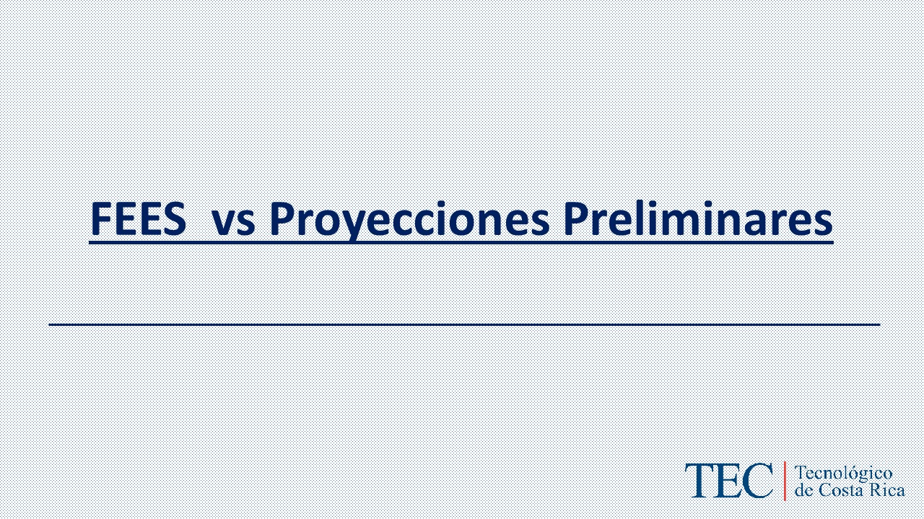

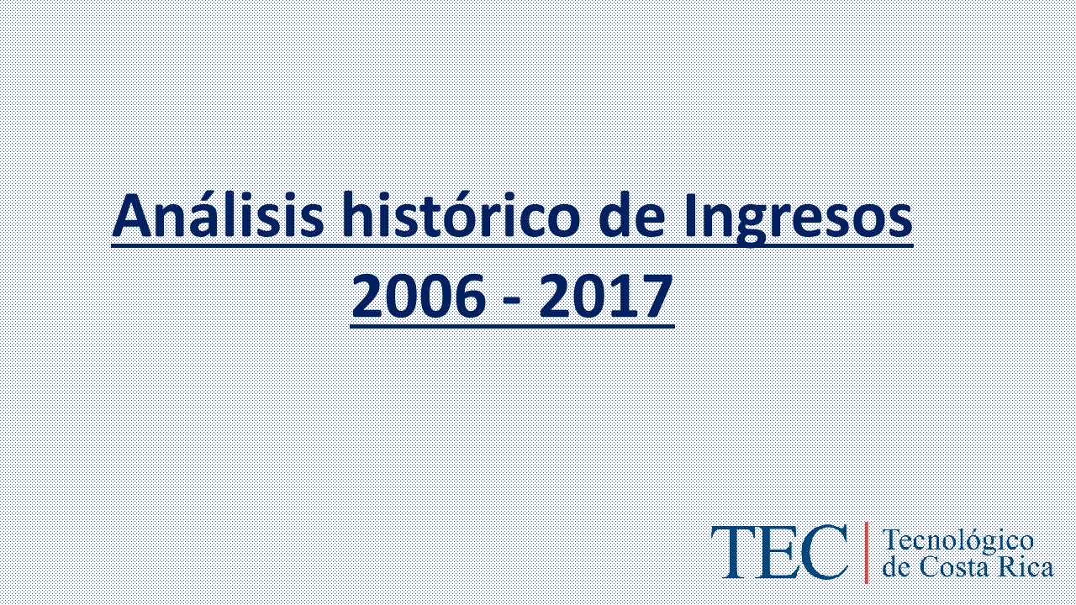

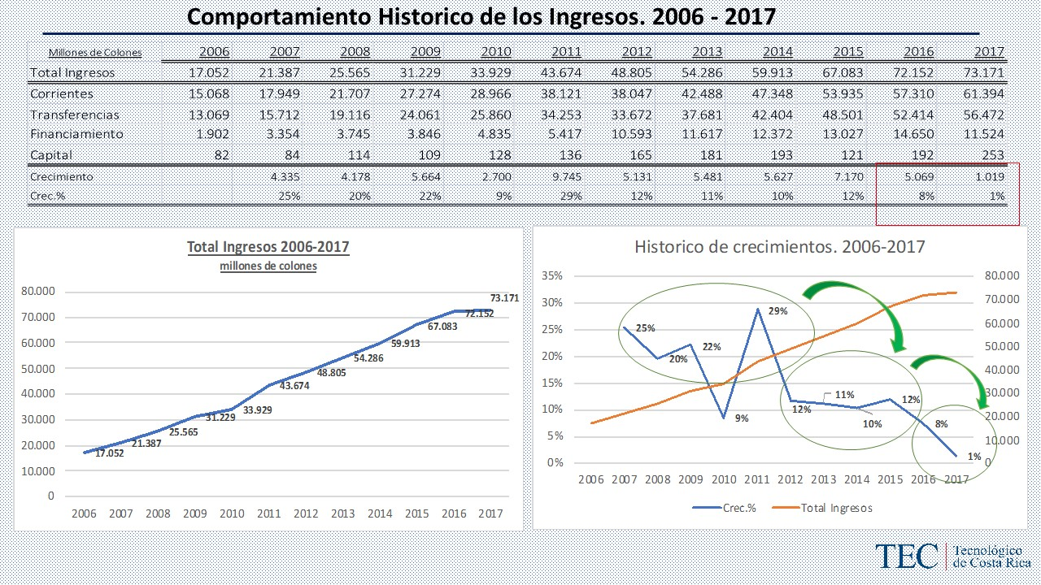

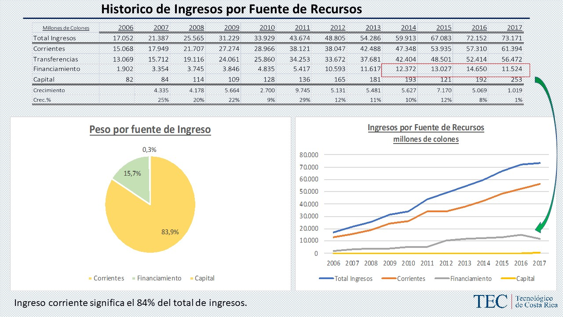

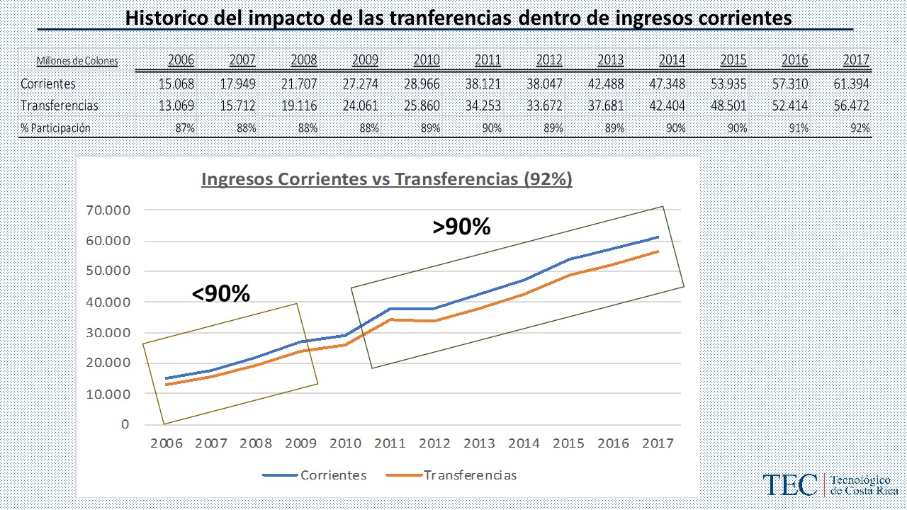

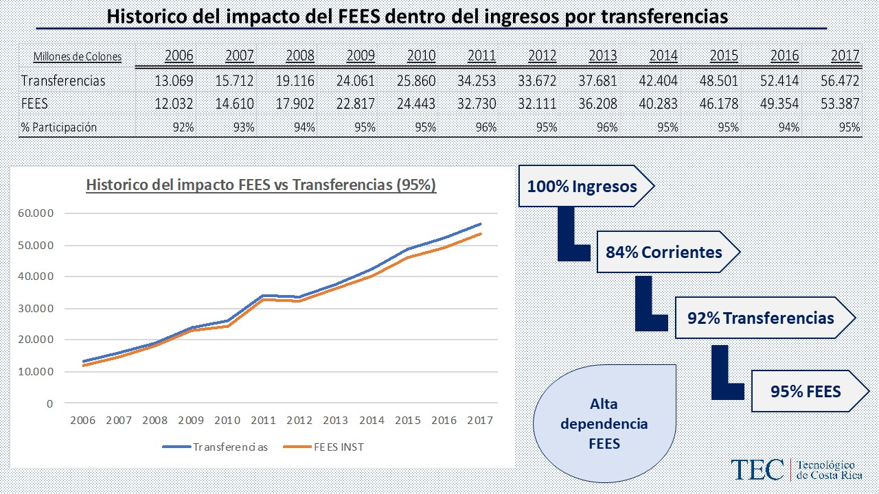

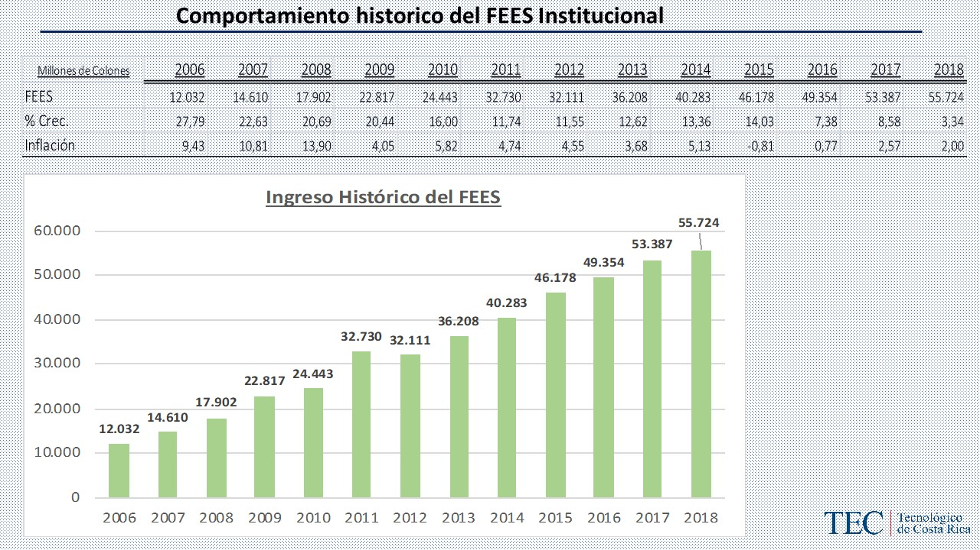

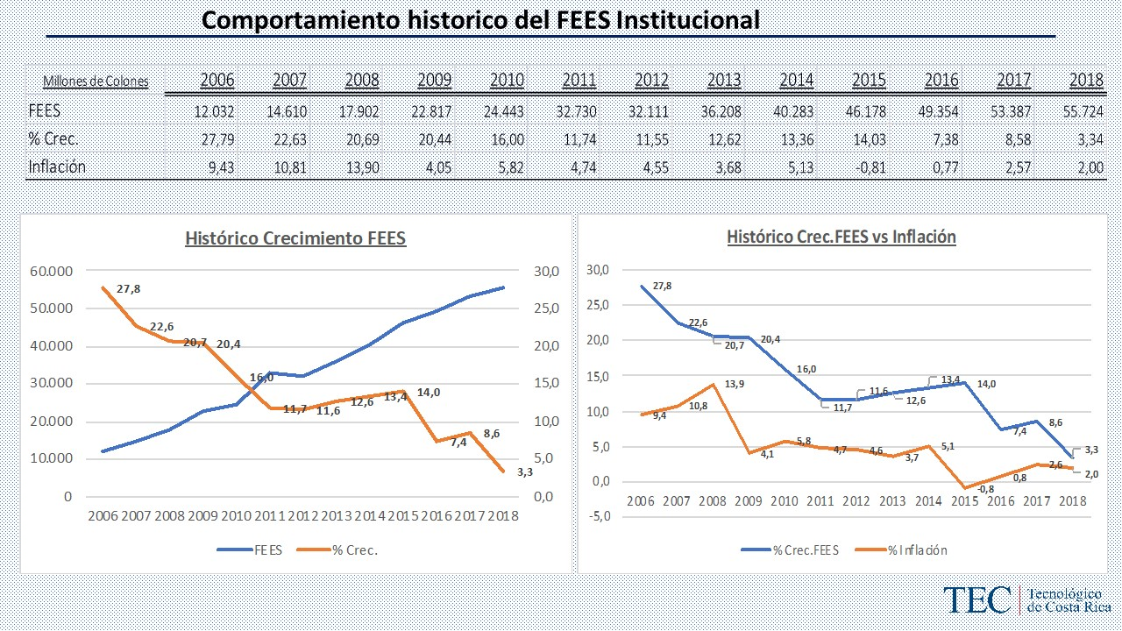

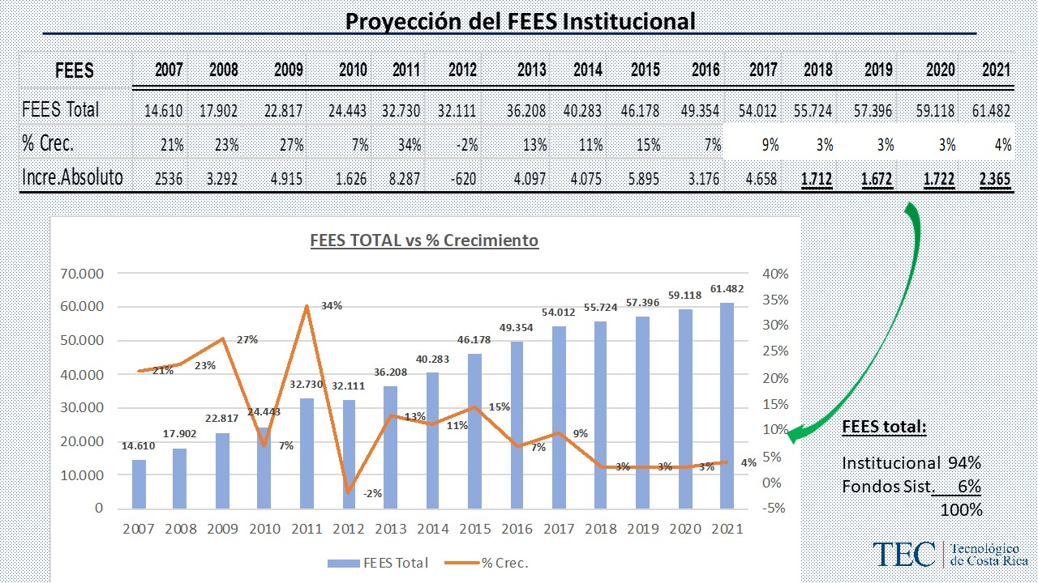

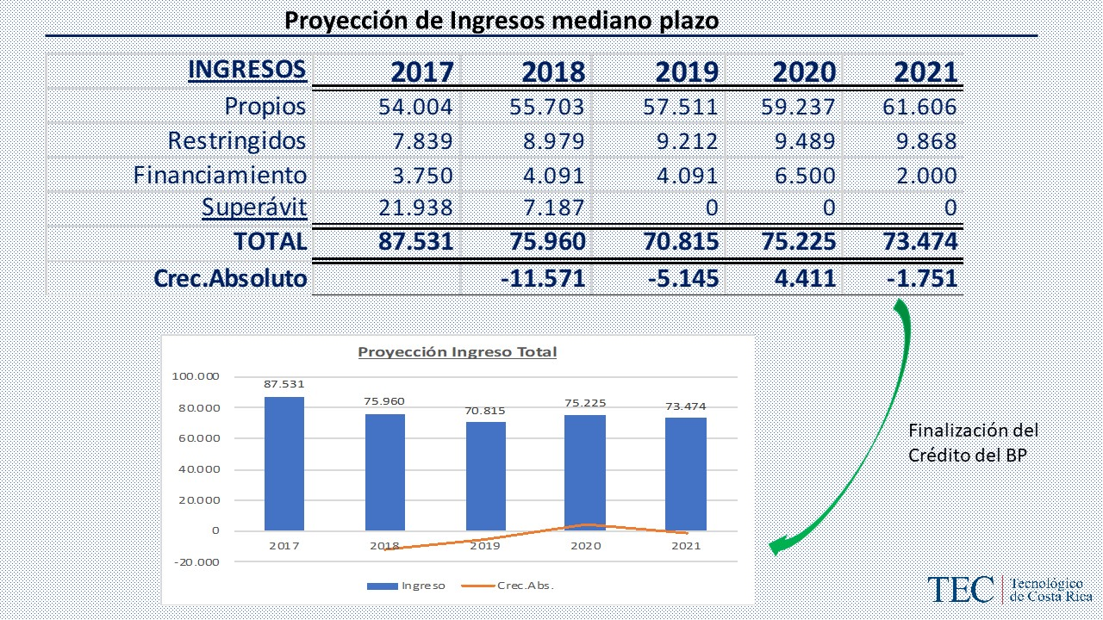

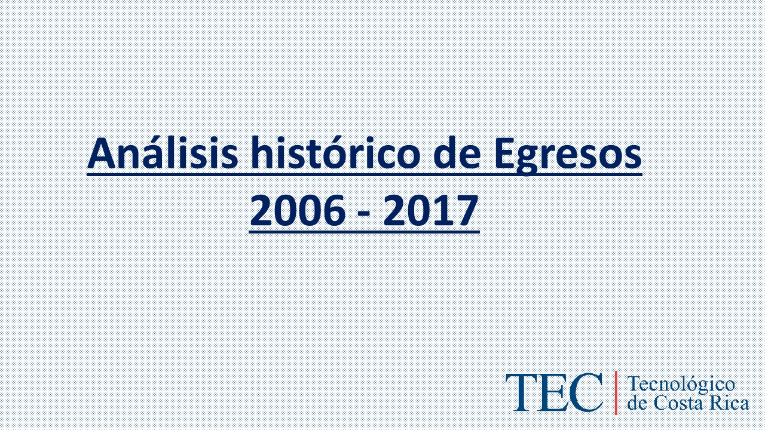

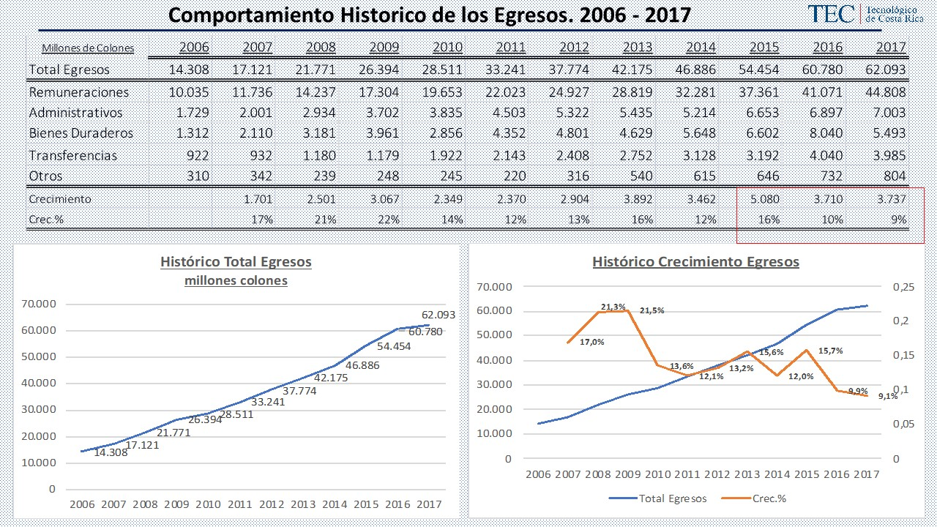

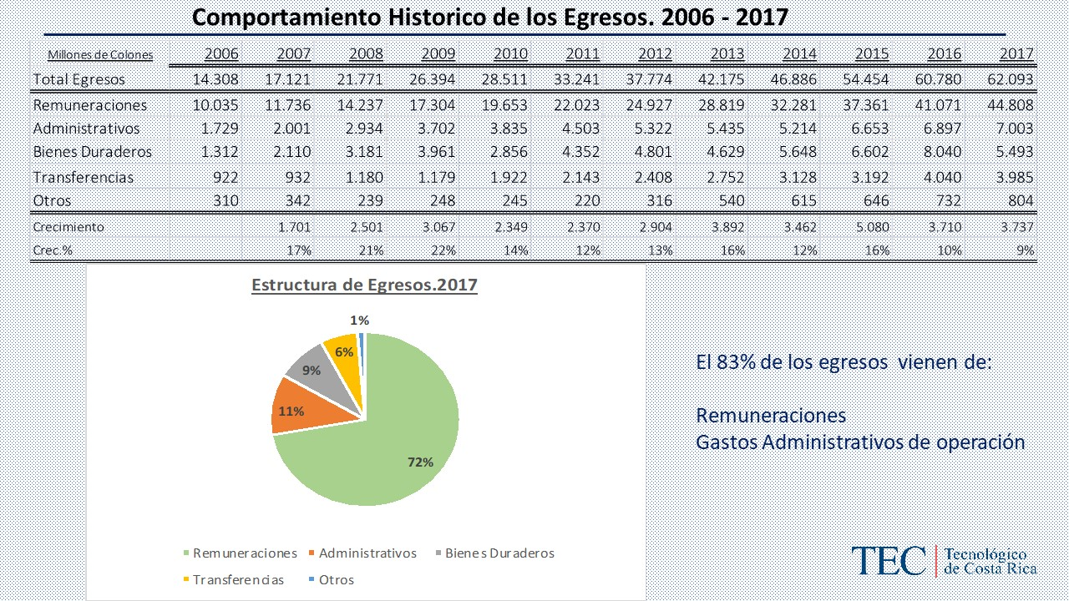

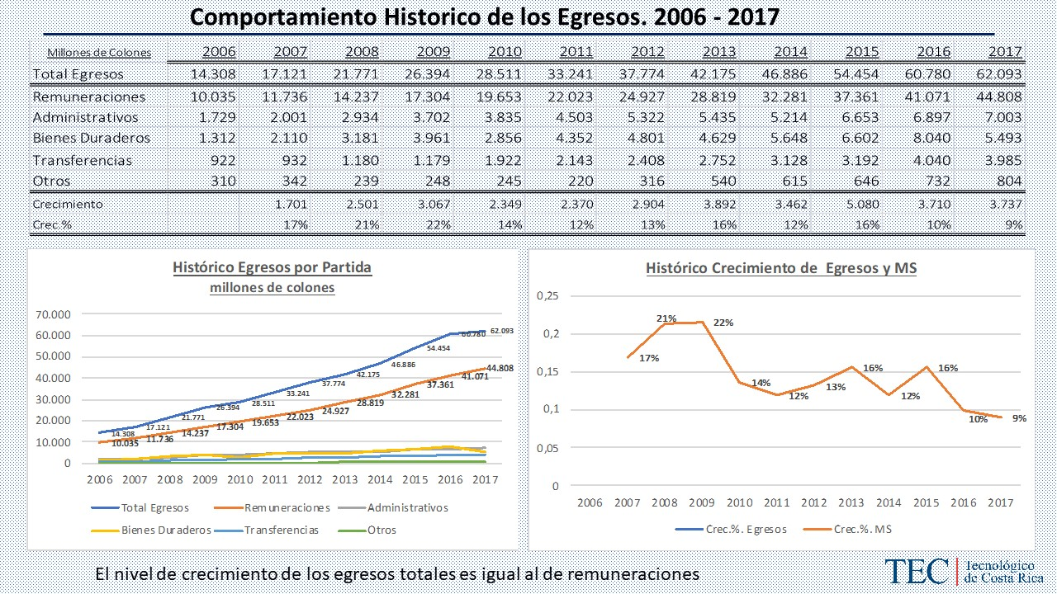

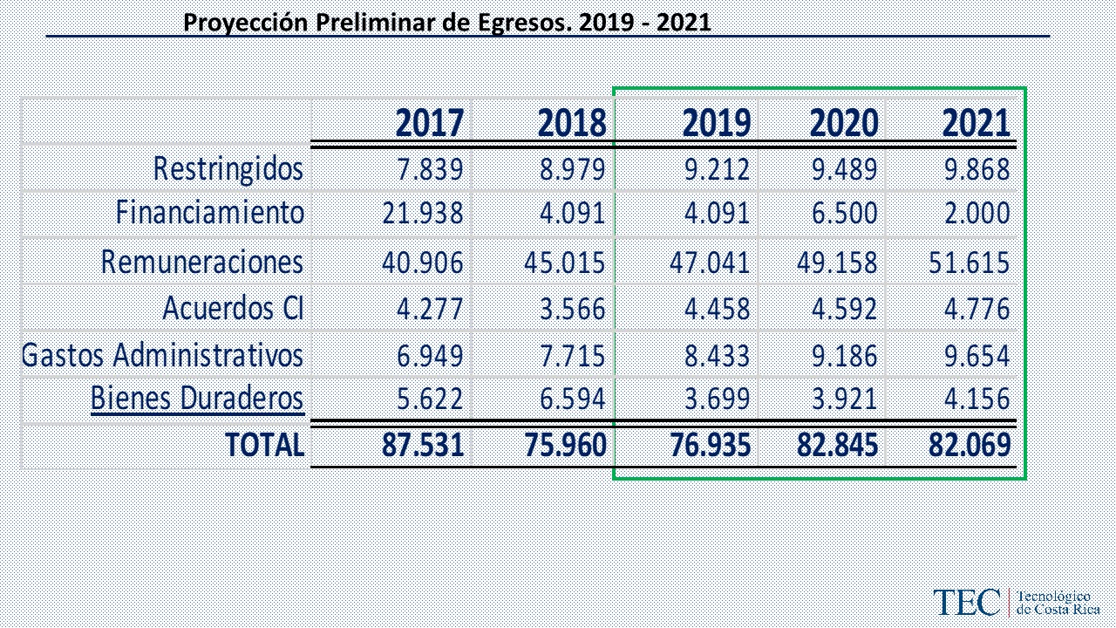

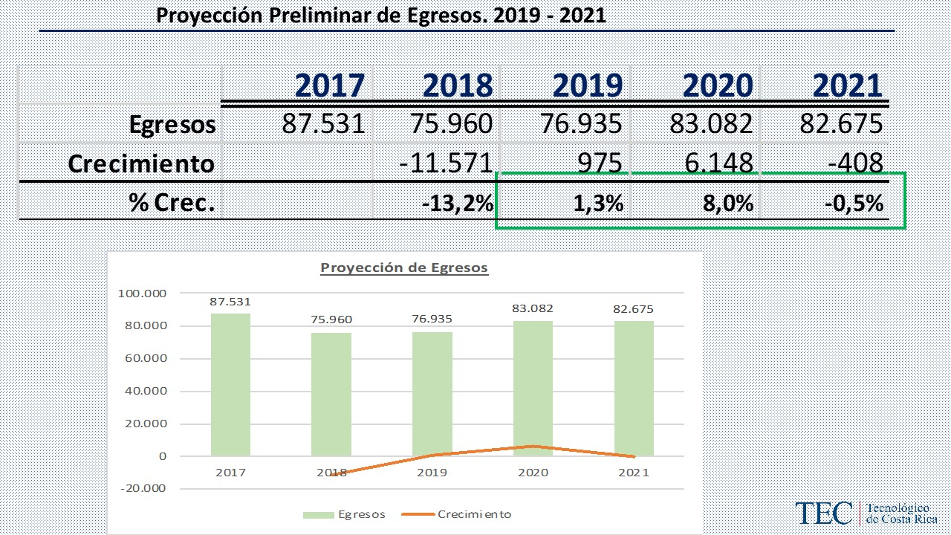

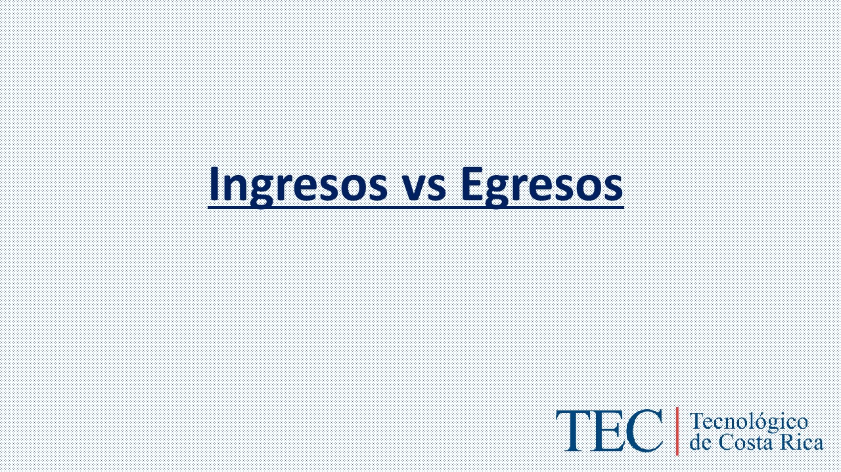

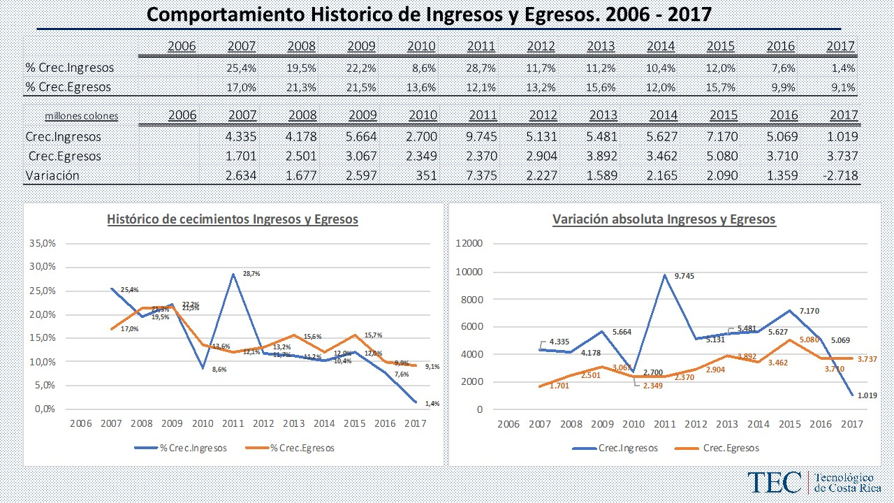

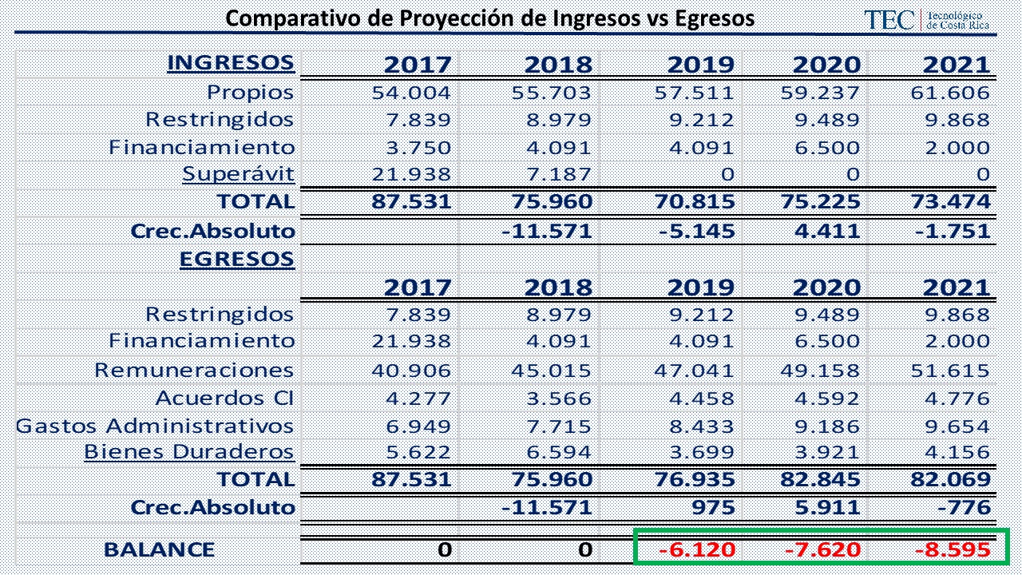

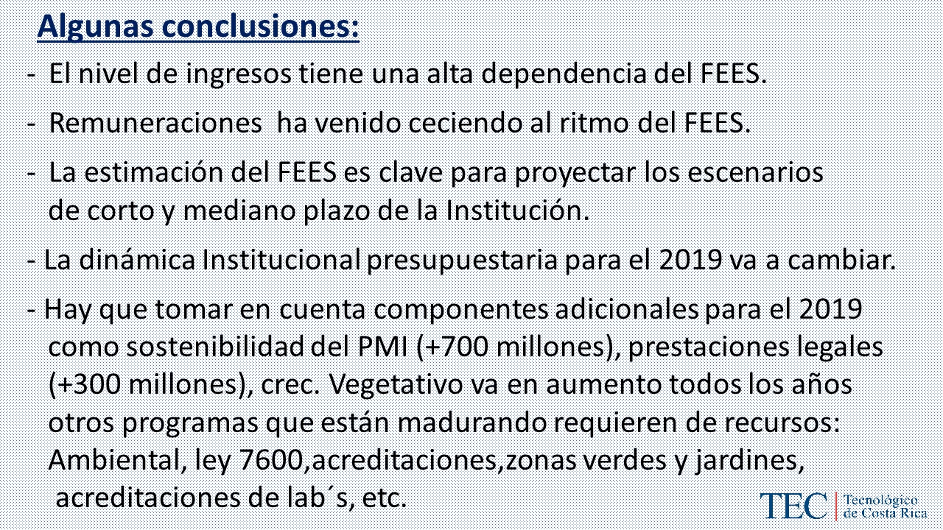

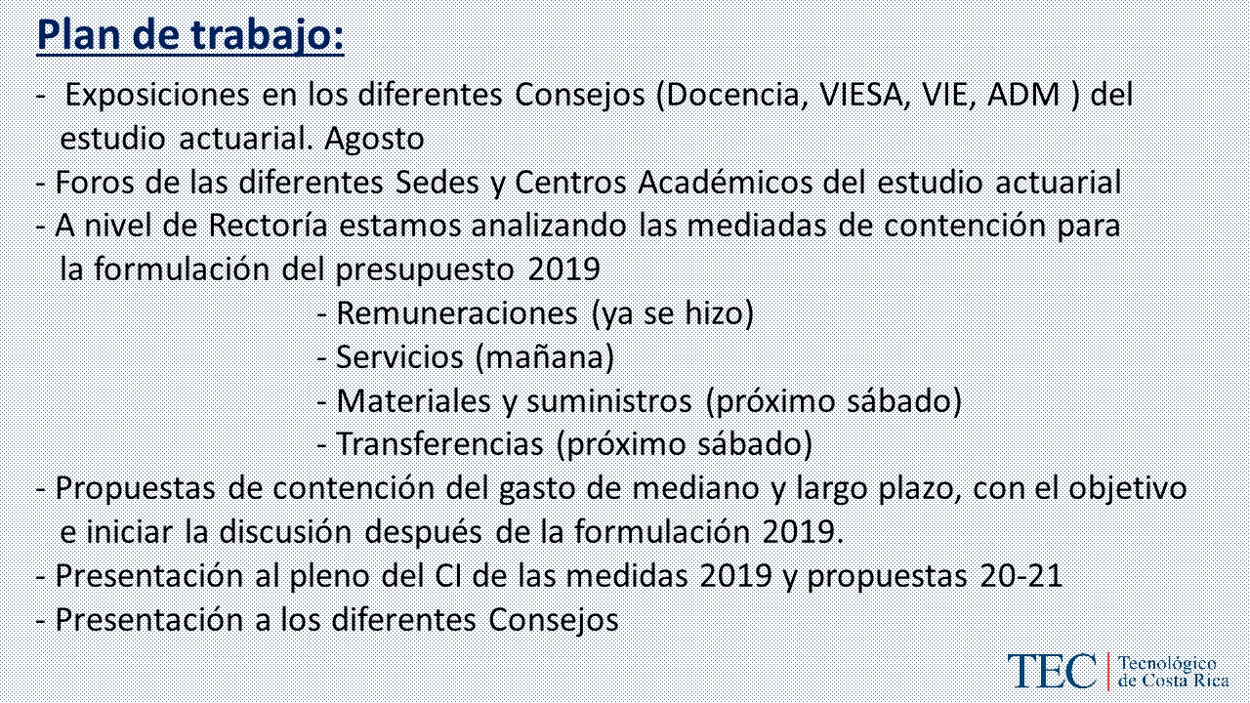



La señora Ana Rosa Ruiz señala que, esta exposición es el fondo de la propuesta que se presentó hoy; rescata que a nivel de Administración se analizan los comportamientos de las partidas, y es de suma importancia que lo compartan con este Consejo, dada la preocupación por la necesidad de crecimiento a nivel de la Institución. Indica que, se deben tener argumentos y se necesita conocer más de la estructura presupuestaria del plan y las acciones a tomar. Agradece profundamente el esfuerzo que está realizando la Administración durante sábados y días feriados para plantear medidas, señala que lo valora mucho. Agrega que, la situación que se vive a nivel país, es que el crecimiento de la economía es lento, se prevé un 3% de crecimiento para este año, y es el mismo que se proyecta para el próximo año. Acota que, lo que se indica anteriormente significa que se tendrá un desempleo más alto. Rescata que, cuando se depende del FEES se depende de la recaudación, por lo que si el Gobierno no recauda el FEES tendrá implicaciones fuertes. Indica que, cuando se ha manifestado no estar de acuerdo con el Plan Fiscal de la Asamblea Legislativa, es porque se esperaría que de parte del Gobierno se dé una solución más integral al Plan FEES, y de cómo se va a reactivar la economía; detalles que no se visualizan en la Asamblea; y no se ve el esfuerzo del Gobierno por hacer planteamientos de aspectos estructurales. Señala que, el llamado a nivel de universidades es que se cuente con una propuesta Gobierno un poco más integral, ya que lo que se está viendo a nivel del presupuesto de las Instituciones de Educación Superior, es prácticamente la misma situación del sector público. Informa que, nivel del sector privado habrán ajustes muy fuertes durante este y el próximo año. Espera que las proyecciones planteadas por el señor Humberto Villalta sean tal como se indicaron; sin embargo, no hay buenas condiciones para mantener el crecimiento para los próximos años.

El señor Humberto Villalta considera que, trabajar sábados o feriados no es un problema, porque cuando se es jerarca está disponible “veinticuatro siete”, esto es parte de la responsabilidad adquirida. Sobre la propuesta considera que, no es oportuno el tema de reestructuración en la organización, ya que la Administración tiene departamentos que son oficinas asesoras, en los cuales la norma es la digitalización y el manejo de información, por lo que no se ha generado experiencia, ni expertiz para hacer análisis, amén de la falta de recursos. Comenta que, actualmente está trabajando con el presupuesto 2019 y tratando de proyectar 2020 y 2021, para ver un posible panorama; añade que, tendrá que dedicarle mucho tiempo y si adicionalmente se solicitan estos análisis, estaría en problemas para cubrir todo. Informa que, se ha cambiado un poco la dinámica de los informes de ejecución considerando la historia y viendo hacia adelante. Solicita a los Miembros del Consejo, que sean conscientes de los recursos con los que cuenta la Vicerrectoría de Administración, para asumir estos compromisos.
El señor Julio Calvo aclara que, solicitó que retirarán la propuesta y que hablarán con el señor Humberto Villalta, porque actualmente la Administración tiene muchos frentes abiertos, con una capacidad de trabajo saturada, y queda a las altas autoridades resolver la parte pensante de estas propuestas.
La señora Ana Rosa Ruiz señala que, la diferencia entre la propuesta y esta presentación son las medidas que se están trabajando, y que hay otras que le corresponden al Consejo Institucional; propone que se debe conversar y analizar. Agrega que, esta presentación le da más información de la ejecución al mes de junio, dice cómo se está cerrando el año y cuáles son los riesgos para los próximos años; asimismo, evidencia que la Administración ya está trabajando propuestas.
NOTA: Se retira el señor Humberto Villalta, a las 11:30 a.m.
La discusión de este punto consta en el archivo digital de la Sesión No. 3080.
ASUNTOS VARIOS
ARTÍCULO 15. Acuerdo de la Junta de Relaciones Laborales de la sesión No. 31-2018 que anula concurso para el nombramiento indefinido de profesores/as en la Escuela de Matemática
Nombre del Proponente: Dr. Luis Gerardo Meza Cascante
Síntesis del tema:
La Junta de Relaciones Laborales acordó en la sesión No. 31-2018 del 18 de julio de 2018, acordó:

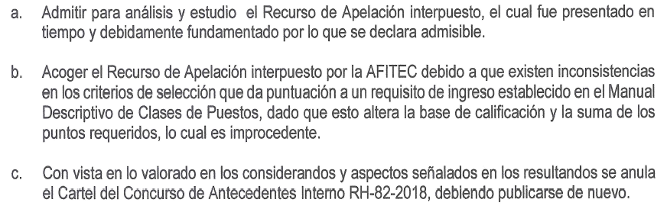

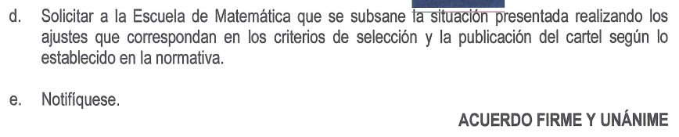

El artículo 42 de la Segunda Convención Colectiva dispone lo siguiente:
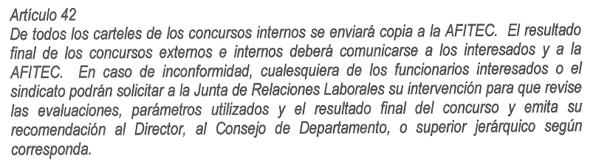

Conclusión: Me genera duda que la Junta de Relaciones Laborales pueda anular un concurso de antecedentes internos, que en el fondo significa derogar un acuerdo de un Consejo de Escuela, cuando la potestad que le da la Segunda convención colectiva de trabajo es recomendativa al Director, Consejo de Departamento o superior jerárquico, según corresponda.
Solicito: muy respetuosamente al señor Rector que tome nota de este acuerdo de la Junta de Relaciones Labores para que en su condición de máximo jerarca en materia laboral analice si la Junta tiene efectivamente esas competencias y resuelva sobre la validez de ese tipo de acuerdos.
ARTÍCULO 16. Reactivación del grupo de baile popular de Funcionarios del TEC
Nombre del Proponente: Miriam Brenes
Síntesis del tema: Luego de que este grupo de funcionarios recibiera una nota de parte da la Auditoría, en donde se les solicitaba se pusieran al día con el tema de manejo de dineros y otras actividades que se manejaran en el ámbito legal. Ellos trabajaron para ponerse al día y cumplir con lo solicitado, en colaboración con muchas personas de la Institución se logró que se unieran a la ADERTEC para poder trabajar con más transparencia y continuar disfrutando de esta actividad de esparcimiento. Deseo externar una felicitación por este trabajo y logro; además de incentivar a la comunidad para que se integre a actividades como estas, que permiten crecer en salud física y mental, así como en la parte de reforzar espacios sociales y de esparcimiento. Las sesiones de baile son los viernes a las 5:00 p.m en la en Gimnasio Armando Vázquez.
Conclusión: Es importante manifestar que la Institución en sus políticas generales y específicas apoya todas aquellas actividades que beneficien la salud integral de los estudiantes y funcionarios y me alegra que se esté brindando el apoyo para que las mismas se realicen, ya que esto trae beneficios de muchos tipos no solo desde el punto de vista de salud, sino también desde la mejora de climas laborales y motivación de los funcionarios participantes.
ARTÍCULO 17. Definición de priorización y una agenda común
Nombre del Proponente: Nelson Ortega Jiménez
Síntesis del tema:
Existe una cantidad de temáticas importantes en trámite de las comisiones, que demandan un consumo importante de las horas de trabajo de los miembros de este Consejo como de los Departamentos y Oficinas de la Institución, algunas de estas temáticas podrían ser importantes y urgentes y aunque se le brinde énfasis en la entrega puntual, existen evidencias mientras de sobrecargo en algunos de los miembros involucrados; o podría existir diferente consideración de urgencia entre la visión de la Administración y la de los miembros de este Consejo.
Conclusión:
Considerar se realice una sesión de trabajo donde se puedan revisar los asuntos pendientes o en trámite y dar una priorización para su atención, conforme las posibilidades e incorpore la visión de la Administración y este Consejo.
ARTÍCULO 18. Sobre el uso del carné en servicio de buses y su impacto en la comunidad y actividades del TEC.
Nombre del Proponente: María Estrada Sánchez, Henry Alfaro Arias
Síntesis del tema: En pasado 19 de julio, se comunicó a la Comunidad TEC por la vía correo electrónico, sobre la obligatoriedad de presentación del carné para poder abordar los buses del TEC.
Tomando en cuenta que este servicio, principalmente el servicio TEC-Cartago, no es exclusivo de uso de estudiantes y funcionarios, sino también de la población vinculada a las actividades y compromisos ya adquiridos del TEC. Es importante revisar el impacto de esta medida, darle mayor discusión, atender las consultas y cuestionamientos y encontrar la mejor vía para garantizar control y uso eficiente de recursos, sin afectar el impacto del TEC.
Conclusión: Se solicita a la Administración, aclarar sobre la medida implementada y congelar su aplicación ya que no se ajusta a la realidad de la vinculación de la comunidad civil con las actividades y programas del TEC que actualmente se ejecutan. Dar mayor análisis, discusión al respecto y valorar el impacto previo a tomar alguna otra medida al respecto.
ARTÍCULO 19. apoyo de la Administración para poder revisar las plazas que entraron al CI para renovación y reconversión de plazas 2018
Nombre del Proponente: Ana Rosa Ruiz Fernández
Síntesis del tema:
La Comisión COPA tiene para este jueves en la tarde la revisión de un conjunto de plazas para su renovación y en total son 160 plazas que significa 99,77 TC de diferentes instancias y Sedes y Centros Académicos.
Conclusión:
Solicitar al señor Rector, que sus Vicerrectores, Directores de Centros Académicos, estén pendientes para las consultas que puedan estén surgiendo.
La discusión de este punto consta en el archivo digital de la Sesión No. 3080.
Sin más temas que atender y siendo las once horas con cuarenta y cinco minutos de la mañana, se levanta la Sesión.
AQM/ars

